送审版

建设项目环境影响报告表
（污染影响类）

项目名称：年产36000吨新能源电池用高纯晶体纳米新材料项目
建设单位（盖章）： 淄博鸿安铝业有限公司
编制日期： 2025年8月

中华人民共和国生态环境部制

一、建设项目基本情况
建设项目名称 | 年产36000吨新能源电池用高纯晶体纳米新材料项目
项目代码 | 2507-370302-89-03-511785
建设单位联系人 | 殷敬波 | 联系方式
建设地点 | 山东省淄博市淄川区双杨镇小庄村沿河路东部现有厂房
地理坐标 | （117度59分7.773秒，36度41分48.323秒）
国民经济  行业类别 | C3099其他非金属矿物制品制造 | 建设项目  行业类别 | 二十七、非金属矿物制品业30、60石墨及其他非金属矿物制品制造309、其他
建设性质 | 新建（迁建）  改建  扩建  技术改造 | 建设项目  申报情形 | 首次申报项目  不予批准后再次申报项目  超五年重新审核项目  重大变动重新报批项目
项目审批（核准/  备案）部门（选填） | 淄川区行政审批服务局 | 项目审批（核准/  备案）文号（选填） | /
总投资（万元） | 1200 | 环保投资（万元） | 44
环保投资占比（%） | 3.7 | 施工工期 | 12个月
是否开工建设 | 否  是： | 用地（用海）  面积（m²） | 5000
专项评价设置情况 | 表1-1 专项评价设置情况判定表  注：1.废气中有毒有害污染物指纳入《有毒有害大气污染物名录》的污染物（不包括无排放标准的污染物）。  2.环境空气保护目标指自然保护区、风景名胜区、居住区、文化区和农村地区中人群较集中的区域。  3.临界量及其计算方法可参考《建设项目环境风险评价技术导则》（HJ 169）附录B、附录C。  根据上表分析，本项目需设置风险专项评价，详见附件。
  专项评价的类别 | 设置原则 | 项目情况 | 是否设置
  大气 | 排放废气含有毒有害污染物、二噁英、苯并[a]芘、氰化物、氯气且厂界外500米范围内有环境空气保护目标的建设项目 | 本项目不存在所提及情况 | 否
  地表水 | 新增工业废水直排建设项目（槽罐车外送污水处理厂的除外）；新增废水直排的污水集中处理厂 | 本项目不存在所提及情况 | 否
  环境风险 | 有毒有害和易燃易爆危险物质存储量超过临界量的建设项目 | 本项目所涉及的风险物质为盐酸、天然气（甲烷），Q值>1，需要做环境风险专项评价 | 是
  生态 | 取水口下游500米范围内有重要水生生物的自然产卵场、索饵场、越冬场和洄游通道的新增河道取水的污染类建设项目 | 本项目不存在所提及情况 | 否
  海洋 | 直接向海排放污染物的海洋工程建设项目 | 本项目不向海洋排放污染物 | 否
规划情况 | - 规划名称：《淄川区双杨镇工业集聚区总体规划（2021-2035）》  2、规划时间：2021年11月22日  3、批复文号：川工信发[2021]109号  4、审批机关：淄川区工业和信息化局
规划环境影响  评价情况 | 1、规划环评名称：《淄川区双杨镇工业集聚区总体规划（2021-2035年）环境影响报告书》  2、审查机关：淄博市生态环境局  3、审查文件名称及文号：《淄川区双杨镇工业集聚区总体规划（2021-2035年）环境影响报告书的审查意见》（淄环审[2023]30号）
规划及规划环境影响评价符合性分析 | 双杨镇工业集聚区的发展定位为：以新材料、新医药、装备制造为主导产业，以高新技术为发展方向，以循环经济为发展重点，以鲁维制药、凯盛新材料、华洋制药等骨干企业为产业载体，延伸产业链条、促进产业集聚，把双杨镇工业集聚区建设成为带动淄川、联系沿海、走向全国的现代化新型工业聚集区。重点发展新材料、新医药、装备制造等产业。  本项目位于山东省淄博市淄川区双杨镇小庄村沿河路东部现有厂房，厂区中心坐标为117度59分7.773秒，36度41分48.323秒，位于双杨镇工业集聚区新材料区。本项目属于C3099其他非金属矿物制品制造，不属于危险化学品制造企业，符合国家产业政策，不属于集聚区禁止进入的行业，符合双杨镇工业集聚区发展定位。根据《淄川区双杨镇工业集聚区总体规划（2021-2035）》，该项目为工业用地。  本项目与双杨镇工业集聚区的位置关系见附图6。  - 与规划环评审查意见符合性分析  表1-2 项目与园区规划环评审查意见的符合性  2、与园区准入条件符合性分析  表1-3 双杨镇工业集聚区行业准入清单  本项目属于C3099其他非金属矿物制品制造，属于《建设项目环境影响评价分类管理名录》的环评类别为报告表的非危险化学品项目，不属于生产方式落后、产品质量低劣、环境污染严重和能源消耗高的项目，属于允许准入行业范围内。  3、与园区环境准入清单分析  表1-4 双杨镇工业集聚区环境准入清单
  园区规划环评审查意见 | 本项目情况 | 符合性
  规划范围：规划面积988.68公顷，四至范围为东至凤凰路、双罗路至双杨镇边界，西至张博铁路，南至胶王路，北至省道102。 | 本项目位于山东省淄博市淄川区双杨镇小庄村沿河路东部现有厂房 | 符合
  双杨镇工业集聚区的发展定位为:以新材料、新医药、装备制造为主导产业，以高新技术为发展方向，以循环经济为发展重点，以鲁维制药、凯盛新材料、华洋制药等骨干企业为产业载体，延伸产业链条、促进产业集聚，把双杨镇工业集聚区建设成为带动淄川、联系沿海、走向全国的现代化新型工业聚集区。重点发展新材料、新医药、装备制造等产业。 | 项目属于C3099其他非金属矿物制品制造，不属于危险化学品制造企业，不属于园区禁入行业 | 符合
  集聚区规划和建设应符合法定上位规划。《规划》应根据淄川区“三区三线”划定成果进行相应调整，做好与“三区三线”划定成果的衔接和落实，不得占用永久基本农田，城镇建设用地应布置在城镇开发边界之内。 | 本项目用地为工业用地，位于城镇开发边界之内，不占用永久基本农田、生态保护红线 | 符合
  加强集聚区空间管控，严格落实“三线一单”生态环境分区管控要求。按照《报告书》提出的环境准入要求筛选入区项  目。严格控制“两高”项目入区，确需建设的应按照省有关文件落实相关要求。化工投资项目应按照《山东省化工投资项目管理规定》有关要求实施。 | 本项目严格落实“三线一单”生态环境分区管控要求，不属于“两高”项目、化工投资项目 | 符合
  完善基础设施规划，落实中水回用要求，鼓励企业在条件允许的情况下优先使用中水。优化集聚区集中供热规划，协调地方政府加快区域集中供热热源点的建设，在具备集中供热条  件前，严格控制供热需求大的项目入区。 | 本项目生产用水直接外购软水；二次搅拌通过电加热水产生的蒸汽供热；烘干工序通过天然气燃烧供热 | 符合
  结合环境质量改善目标、污染防治方案、减排任务等，制定集聚区污染物减排方案并认真落实。对涉及新增污染物排放的入区项目，依法依规落实污染物替代要求。严格执行VOCs相关排放标准和产品标准，强化涉VOCs排放企业管理，建立完善全过程控制体系。 | 本项目不涉及VOCs | 符合
  健全集聚区环境风险防控体系，制定完备有效的突发环境事件应急预案和应急疏散方案。做好企业-政府应急联防联  控工作，提升区域环境风险防范能力，有效防控区域环境风险。 | 本项目按要求制定环境应急预案 | 符合
  推动减污降碳协同共治，引导企业不断改进高耗能工艺，持续降低碳排放强度。积极提升集聚区循环化水平，推动公共设施共建共享、能源梯级利用、资源循环利用和污染物集中安全处置等，大力推进清洁生产。 | 本项目不涉及高耗能工艺 | 符合
  产业定位 | 准入行业 |  | 准入程度
  特种金属功能材料、先进高分子材料、新型无机非金属材料、高性能复合材料、高端化工新材料 | C3240有色金属合金制造 |  | 允许准入
  特种金属功能材料、先进高分子材料、新型无机非金属材料、高性能复合材料、高端化工新材料 | C3985电子专用材料制造 |  | 允许准入
  特种金属功能材料、先进高分子材料、新型无机非金属材料、高性能复合材料、高端化工新材料 | C307陶瓷制品制造 |  | 允许准入
  特种金属功能材料、先进高分子材料、新型无机非金属材料、高性能复合材料、高端化工新材料 | C309石墨及其他非金属矿物制品制造 |  | 允许准入
  特种金属功能材料、先进高分子材料、新型无机非金属材料、高性能复合材料、高端化工新材料 | C26化学原料和化学产品制造业 | 凯盛新材料化工产业链上项目。符合下列情形之一的化工项目，除国家另有规定的外，可以在集聚区实施，且不受投资额限制：  1、2625有机肥料及微生物肥料制造、2682化妆品制造、2683口腔清洁用品制造、291橡胶制品业项目；2、列入《建设项目环境影响评价分类管理名录》的环评类别为报告表、登记表的非危险化学品项目。 | 允许准入
  生物制药；生物基材料制造；装备制造；铁路运输 | C27医药制造业 | 生物药品制品制造、卫生材料及医药用品制造、中药饮片加工、中成药生产 | 允许准入
  生物制药；生物基材料制造；装备制造；铁路运输 | C28化学纤维制造业 | 生物基材料制造 | 允许准入
  生物制药；生物基材料制造；装备制造；铁路运输 | C34通用设备制造业 | 金属加工机械制造；物料搬运设备制造；泵、阀门、压缩机及类似机械制造；通用零部件制造；轴承、齿轮和传动部件制造：烘炉、风机、衡器、包装等设备制造 | 允许准入
  生物制药；生物基材料制造；装备制造；铁路运输 | C35专用设备制造业 | 重点推进石油装备、节能环保装备和新能源装备制造项目 | 允许准入
  生物制药；生物基材料制造；装备制造；铁路运输 | C38电气机械和器材制造业 | 输配电及控制设备制造；家用电力器具制造；非电力家用器具制造；照明器具制造 | 允许准入
  生物制药；生物基材料制造；装备制造；铁路运输 | C39计算机、通信和其他电子设备制造业 | 计算机制造；通信设备制造；广播电视设备制造；雷达及配套设备制造；视听设备制造；电子器件制造；电子元件制造；其他电子设备制造 | 允许准入
  生物制药；生物基材料制造；装备制造；铁路运输 | C40仪器仪表制造业 | 通用仪器仪表制造；专用仪器仪表制造；钟表与计时仪器制造；光学仪器制造；衡器制造；其他仪器仪表制造业 | 允许准入
  生物制药；生物基材料制造；装备制造；铁路运输 | G53铁路运输业 | 依托铁路场站，引导一批生产企业不断优化物流过程，培育大型物流集团 | 允许准入
  以互联网服务、金融服务、商务服务、技术服务、医疗卫生服务等为主的产业集群 | 164互联网相关服务 | 电子商务业 | 允许准入
  以互联网服务、金融服务、商务服务、技术服务、医疗卫生服务等为主的产业集群 | J66货币金融服务 | 货币银行服务；非货币银行服务 | 允许准入
  以互联网服务、金融服务、商务服务、技术服务、医疗卫生服务等为主的产业集群 | J67资本金融服务 | 现代金融业 | 允许准入
  以互联网服务、金融服务、商务服务、技术服务、医疗卫生服务等为主的产业集群 | J68保险业 | 人身保险；财产保险 | 允许准入
  以互联网服务、金融服务、商务服务、技术服务、医疗卫生服务等为主的产业集群 | L72商务服务业 | 综合管理服务；其他商务服务业等 | 允许准入
  以互联网服务、金融服务、商务服务、技术服务、医疗卫生服务等为主的产业集群 | M74专业技术服务业 | 质检技术服务 | 允许准入
  以互联网服务、金融服务、商务服务、技术服务、医疗卫生服务等为主的产业集群 | M75科技推广和应用服务业 | 技术推广服务、知识产权服务、科技中介服务 | 允许准入
  以互联网服务、金融服务、商务服务、技术服务、医疗卫生服务等为主的产业集群 | Q84卫生 | 基层医疗卫生服务 | 允许准入
  以互联网服务、金融服务、商务服务、技术服务、医疗卫生服务等为主的产业集群 | S94社会保障 | 保险行业 | 允许准入
  新材料区：以凯盛新材料为核心，发挥龙头企业引领带动作用，结合现状化工装置等产业，推进推动产业结构提档升级、高质量发展，以链条化、智能化、绿色化为方向，坚持创新、安全、环保、质效联动发展，走高端化工新材料、生态化工之路，打造高端新材料产业园区。也可发展符合产业政策和集聚区产业发展的其它产业。
  生物医药区：主要发展生物制药、生物基材料制造、装备制造、商贸物流、电子信息等产业，壮大生物制药产业集群。也可发展符合产业政策和集聚区产业发展的其它产业。
  综合服务区：优先发展互联网服务、金融服务、商务服务、技术服务、医疗卫生服务、全产业链服务等业态。也可发展符合产业政策和集聚区产业发展的其它产业。
  禁止新建不符合国家产业政策的小型造纸、制革、印染、染料、炼焦、炼硫、炼砷、炼汞、炼油、电镀、农药、石棉、水泥、玻璃、淀粉、鱼粉、石材加工、钢铁、火电和其他严重污染水环境的生产项目。严格控制区域内火电、石化、化工、冶金、钢铁、建材等高耗能行业产能规模，禁止新上用溶剂型涂料等严重污染大气环境的生产项目。
  序号 | 清单类型 | 准入内容 | 项目情况 | 符合性
  1 | 空间布局约束 | 1、禁止新建、扩建《产业结构调整指导目录》（现行）明确的淘汰类项目和引入《市场准入负面清单》（现行）禁止准入类事项；详见表10.2-3集聚区行业准入清单。  2、按《土壤污染防治行动计划》的要求管理：严格控制在优先保护类耕地集中区域新建有色金属冶炼、石油加工、化工、焦化、电镀、制革等行业企业。对永久基本农田实行严格保护，确保其面积不减少、土壤环境质量不下降。  3、集聚区内污水管网未覆盖的地区，未配套污水处理设施的项目不得建设。 | 1、本项目不属于落后产能及淘汰类项目，不属于禁止准入类项目。  2、本项目不涉及。  3、本项目不涉及。 | 符合
  2 | 污染物排放管控 | - 严格控制“两高”项目，确需建设的需严格执行产能、煤耗、能耗、碳排放、污染物排放减量替代制度。  2、落实主要污染物总量控制和排污许可制度。新（改、扩）建工业项目生产工艺应  达到国内先进水平，主要污染物治理要达到国内同行业先进水平，实施主要污染物总量等量或倍量替代。  3、废水应当按照分类收集、分质处理的要求进行预处理，达到行业排放标准或是纳管排放标准后方可排放。  4、禁止工业废水和生活污水未经处理直排环境；园区及园区企业不得新建入河排污口。  5、造纸、制药、玻璃、陶瓷、化工、包装印刷、表面涂装、建材、塑料加工等严格按照淄博市行业环境管控要求，实施源头替代，建立健全治理设施，确保污染物稳定达标排放，做到持证排污。  6、进一步加强对建设工程施工、建筑物拆除、交通运输、道路保洁、物料运输与堆存、取土、养护绿化等活动的扬尘管理。 | 1、本项目不涉及。  2、本项目严格按要求执行。  3、4、本项目生活污水经化粪池处理，压滤废水、水喷淋废水通过厂区污水设备处理达标后，与生活污水一同经污水管网排入至葛洲坝水务淄博淄川有限公司。  - 严格按照淄博市行业环境管控要求，实施源头替代，建立健全治理设施，确保污染物稳定达标排放，做到持证排污。  - 本项目不涉及。 | 符合
  3 | 环境风险防控 | 1、紧邻居住、科教、医院等环境敏感点的工业用地，禁止新建环境风险潜势等级高建设项目。  2、加强农田土壤、灌溉水的监测，对周边区域环境风险源进行评估。  3、企业应按照《企业事业单位突发环境事件应急预案备案管理办法（试行）》等要求，依法依规编制环境应急预案并定期开展演练。  4、建立各企业危险废物的贮存、申报、经营许可、转移及处置管理制度，并负责对危废相应活动的全程监管和环境安全保障。 | 1、本项目不属于环境风险潜势等级高的建设项目。  2、本项目不涉及。  3、本项目严格按要求执行。  4、本项目严格按要求执行。 | 符合
  4 | 资源开发利用要求 | 1、严格执行淄博市高污染燃料禁燃区划定范围及管控要求。  2、加强农业节水，提高水资源使用效率。  3、提升土地集约化水平。  4、调整能源利用结构，控制煤炭消费量，实现减量化，鼓励使用清洁能源、新能源和可再生能源。 | 1、本项目不涉及。  2、本项目不涉及。  3、本项目不涉及。  4、本项目不涉及。 | 符合
其他符合性分析 | 1、产业政策分析  项目属于国民经济行业分类（GB/T4754-2017）中的C3099其他非金属矿物制品制造，不属于《产业结构调整指导目录（2024年本）》中“鼓励类”、“限制类”、“淘汰类”及《山东省禁止、限制供地项目目录》中的“禁止类”和“限制类”，则本项目属于允许建设项目，符合国家的产业政策。  本项目于2025年7月9日在山东省投资项目在线审批监管平台备案，备案文号为：2507-370302-89-03-511785。  综上所述，本项目的建设符合国家及淄博市产业政策的要求。  2、地方法规符合性分析  本项目所用设备、生产工艺不属于淄博市《全市重点淘汰的落后工艺技术、装备及产品目录》中落后的工艺技术、装备及产品项目，不属于淄博市人民政府办公厅发布的《关于印发淄博市产业结构调整指导意见和指导目录的通知》（淄政办发[2011]35号）中鼓励类、限制类和淘汰类之列，则本项目属允许类项目，符合淄博市的产业政策。  3、土地利用总体规划符合性分析  本项目厂址位于山东省淄博市淄川区双杨镇小庄村沿河路东部现有厂房。项目选址不属于自然资源部国家发展和改革委员会国家林业和草原局关于印发《自然资源要素支撑产业高质量发展指导目录 （2024 年本）》的通知（自然资发〔2024〕273 号）中的鼓励类、限制类和禁止类，则属于允许类，可依法办理相关手续。根据《淄川区双杨镇工业集聚区总体规划（2021-2035）》，该项目为工业用地，位于双杨镇工业集聚区新材料区。本项目利用已建好厂房进行建设，不改变现有土地使用功能。因此，本项目的建设符合国家及地方的用地规划，选址合理。  3、“三区三线”符合性判定  （1）与淄博市国土空间规划三区三线符合性分析  项目位于山东省淄博市淄川区双杨镇小庄村沿河路东部现有厂房，租赁现有厂房进行生产建设，根据《淄川区双杨镇工业集聚区总体规划（2021-2035）》，项目位于城镇开发边界内，不占用永久基本农田、生态保护红线，符合淄博市国土空间规划三区三线要求。  （2）环境质量底线符合性判定  项目周边环境空气质量不符合《环境空气质量标准》（GB3095-2012）二级质量要求；项目区域地表水孝妇河水质不能满足《地表水环境质量标准》（GB3838-2002）中的V类标准；项目区域地下水符合《地下水质量标准》（GB/T14848-2017）Ⅲ类标准要求；项目区域噪声符合《声环境质量标准》（GB3096-2008）2类标准要求。该项目所排放的污染物对周围环境的影响较小，在可接受范围之内。项目所排放的污染物满足相关排放标准，满足总量控制指标的要求，不影响当地污染物减排任务的完成，该项目对周围环境的影响程度不大，满足环境质量底线要求。  （3）资源利用上线：项目所需能源主要为电、天然气，电由淄博淄川区电网供给，天然气由当地燃气公司供给，足够满足项目使用。项目资源利用量相对于区域资源利用总量较少，符合资源利用上线的要求。  （4）生态环境准入清单  根据淄博市生态环境委员会办公室关于印发《淄博市2023年生态环境分区管控成果动态更新项目生态环境准入清单》的通知，项目位于淄博淄川区双杨镇，属于重点管控单元，编码ZH37030220003，项目与《淄博市2023年生态环境分区管控成果动态更新项目生态环境准入清单》符合性分析如下：  表 1-5 与《淄博市2023年生态环境分区管控成果动态更新项目生态环境准入清单》双杨镇环境管控单元符合性分析表  4、与《山东省大气污染防治条例》第三章大气污染防治措施第二节工业符合性分析  表1-6符合性分析一览表  本项目的建设符合《山东省大气污染防治条例》第三章大气污染防治措施第二节工业要求。  5、与《山东省环境保护条例》（2018.11.30修订）符合性分析  表1-7符合性分析一览表  综上，本项目建设符合《山东省环境保护条例》（2018年11月30日修订）要求。  6、与《关于做好环境影响评价制度与排污许可制衔接相关工作的通知》（环办环评〔2017〕84号）符合性分析  表1-8符合性分析一览表  综上，本项目建设符合《关于做好环境影响评价制度与排污许可制衔接相关工作的通知》（环办环评〔2017〕84号）要求。  7、与《山东省生态环境厅关于印发山东省工业企业无组织排放分行业管控指导意见的通知》（鲁环发〔2020〕30号）符合性分析  表1-9建设项目与鲁环发〔2020〕30号符合性分析  综上，拟建项目符合《山东省生态环境厅关于印发山东省工业企业无组织排放分行业管控指导意见的通知》（鲁环发〔2020〕30号）相关要求。  8、与《山东省深入打好蓝天保卫战行动计划（2021—2025年）》、《山东省深入打好碧水保卫战行动计划（2021—2025年）》、《山东省深入打好净土保卫战行动计划（2021—2025年）》符合性分析  表1-10 符合性分析一览表  9、与《关于严格项目审批工作坚决防止新上“散乱污”项目的通知》（鲁环字〔2021〕58号）符合性分析  表1-11符合性分析一览表  由上表可知，项目的建设符合《关于严格项目审批工作坚决防止新上“散乱污”项目的通知》（鲁环字〔2021〕58号）要求。  10、与《山东省“十四五”生态环境保护规划》符合性分析  表1-12符合性分析一览表  综上，本项目建设符合《山东省“十四五”生态环境保护规划》要求。  11、与《山东省空气质量持续改善暨第三轮“四减四增”行动实施方案》符合性分析  表1-13与《山东省空气质量持续改善暨第三轮“四减四增”行动  实施方案》的符合性分析
  分类 | 文件要求 | 本项目情况 | 符合情况
  空间 约束 布局 | 1.禁止新建、扩建《产业结构调整指导目录》（现行）明确的淘汰类项目和引入《市场准入负面清单》（现行）禁止准入类事项；鼓励对列入《产业结构调整指导目录》的限制类、淘汰类工业项目进行淘汰和提升改造。 | 根据《产业结构调整指导目录》2024版，本项目不属于落后产能及限制类、淘汰类项目。 | 符合
  空间 约束 布局 | 2.按照《土壤污染防治行动计划》要求，严格控制在优先保护类耕地集中区域新建有色金属冶炼、石油加工、化工、焦化、电镀、制革等行业企业。对永久基本农田实行严格保护，确保其面积不减少、土壤环境质量不下降，除法律规定的重点建设项目选址确实无法避让外，其他任何建设不得占用。 | 本项目未选在优先保护类耕地集中区域新建厂房，未占用永久基本农田。 | 符合
  空间 约束 布局 | 3.污水处理设施不健全、未正常运行或污水管网未覆盖的地区，未配套污水处理设施的项目不得建设。 | 本项目生活污水经化粪池处理，压滤废水、水喷淋废水通过厂区污水设备处理达标后，与生活污水一同经污水管网排入至葛洲坝水务淄博淄川有限公司。 | 符合
  空间 约束 布局 | 4.新建有污染物排放的工业项目，除在安全生产等方面有特殊要求的以外，应当进入工业园区或工业聚集区。 | 本项目位于双杨镇工业聚集区。 | 符合
  空间 约束 布局 | 5.按照省市要求，严格控制“两高”项目，新建“两高”项目实行“五个减量替代”。 | 本项目不属于“两高”项目。 | 符合
  污染 物排 放管 控 | 1.涉“两高”项目企业应当积极实施节能改造提升，提高能源使用效率，推进节能减排。 | 本项目不属于两高项目。 | 符合
  污染 物排 放管 控 | 2.落实主要污染物总量替代要求，按照山东省生态环境厅《关于印发山东省建设项目主要大气污染物排放总量替代指标核算及管理办法的通知》，实施动态管控替代。 | 按要求执行。 | 符合
  污染 物排 放管 控 | 3.废水应当按照要求进行预处理，达到行业排放标准或是综合排放标准后方可排放。 | 本项目生活污水经化粪池处理，压滤废水、水喷淋废水通过厂区污水设备处理达标后，与生活污水一同经污水管网排入至葛洲坝水务淄博淄川有限公司。 | 符合
  污染 物排 放管 控 | 4.禁止工业废水和生活污水未经处理直排环境；原则上除工业污水集中处理设施、城镇污水处理厂外不得新建入河排污口。 |  | 符合
  污染 物排 放管 控 | 5.包装印刷、表面涂装等涉VOCs排放的行业，严格按照淄博市行业环境管控要求，实施源头替代，建立健全治理设施，确保污染物稳定达标排放，做到持证排污。 | 本项目不涉及。 | 符合
  污染 物排 放管 控 | 6.规模养殖场（小区）粪污处理设施装备配套率达到100%。通过管网截污、小型污水处理站和氧化塘、人工湿地等方式因地制宜处理处置农村生活污水，解决农村污水直排问题。 | 按要求执行。 | 符合
  污染 物排 放管 控 | 7.进一步加强对建设工程施工、建筑物拆除、交通运输、道路保洁、物料运输与堆存、采石取土、养护绿化等活动的扬尘管理。 | 本项目不涉及。 | 符合
  环境风险 防控 | 1.紧邻居住、科教、医院等环境敏感点的工业用地，禁止新建环境风险潜势等级高的建设项目；现有项目严格落实环评及批复环境风险防控要求。 | 最近环境敏感点小庄村，距离本项目366m。 | 符合
  环境风险 防控 | 2.加强农田土壤、灌溉水的监测，对周边区域环境风险源进行评估。 | 本项目不涉及。 | 符合
  环境风险 防控 | 3.企业事业单位根据法律法规、管理部门要求和《企业事业单位突发环境事件应急预案备案管理办法（试行）》等规定，依法依规编制环境应急预案并定期开展演练。 | 企业建立健全环境风险管理制度，定期开展演练。 | 符合
  环境风险 防控 | 4.建立各企业危险废物的贮存、申报、经营许可（无废城市建设豁免的除外）、转移及处置管理制度，并负责对危废相应活动的全程监管和环境安全保障。 | 严格执行危废管理，危废储存于项目危废间内。 | 符合
  环境风险 防控 | 5.按照省市要求，做好清洁取暖改造工作。 | 本项目不涉及锅炉取暖等取暖工程。 | 符合
  资源 开发 效率 要求 | 1.高污染燃料禁燃区内执行淄博市高污染燃料禁燃区划定文件的管控要求。 | 本项目主要能源为水、电、天然气，不涉及高污染燃料。 | 符合
  资源 开发 效率 要求 | 2.加强农业节水，提高水资源使用效率。 | 本项目按要求执行。 | 符合
  资源 开发 效率 要求 | 3.提升土地集约化水平。 | 本项目按要求执行。 | 符合
  资源 开发 效率 要求 | 4.调整能源利用结构，控制煤炭消费量，实现减量化，鼓励使用清洁能源、新能源和可再生能源。 | 本项目不涉及煤炭使用。 | 符合
  文件要求 | 本项目情况
  县级以上人民政府应当合理确定产业布局和发展规模，制定产业投资项目负面清单，严格控制新建、扩建钢铁、石化、化工、有色金属冶炼、水泥、平板玻璃、建筑陶瓷等工业项目，鼓励、支持现有的工业企业进行技术升级改造。  在城市建成区及其周边的重污染企业，应当逐步进行搬迁改造或者转型退出 | 本项目不涉及左列企业。
  石化、重点有机化工等工业企业应当建立泄漏检测与修复体系，对管道、设备等进行日常检修、维护，及时收集处理泄漏物料。 | 本项目不属于石化、重点有机化工等工业企业。
  生产、销售、使用含挥发性有机物的原材料和产品的，其挥发性有机物含量应当符合质量标准或者要求。  省人民政府市场监管部门应当会同生态环境等部门，定期制定、调整低挥发性有机物含量产品目录和高挥发性有机物含量产品目录并向社会公布。  列入高挥发性有机物含量产品目录的产品，应当在其包装或者说明中予以标注。 | 本项目不涉及。
  下列产生含挥发性有机物废气的活动，应当使用低挥发性有机物含量的原料和工艺，按照规定在密闭空间或者设备中进行并安装、使用污染防治设施；无法密闭的，应当采取措施减少废气排放：  （一）石化、煤化工等含挥发性有机物原料的生产；  （二）燃油、溶剂的储存、运输和销售；  （三）涂料、油墨、胶粘剂、农药等以挥发性有机物为原料的生产；  （四）涂装、印刷、粘合、工业清洗等含挥发性有机物的产品使用；  （五）其他产生挥发性有机物的生产和服务活动 | 本项目不涉及。
  产生挥发性有机物的工业企业应当建立台账，如实记录生产原料、辅料的使用量、废弃量、去向以及挥发性有机物含量。台账保存期限不得少于三年 | 本项目不涉及。
  向大气排放恶臭气体的排污单位以及垃圾处置场、污水处理厂，应当按照规定设置合理的防护距离，安装净化装置或者采取其他措施减少恶臭气体排放  在居民住宅区等人口密集区域和医院、学校、幼儿园、养老院等其他需要特殊保护的区域及其周边，不得新建、改建和扩建石化、焦化、制药、油漆、塑料、橡胶、造纸、饲料等产生恶臭气体的生产项目或者从事其他产生恶臭气体的生产经营活动 | 本项目不涉及。
  向大气排放有毒有害污染物和持久性有机污染物的排污单位，应当按照国家规定采取有利于减少污染物排放的技术方法和工艺，配备有效的净化装置并保持正常运行，实现达标排放 | 本项目不涉及。
  企业事业单位和其他生产经营者应当严格执行国家有关消耗臭氧层物质的生产、销售、使用和进出口管理规定，建立科学有效的回收利用和安全处置制度，不得随意排放、抛洒或者丢弃 | 本项目不涉及消耗臭氧层物质。
  内容 | 《山东省环境保护条例》具体规定 | 本项目情况
  防治污染和其他公害 | 排污单位应采取措施，防治在生产建设或者其他活动中产生的废气、废水、废渣、医疗废物、颗粒物、恶臭气体、放射性物质以及噪声、振动、光辐射、电磁辐射等对环境的污染和危害，其污染排放不得超过排放标准和重点污染物排放总量控制指标。 | 本项目盐酸配置过程产生的氯化氢，一次搅拌投料过程产生的氯化氢、颗粒物一同由密闭管道收集，经二级水喷淋+除雾器+布袋除尘器处理后，由15m高DA001排气筒有组织排放；烘干过程产生的颗粒物、二氧化硫、氮氧化物由密闭管道收集，经SNCR脱硝装置+布袋除尘器处理后，与SNCR脱硝设备逃逸的氨一同由15m高DA002排气筒有组织排放，能够实现达标排放。
  防治污染和其他公害 | 重点排污单位应当按照规定安装污染物排放自动监测设备，并保障其正常运行，不得擅自拆除、停用、改变或者损毁。自动监测设备应当与生态环境主管部门的监控设备联网。重点排污单位由设区的市生态环境主管部门确定，并向社会公布。 | 企业不属于重点排污单位，符合。
  防治污染和其他公害 | 各级人民政府及其有关部门应当加强重金属污染防治，确定重点防控的重金属污染地区、行业和企业，加强对涉铅、镉、汞、铬和类金属砷等加工企业的环境监管，推进涉重金属企业的技术改造和集中治理，实现重金属深度处理和循环利用，减少污染排放。禁止在重点防控区域内新建、改建、扩建增加重金属污染物排放总量的建设项目。 | 本项目不涉及重金属产生及排放；符合。
  防治污染和其他公害 | 新建有污染物排放的工业项目，除在安全生产等方面有特殊要求的以外，应当进入工业园区或者工业集聚区 | 本项目位于双杨镇工业集聚区内。
  文件要求 | 本项目情况
  改扩建项目的环境影响评价，应当将排污许可证执行情况作为现有工程回顾评价的主要依据。现有工程应按照相关法律、法规、规章关于排污许可实施范围和步骤的规定，按时申请并获取排污许可证，并在申请改扩建项目环境影响报告书（表）时，依法提交相关排污许可证执行报告。 | 企业实行排污许可证登记管理；符合。
  国家将分行业制定建设项目重大变动清单。建设项目的环境影响报告书（表）经批准后，建设项目的性质、规模、地点、采用的生产工艺或者防治污染、防止生态破坏的措施发生重大变动的，建设单位应当依法重新报批环境影响评价文件，并在申请排污许可时提交重新报批的环评批复（文号）。发生变动但不属于重大变动情形的建设项目，环境影响报告书（表）2015年1月1日（含）后获得批准的，排污许可证核发部门按照污染物排放标准、总量控制要求、环境影响报告书（表）以及审批文件从严核发，其他建设项目由排污许可证核发部门按照排污许可证申请与核发技术规范要求核发。 | 严格按文件要求执行。
  做好《建设项目环境影响评价分类管理名录》和《固定污染源排污许可分类管理名录》的衔接，按照建设项目对环境的影响程度、污染物产生量和排放量，实行统一分类管理。纳入排污许可管理的建设项目，可能造成重大环境影响、应当编制环境影响报告书的，原则上实行排污许可重点管理；可能造成轻度环境影响、应当编制环境影响报告表的，原则上实行排污许可简化管理。 | 企业实行排污许可证登记管理，按时申请并获取排污许可回执；符合。
  文件要求 | 具体规定 | 本项目情况 | 符合  情况
  加强物料运输、装卸环节管控 | 厂区道路硬化，平整无破损、无积尘，厂区无裸露空地，闲置裸露空地及时绿化或硬化，厂区道路定期洒水清扫。块状、粒状或粘湿物料直接卸落至储存料场，装卸过程配备有效抑尘、集尘除尘设施，粉状物料装卸口配备密封防尘装置且不得直接卸落到地面。 | 本项目所在厂区道路已硬化，无裸露土地。 | 符合
  加强生产环节管控。 | 生产过程中的产尘点和VOCs产生点密闭、封闭或采取有效收集处理措施。生产设备和废气收集处理设施同步运行，废气收集处理设施发生故障或检修时，停止运行对应的生产设备，待检修完毕后投入使用。 | 盐酸配置罐、一次搅拌工序（一次搅拌罐）、天然气烘干窑均为密闭设备，废气通过密闭管道收集。 | 符合
  文件要求 |  |  | 项目相关 | 符合性
  《山东省深入打好蓝天保卫战行动计划》（2021-2025年 | 淘汰低效落后产能 | 聚焦钢铁、地炼、焦化、煤电、水泥、轮胎、煤炭、化工8个重点行业，加快淘汰低效落后产能。严格执行质量、环保、能耗、安全等法规标准，按照《产业结构调整指导目录》，对“淘汰类”落后生产工艺装备和落后产品全部淘汰出清。各市聚焦“高耗能、高污染、高排放、高风险”等行业，分类组织实施转移、压减、整合、关停任务。按照“发现一起、处置一起”的原则，实行“散乱污”企业动态清零。严格项目准入，高耗能、高排放（以下简称“两高”）项目建设做到产能减量、能耗减量、煤炭减量、碳排放减量和污染物排放减量“五个减量”替代。有序推进“两高”项目清理工作，确保“三个坚决”落实到位，未纳入国家规划的炼油、乙烯、对二甲苯、煤制油气项目，一律不得建设。 | 本项目不属于《产业结构调整指导目录（2024年本）》中的鼓励类、限制类、淘汰类项目，属于允许建设项目；本项目不属于“两高”项目。 | 符合
  《山东省深入打好蓝天保卫战行动计划》（2021-2025年 | 压减煤炭消费量 | 持续压减煤炭消费总量，“十四五”期间，全省煤炭消费总量下降10%，控制在3.5亿吨左右。非化石能源消费比重提高到13%左右。制定碳达峰方案，推动钢铁、建材、有色、电力等重点行业率先达峰。新、改、扩建熔化炉、加热炉、热处理炉、干燥炉原则上使用清洁低碳能源，不得使用煤炭、重油。按照“先立后破”的原则，持续推进清洁取暖改造，扩大集中供热范围，因地制宜推行气代煤、电代煤、热代煤、集中生物质等清洁采暖方式。 | 本项目不涉及燃煤，冬季采用空调取暖。 | 符合
  《山东省深入打好蓝天保卫战行动计划》（2021-2025年 | 严格扬尘污染管控 | 加强施工扬尘精细化管控，建立并动态更新施工工地清单。全面推行绿色施工，将扬尘污染防治费用纳入工程造价，各类施工工地严格落实扬尘污染防治措施，其中建筑施工工地严格执行“六项措施” | 本项目施工期不涉及土建工程。 | 符合
  《山东省深入打好蓝天保卫战行动计划》（2021-2025年 | 加强大气环境监管 | 严厉打击不正常运行废气治理设施等环境违法违规行为。对企业自动监测监控设备运行情况开展专项检查，严厉打击自动监测监控设备不正常运行和数据造假等违法行为；对排污单位和第三方机构、人员参与弄虚作假的，分别依法追究责任 | 本项目不涉及自动监测，按要求执行。 | 符合
  《山东省深入打好碧水保卫战行动计划（2021—2025年）》 | 补齐城镇生活污水治理设施短板 | 开展“污水零直排区”建设，控制城市面源污染。彻底摸清城市（含县城）管网底数，加快雨污分流改造，推进实现整县域合流制管网清零。 | 本项目本项目生活污水经化粪池处理，压滤废水、水喷淋废水通过厂区污水设备处理达标后，与生活污水一同经污水管网排入至葛洲坝水务淄博淄川有限公司。 | 符合
  《山东省深入打好净土保卫战行动计划（2021-2025年）》 | 加强土壤污染重点监管单位环境监管 | 每年更新土壤污染重点监管单位名录并向社会公开。全省1415家土壤污染重点监管单位在2021年年底前应完成一轮隐患排查，制定整改方案并落实。新增纳入土壤污染重点监管单位名录的单位，在一年内应开展隐患排查，2025年年底前，至少完成一轮隐患排查。土壤污染重点监管单位应制定、实施自行监测方案，将监测数据公开并报生态环境部门；严格控制有毒有害物质排放，并按年度向生态环境部门报告排放情况；法定义务在排污许可证发放和变更时应予以载明。 | 本项目不属于土壤污染重点监管单位。 | 符合
  《山东省深入打好净土保卫战行动计划（2021-2025年）》 | 提升重金属污染防控水平 | 持续推进涉镉等重金属重点行业企业排查，2021年年底前，逐一核实纳入涉整治清单的53家企业整治情况，实施污染源整治清单动态更新。完善全口径涉重金属重点行业企业清单，依法依规纳入重点排污单位名录。推动实施一批重金属减排工程，持续减少重金属污染物排放。开展涉铊企业排查整治。 | 企业不属于涉镉等重金属重点行业企业。 | 符合
  《山东省深入打好净土保卫战行动计划（2021-2025年）》 | 加强固体废物环境管理 | 开展非正规固体废物堆存场所排查整治。构建集污水、垃圾、固废、危废、医废处理处置设施和监测监管能力于一体的环境基础设施体系，形成由城市向建制镇和乡村延伸覆盖的环境基础设施网络。到2025年，试点城市建立起“无废城市”建设综合管理制度和监管体系。深入推进生活垃圾分类，建立有害垃圾收集转运体系。严格落实《山东省城市生活垃圾分类制度实施方案》，完善垃圾分类标识体系，健全垃圾分类奖励制度。 | 本项目废酸桶、污泥、废布袋暂存于危废暂存间，委托有资质单位处置；废包装袋、废滤料、废离子交换树脂集中收入一般固废暂存处，由车间工作人员统一收集后外售给有处置能力和资质单位处置；布袋除尘器收集粉尘、不合格品全部回用生产；生活垃圾垃圾桶收集后，委托环卫部门定期清运。 | 符合
  序号 | 关于严格项目审批工作坚决防止新上“散乱污”项目的通知 |  | 项目符合情况
  1 | 认真贯彻执行产业政策 | 新上项目必须符合国家产业政策要求，禁止采用国家公布的淘汰工艺和落后设备，不得引进耗能高、污染大、生产粗放、不符合国家产业政策的项目。各级立项部门在为企业办理手续时，要认真对照《产业结构调整指导目录（2024年本）》（如有更新，以更新后文件为准），对鼓励类项目，按照有关规定审批、核准或备案；对限制类项目，禁止新建，现有生产能力允许在一定期限内改造升级；对淘汰类项目，市场主体不得进入，行政机关不予审批。 | 符合
  2 | 强化规划刚性约束 | 新上项目必须符合国土空间规划、 产业发展规划等要求，积极引导产业园区外“散乱污”整治搬迁改造企业进入产业园区或工业集聚区，并鼓励租赁标准厂房。按照 “布局集中、用地集约、产业集聚、空间优化”的原则，高标准制 定产业发展规划，明确主导产业、布局和产业发展方向，引导企业规范化、规模化、集约化发展。 | 项目在工业聚集区
  3 | 科学把好项目选址关 | 新建有污染物排放的工业项目，除在安全生产等方面有特殊要求的以外，应当进入工业园区或工业集聚区。各市要本着节约利用土地的原则，充分考虑项目周边环境、资金投入、推进速度等关键要素，合理选址，科学布局，切实做到符合用地政策，确保规划建设的项目有利于长远发展。 | 项目在工业聚集区
  4 | 严把项目环评审批关 | 新上项目必须严格执行环评审批“三挂钩”机制和“五个不批”要求，落实“三线一单”生态环境分区管控要求。强化替代约束，涉及主要污染物排放的，必须落实区域污染物排放替代，确保增产减污；涉及煤炭消耗的，必须落实煤炭消费减量替代，否则各级环评审批部门一律不予审批通过。 | 按要求执行
  5 | 建立部门联动协调机制 | 各级发展改革、工业和信息化、自然资源、生态环境等部门要按照职责分工，建立长效工作机制，密切配合，强化对项目产业政策、固定资产投资、能耗、用地标准、环境等的论证，对不符合要求的，一律不得办理立项、规划、土地、环评等手续。 | 按要求执行
  6 | 强化日常监管执法 | 持续加大对违反产业政策、规划、准入规定等违法违规建设行为的查处力度，坚决遏制“未批先建”等违法行为。畅通群众举报投诉渠道，对“散乱污”项目做到早发现、早应对、早处置，严防死灰复燃。 | 按要求执行
  文件要求 | 本项目情况
  坚决淘汰落后动能。严格落实《产业结构调整指导目录》加快推动“淘汰类”生产工艺和产品退出。精准聚焦钢铁、地炼、焦化、煤电、水泥、轮胎、煤炭、化工等8个重点行业，加快淘汰低效落后动能。进一步健全并严格落实环保、安全、技术、能耗、效益标准，各市制定具体措施，重点围绕再生橡胶、废旧塑料再生、砖瓦、石灰、石膏等行业，分类组织实施转移、压减、整合、关停任务，推动低效落后产能退出。 | 本项目不属于《产业结构调整指导目录（2024年本）》中的“淘汰类”，不属于8个重点行业；符合。
  着力提高工业园区绿色化水平。提高铸造、有色、化工、砖瓦、玻璃、耐火材料、陶瓷、制革、印染等行业的园区集聚水平，深入推进园区循环化改造。 | 本项目不属于所列行业；符合。
  优化能源供给结构。积极推进能源生产和消费革命，加快构建清洁低碳安全高效能源体系，推进能源低碳化转型。严控化石能源消费总量，推动煤炭等化石能源清洁高效利用。实施可再生能源替代行动，加快推进风电、光伏、生物质等可再生能源发展。 | 本项目使用的能源为天然气、电能；符合。
  序号 | 文件要求 | 项目情况 | 符合性
  1 | （一）严格环境准入。坚决遏制高耗能、高排放、低水平项目盲目上马，新、改、扩建项目严格落实国家和省产业规划、产业政策、生态环境分区管控方案、规划环评、项目环评、规划水土保持审查、节能审查、产能置换、重点污染物总量控制、污染物排放区域削减、碳排放达峰目标等相关要求，原则上采用清洁运输方式。涉及产能置换的项目，被置换产能及其配套设施关停后，新建项目方可投产。严格落实国家粗钢产量调控目标。推行钢铁、焦化、烧结一体化布局，有序引导高炉—转炉长流程炼钢转型为电炉短流程炼钢，到2025年，电炉钢占比达到7%左右。多措并举治理环保领域低价低质中标乱象，营造公平竞争环境，推动产业健康有序发展。 | 本项目不属于高耗能、高排放、低水平项目，项目建设符合国家及地方产业政策，项目不涉及产能置换，不涉及钢铁、焦化等行业。 | 符合
  2 | 优化调整重点行业结构。重点区域进一步提高落后产能能耗、环保、质量、安全、技术等要求，逐步退出限制类涉气行业工艺和装备；逐步淘汰步进式烧结机和球团竖炉以及半封闭式硅锰合金、镍铁、高碳铬铁、高碳锰铁电炉。引导钢铁、水泥、焦化、电解铝等产业有序调整优化。到2025年，2500吨/日水泥熟料生产线（特种水泥熟料和化工配套水泥熟料生产线除外）全部整合退出。2024年年底前，济宁、滨州、菏泽3市完成焦化退出装置关停；2025年6月底前，济南、枣庄、潍坊、泰安、日照、德州6市完成焦化退出装置关停，全省焦化装置产能压减至3300万吨左右 | 本项目不属于落后产能项目，不属于钢铁、水泥、焦化、电解铝等产业项目。 | 符合
  3 | 开展传统产业集群升级改造。中小型传统制造企业集中的市要制定涉气产业集群发展规划，严格项目审批，严防污染下乡。针对现有产业集群制定专项整治方案，依法淘汰关停一批、搬迁入园一批、就地改造一批、做优做强一批。各市要结合产业集群特点，因地制宜建设集中供热中心、集中喷涂中心、有机溶剂集中回收处置中心、活性炭集中再生中心。 | 本项目选址符合区域要求，废气处置措施合理有效。 | 符合

二、建设项目工程分析
建设内容 | 一、项目由来  淄博鸿安铝业有限公司成立于2019年04月09日，注册地位于山东省淄博市淄川区双杨镇华坞村村委东500米，法定代表人为亓玉霄。经营范围包括氧化铝粉、氧化铝陶瓷件、人造刚玉、耐火材料销售。（依法须经批准的项目，经相关部门批准后方可开展经营活动）  淄博鸿安铝业有限公司租赁淄川区双杨镇小庄村沿河路东部现有厂房，项目不新增用地，利用现有厂房约3800平方米，购置酸洗搅拌罐2台、搅拌罐10台、压滤机3台、天然气烘干窑1台、料仓包装机2台、盐酸配置罐1个、盐酸循环储罐1个及配套设备。项目建完成后，具备年产36000吨新能源电池用高纯晶体纳米新材料产能。  根据《产业结构调整指导目录（2024年本）》，本项目不属于限制和淘汰类项目，属于允许类。  根据《中华人民共和国环境保护法》、《中华人民共和国环境影响评价法》以及《建设项目环境保护管理条例》，本项目应进行环境影响评价，从环保角度论证该项目的环境可行性。根据《建设项目环境影响评价分类管理名录》（2021年版），本项目属于“二十七、非金属矿物制品业30”中“60石墨及其他非金属矿物制品制造309”中的“其他”应编制环境影响报告表。  本项目属于C3099其他非金属矿物制品制造，依据《危险化学品目录（2022调整版）》（应急部等十部门公告2022年第8号）本项目不属于危险化学品生产企业。  淄博鸿安铝业有限公司委托我单位进行本项目环境影响报告表编制工作。接受委托后，我公司立即组织有关人员进行现场踏勘，详细了解与收集了该项目的有关资料，按照国家有关环评技术规范要求，结合该项目的特点，编制、完成了本项目环境影响报告表。  二、工程概况  1、项目名称：年产36000吨新能源电池用高纯晶体纳米新材料项目  2、建设性质：新建  3、建设地点：项目位于山东省淄博市淄川区双杨镇小庄村沿河路东部现有厂房。项目具体地理位置见附图1。  4、工作制度：本项目劳动定员20人，一班工作制，每班8h，年工作300天，折合2400h/a。  三、项目组成见下表  表2-1 项目组成情况一览表  四、项目原辅材料及能源消耗用量情况如下  表2-2 主要原辅材料及能源消耗情况一览表  *备注：外购的盐酸浓度为31%~33%，本项目按照最不利原则，盐酸浓度按33%计。  根据原料高纯晶体氧化铝粉出厂检测报告可知，高纯晶体氧化铝粉成份详见下表。  表2-3 高纯晶体氧化铝粉成分一览表  盐酸用量计算：  本项目一次搅拌工序常温状态下运行，盐酸与αAl₂O₃、SiO₂均不发生反应。盐酸与物料中的大部分氧化钠、氧化铁与稀盐酸发生反应（反应效率按90%计），生成氯化钠、氯化铁溶于稀盐酸中，通过过滤去除；过滤后物料还有极少量氧化钠杂质，通过加入干冰、软水，氧化钠和碳酸反应生产碳酸钠（反应效率按50%计）。  Na₂O+2HCl→2NaCl+H₂O  分子质量： 61.98 72.92 116.88 18  消耗/产生量： 110.16 129.6 207.74 31.99  Fe₂O₃+6HCl→2FeCl₃+ 3H₂O  分子质量： 159.69 218.76 324.4 54  消耗/产生量： 1.62 2.22 3.29 0.55  ‌Na₂O + CO₂+H₂O→Na₂CO₃+H₂O  分子质量： 61.98 44 105.99  消耗/产生量： 6.12 4.34 10.47  根据后续“运营期环境影响和保护措施”分析，有组织氯化氢排放量为0.092t/a，无组织氯化氢排放量为0.075t/a，二级水喷淋收集的氯化氢量为0.8235t/a。  综上所述，盐酸（100%浓度）用量为132.81t/a，则33%盐酸用量为402.45t/a。  高纯晶体氧化铝粉：高纯氧化铝粉，属于分析纯三氧化二铝，化学式为αAl₂O₃，分子量101.96，外观为白色无定形粉状物，以氢氧化铝为原料，经高温煅烧得到氧化铝粉体。  αAl₂O₃结构稳定，化学性质不活泼，熔点高，硬度大，电绝缘性优良。αAl₂O₃属于三方晶系，其中O²⁻离子近似呈现六方最密堆积（HCP）排列。铝离子则填充在八面体空隙中，而氧离子则形成了紧密的排列。这种紧密的堆积方式赋予了晶体较高的晶格能。αAl₂O₃具有高熔点（约2050°C）和大硬度（莫氏硬度9），并且在化学性质上展现出了稳定性。αAl₂O₃耐腐蚀且具有良好的电绝缘性，不溶于强酸和强碱，仅在高温熔融状态下会与强碱或浓硫酸发生缓慢反应，广泛用于电子与新能源、LED人造蓝宝石晶体、高级陶瓷、高压钠灯、催化剂载体及航空航天等领域。  干冰：白色晶体，常温下易升华，汽化热高，在常压下升华时可使周围温度迅速下降，因此干冰在空气中升华时会液化甚至进一步凝结空气中的水蒸气，形成的水蒸气液滴或小冰晶附着在空气中的灰尘上形成我们可见的白色烟雾。干冰晶体结构为简单立方，属于分子晶体。单个的二氧化碳分子以不同的取向位于立方体的顶点和面心上，堆积形成干冰晶体。  干冰的化学性质稳定，无味无毒，不可燃烧，也不支持燃烧。干冰属于酸性氧化物，具有酸性氧化物的通性，与水反应生成碳酸。  工业盐酸：本项目使用的盐酸通过第三方企业化学合成工艺制备，原料为高纯度氯化氢气体与水按比例混合，氯化氢气体通过水合反应生成盐酸，再经提纯至33%浓度。不使用第三方企业副产酸。工业盐酸为无色透明的液体，有强烈的刺鼻气味，具有较高的腐蚀性。浓盐酸具有极强的挥发性，因此盛有浓盐酸的容器打开后氯化氢气体会挥发，与空气中的水蒸气结合产生盐酸小液滴，使瓶口上方出现酸雾。‌‌  片碱：是一种无机化合物，化学式NaOH，相对分子量为39.9970。氢氧化钠具有强碱性，腐蚀性极强，可作酸中和剂、配合掩蔽剂、沉淀剂、沉淀掩蔽剂、显色剂、皂化剂、去皮剂、洗涤剂等，用途非常广泛。  PAC：简称聚铝，是介于AlCl₃和Al(OH)₃之间的一种水溶性无机高分子聚合物，化学通式为[Al₂(OH)nCl6-n]m，其中m代表聚合程度，n表示聚合氯化铝产品的中性程度，n=1~5为具有Keggin结构的高电荷聚合环链体，对水中胶体和颗粒物具有高度电中和及桥联作用，并可强力去除有毒物及重金属离子，性状稳定，常作为新兴净水材料、混凝剂，被广泛应用于饮用水、工业废水和城市污水的净化处理中。  本项目的物料平衡表详见下表。  表2-4 全厂物料平衡表 t/a  表2-5 盐酸物料平衡表 t/a  五、本项目建成后，设备情况见下表。  表2-6 项目建成后相关设备情况一览表（台/套）  六、本项目建成后产品方案见下表。  表2-7 项目建成后产品方案一览表  七、公用工程  1、给水  本项目生活用水、水喷淋补充用水、脱硝用水来自淄川区自来水管网；盐酸配置用水、搅拌用水、蒸汽发生器补充用水，使用外购软水。  生活用水：项目职工20人，根据《建筑给水设计规范》（GB50075-2003）工业企业建筑生活用水定额，职工用水量按照30L/人·d 计；每年按300个工作日计，年生活用水量为180m³/a。  水喷淋补充用水：根据企业提供资料，二级水喷淋蒸发损耗量为20m³/a，配套循环水池容积为3m³，每月更换一次，年补充水量为56m³/a。  盐酸配置用水：本项目生产过程使用的盐酸浓度为10%，通过软水来稀释浓盐酸后制取，外购工业盐酸（浓度33%）量为402.45m³/a，则盐酸配置用水量为925.64m³/a。  搅拌用水：根据企业提供资料，二次搅拌和三次搅拌用水量均为50m³/d，则搅拌用水（软水）总量为30000m³/a。  蒸汽发生器补充用水：本项目二次搅拌罐通过蒸汽加热保温，电加热蒸汽发生器‌额定蒸发量为0.5t/h，年运行2400h，蒸汽冷凝后回用，回用率按80%计，则软水补充量为240m³/a。  脱硝用水：脱硝使用尿素溶液浓度为25%，尿素用量为20t/a，新鲜水用量约为80m³/a。  综上述所述，本项目自来水用量316m³/a，软水总用量为31165.64m³/a。  2、排水  本项目产生的废水主要为生活污水、压滤废水、水喷淋废水，蒸汽发生器补充用水、脱硝用水全部蒸发损耗。  生活污水：生活污水产生量按生活用水量的80%计算，即144m³/a。  压滤废水：压滤废水产生量按搅拌用水量的80%计算，即24000m³/a，剩余20%软化水随产品进入烘干工序，全部蒸发损耗。  水喷淋废水：二级水喷淋配套循环水池容积为3m³，每月更换一次，喷淋废水产生量为36m³/a。  生活污水经化粪池处理，压滤废水、水喷淋废水通过厂区污水设备处理达标后，与生活污水一同经污水管网排入至葛洲坝水务淄博淄川有限公司。  项目水平衡见框图2-1。  图2-1项目水平衡图 单位：m³/a  3、供电  该项目用电由淄博淄川区电网提供，年耗电量约100万kWh。车间及办公室内电源插座均设漏电保护装置，厂区主要建筑物屋顶均设避雷带，作防雷保护。按照接地规程要求，所有电气设备金属外壳均作可靠接地、接零、防静电保护。  4、消防安全  本项目遵照《建筑设计防火规范》（GB50016-2014）（2018版）、《消防设施通用规范》（GB55036-2022）、《建筑防火通用规范》（GB55037-2022）、《建筑灭火器配置设计规范》（GB50140-2005）等设计规范，对厂区配备消防栓、灭火器等消防器材和设施，以保障安全生产。环保设施安装过程要严格执行规范要求，运行过程中要定期进行安全检查，确保环保设施稳定运行。  八、总平面布置及其合理性分析  1、平面布置原则  根据工程所处位置及周边状况，按照国家规范和生产工艺流程的要求，结合现场地形，保证工艺流程顺畅，衔接方便。严格遵守有关标准规范，确保安全生产，考虑防火、卫生安全距离及检修要求，因地制宜，进行合理功能分区，力求布置紧凑、布局合理，节约用地，统一规划，有利于生产管理和环境保护。  2、厂房平面布置  拟建项目位于山东省淄博市淄川区双杨镇小庄村沿河路东部现有厂房。项目布置1座生产车间、1座仓库、1座办公室。项目平面布置详见附图3。  3、平面布置合理性分析  （1）项目以产品的加工生产流程为原则布置，顺延了物料走向，交通方便，便于物料的运输；  （2）该项目评价范围内不涉及自然保护区、风景名胜区等需要特殊保护的敏感目标，其他敏感目标距离项目均较远，因此生产过程对其环境影响较小；  （3）该项目对外界环境要求不高，且周围企业采取相应的环保措施后能够满足相应大气及厂界噪声排放标准，对该项目环境影响程度较小。因此，该项目与厂区周围环境相协调；  （4）厂区平面布置可以满足企业生产和管理要求，符合国家和地方有关环保、防火、安全、卫生等方面的要求；  （5）厂区内通道宽阔，能满足产品的运输和消防要求。  由以上分析，项目区平面布置较为合理。  九、环保投资情况  项目总投资1200万元，环保投资44万元，占工程总投资的3.7%，见下表。  表2-8工程环保设施（措施）及投资估算一览表
  类别 | 建设工程 | 建设内容 | 备注
  主体工程 | 生产车间 | 占地1600m²，高度约10m，位于厂区东侧，内置酸洗搅拌罐2台、搅拌罐10台、压滤机3台、天然气烘干窑1台、料仓包装机2台、盐酸配置罐1个、盐酸循环储罐1个及配套设备 | 依托现有
  储运工程 | 仓库 | 占地2000m²，高度约10m，位于厂区西北侧，主要存放原辅料及成品等 | 依托现有
  储运工程 | 盐酸仓库 | 占地100m²，位于仓库内，主要存放浓盐酸，盐酸通过高密度聚乙烯材质的吨桶储存，厂区最大存储量为30t。 | 依托现有
  辅助工程 | 办公室 | 占地100m²，高度约4m，位于厂区西南侧，用于日常办公 | 依托现有
  辅助工程 | 闲置房间 | 占地100m²，高度约4m，位于厂区南侧，闲置 | 依托现有
  公用工程 | 供水 | 用水由当地自来水管网供给 | 依托现有
  公用工程 | 供电 | 用电由当地电网供给 | 依托现有
  公用工程 | 供气 | 燃气由当地燃气公司供给 | 依托现有
  环保工程 | 废气治理 | 盐酸配置过程产生的氯化氢，一次搅拌投料过程产生的氯化氢、颗粒物一同由密闭管道收集，经二级水喷淋+除雾器+布袋除尘器处理后，由15m高DA001排气筒有组织排放；烘干过程产生的颗粒物、二氧化硫、氮氧化物由密闭管道收集，经SNCR脱硝装置+布袋除尘器处理后，与SNCR脱硝设备逃逸的氨一同由15m高DA002排气筒有组织排放。 | 新建
  环保工程 | 废气治理 | 本项目无组织氯化氢、颗粒物，通过厂房密闭阻隔、厂区绿化植物净化，无组织排放。 | 新建
  环保工程 | 废水治理 | 生活污水经化粪池处理，压滤废水、水喷淋废水通过厂区污水设备处理达标后，与生活污水一同经污水管网排入至葛洲坝水务淄博淄川有限公司。 | 新建
  环保工程 | 噪声治理 | 主要噪声设备加装隔声减震装置、墙体隔声等 | 新建
  环保工程 | 固废处理 | 一般工业固废暂存处，占地20m²，用于存放废包装袋、不合格品、布袋除尘器收集粉尘、废滤料、废离子交换树脂等一般工业固废和生活垃圾。  危废暂存间：占地20m²，用于存放废酸桶、污泥、废布袋等危险废物。 | 新建
  序号 | 名称 | 单位 | 用量 | 备注
  原料消耗
  1 | 高纯晶体氧化铝粉 | t/a | 36000 | 吨包，粉状
  2 | 干冰 | t/a | 50 | 20kg袋装，块状
  3 | 工业盐酸* | t/a | 402.45 | 吨桶，液态，浓度31%~33%，厂区最大存储量为30t
  4 | 片碱 | t/a | 1 | 20kg袋装，片状，厂区最大储存量为0.5t，用于污水处理
  5 | PAC | t/a | 5 | 20kg袋装，粉状，用于污水处理
  6 | 尿素 | t/a | 20 | 20kg袋装，颗粒状，用于SNCR脱硝装置脱硝
  能源消耗
  1 | 自来水 | m³/a | 316 | 由淄博淄川区自来水管网供给
  2 | 电 | 万kWh/a | 100 | 由淄博淄川区电网供给
  3 | 软水 | m³/a | 31165.64 | 由当地纯水销售公司供给
  4 | 天然气 | 万m³/a | 72 | 由当地燃气公司供给
  名称 | Fe₂O₃ | SiO₂ | Na₂O | 水分 | αAl₂O₃
  含量% | 0.005 | 0.005 | 0.34 | 0.75 | 98.9
  原料 |  | 用量 | 产品及三废情况
  高纯晶体氧化铝粉 | αAl₂O₃ | 35604 | 产品 | αAl₂O₃ | 35599.6975
  高纯晶体氧化铝粉 | Na₂O | 122.4 | 产品 | Na₂O | 6.12
  高纯晶体氧化铝粉 | Fe₂O₃ | 1.8 | 产品 | Fe₂O₃ | 0.18
  高纯晶体氧化铝粉 | SiO₂ | 1.8 | 产品 | SiO₂ | 1.8
  高纯晶体氧化铝粉 | 水分 | 270 | 产品 | 水分 | 27
  33%盐酸 | 盐酸 | 132.81 | 车间有组织 | 氯化氢 | 0.092
  33%盐酸 | 水 | 269.64 | 车间有组织 | 颗粒物 | 0.039
  干冰 |  | 50 | 车间无组织 | 氯化氢 | 0.075
   |  |  | 车间无组织 | 颗粒物 | 0.432
   |  |  | 布袋除尘器收集的粉尘 |  | 1.906
   |  |  | 二级水喷淋收集的粉尘 |  | 1.945
   |  |  | 二级水喷淋收集的氯化氢（进入废水） |  | 0.8235
   |  |  | 氯化钠、氯化铁、碳酸钠（进入废水） |  | 221.5
   |  |  | 水（包括盐酸自带的水和反应生成的水） |  | 302.18
   |  |  | 二氧化碳 |  | 45.66
   |  |  | 水蒸气 |  | 243
  合计 |  | 36452.45 | 合计 |  | 36452.45
  原料 | 用量 | 产品及三废情况
  盐酸（33%盐酸换算成100%盐酸） | 132.81 | 车间有组织 | 氯化氢 | 0.092
   |  | 车间无组织 | 氯化氢 | 0.075
   |  | 二级水喷淋收集的氯化氢（进入废水） |  | 0.8235
   |  | 除杂消耗掉的盐酸 |  | 131.82
  合计 | 132.81 | 合计 |  | 132.81
  序号 | 设备名称 | 规格型号 | 单位 | 数量 | 备注
  1 | 酸洗搅拌罐 | Φ4m*4m | 台 | 2 | 外购
  2 | 搅拌罐 | Φ3m*3m | 台 | 10 | 外购
  3 | 压滤机 | / | 台 | 3 | 外购
  4 | 天然气烘干窑 | 回转窑 | 台 | 1 | 外购
  5 | 料仓包装机 | / | 台 | 2 | 外购
  6 | 盐酸配制罐 | Φ2m*3m | 个 | 1 | 外购
  7 | 盐酸循环储罐 | Φ4m*4m | 个 | 1 | 外购
  8 | 电蒸汽发生器 | 0.5t/h | 台 | 1 | 外购
  9 | 污水处理设备 | / | 套 | 1 | 外购
  10 | 布袋除尘器 | / | 台 | 2 | 外购
  11 | 二级水喷淋 | / | 套 | 1 | 外购
  12 | 低氮燃烧器 | / | 套 | 1 | 外购
  13 | SNCR脱硝装置 | / | 台 | 1 | 外购
  14 | 除雾器 | / | 台 | 1 | 外购
  序号 | 产品名称 | 产能 | 备注
  1 | 新能源电池用高纯晶体纳米新材料 | 3.6万t/a | /
  备注：产品标准为αAl₂O₃纯度＞99.9%，产品主要用于锂电池隔膜的纳米氧化铝涂层，提高隔膜的热收缩性能，增强电池安全性。
  序号 | 项目名称 | 治理设施 | 投资（万元）
  1 | 废气 | 二级水喷淋+除雾器+布袋除尘器、低氮燃烧器、SNCR脱硝装置+布袋除尘器等 | 30
  2 | 废水 | 化粪池 | 依托现有
  2 | 废水 | 废水处理设备 | 10
  3 | 噪声 | 隔声、减振 | 2
  4 | 固废 | 一般工业固废暂存处：占地20m²  危废暂存间：占地20m² | 2
  合计 |  |  | 44
工艺流程和产排污环节 | 一、施工期  项目利用现有闲置厂房，不涉及拆除现有工程，施工期主要为设备的安装、调试等，对周围环境影响较小，本次评价不再赘述施工期的环境影响。  二、运营期  1、生产工艺流程及产污环节图  图2-2 本项目生产工艺流程图  2、工艺流程简述  工艺原理：根据原料高纯晶体氧化铝粉出厂检测报告（详见附件8）可知，外购的高纯晶体氧化铝粉主要成份为αAl₂O₃，含有少量杂质，杂质主要为氧化钠、氧化铁、二氧化硅等杂质，通过10%盐酸、干冰去除杂质。  αAl₂O₃结构稳定，化学性质不活泼，属于三方晶系，其中O²⁻离子近似呈现六方最密堆积（HCP）排列。铝离子则填充在八面体空隙中，而氧离子则形成了紧密的排列。这种紧密的堆积方式赋予了晶体较高的晶格能。αAl₂O₃在化学性质上展现出了稳定性，不溶于强酸和强碱，仅在高温熔融状态下会与强碱或浓硫酸发生缓慢反应。  本项目一次搅拌工序常温状态下运行，故αAl₂O₃与盐酸不发生反应。通过加入盐酸，使物料中的大部分氧化钠、氧化铁与稀盐酸发生反应（反应效率按90%计），生成氯化钠、氯化铁溶于稀盐酸中，通过过滤去除；过滤后物料还有极少量氧化钠杂质，通过加入干冰、软水，氧化钠和碳酸反应生产碳酸钠（反应效率按50%计），溶于水中，通过过滤去除，再经水洗、压滤、烘干后得到新能源电池用高纯晶体纳米新材料。  Na₂O+2HCl→2NaCl+H₂O  Fe₂O₃+6HCl→2FeCl₃+ 3H₂O  CO₂+H₂O→H₂CO₃  ‌Na₂O + H₂CO₃→Na₂CO₃+H₂O  （1）一次搅拌、压滤：外购吨桶包装的33%盐酸，通过酸泵输送至密闭的盐酸配制罐，加入软水稀释至10%盐酸，通过酸泵输送至密闭的一次搅拌罐中。外购的高纯晶体氧化铝粉通过搅拌罐配套的真空上料机输送至密闭的一次搅拌罐中，产生的粉尘通过配套的集尘管负压收集至布袋除尘器，通过盐酸脱除氧化铝粉中含有的少量杂质（氧化钠、氧化铁），充分搅拌后，通过料泵将物料送至压滤机进行压滤，盐酸除杂生成的氯化钠、氯化铁随着滤液通过酸泵输送至密闭的盐酸循环储罐暂存，回用至一次搅拌工序；滤饼进入下一工序。盐酸配置过程33%盐酸产生的氯化氢通过盐酸配制罐的排气口排入废气处理设施，投料过程产生氯化氢、颗粒物通过一次搅拌罐的排气口排入废气处理设施，循环储罐中盐酸溶液定期外排，做危废处置。  产污环节：此过程会产生氯化氢、颗粒物、噪声、废包装袋、布袋除尘器收集的粉尘、废酸桶、污泥等固废。  （2）二次搅拌、压滤：二次搅拌罐中加软化水，投入滤饼搅拌均匀，清除滤料中含有的少量盐酸及钠盐，然后再加入干冰，通过干冰脱除氧化铝粉中含有的少量杂质（氧化钠），充分搅拌后，搅拌罐夹套中引入电蒸汽发生器产生的蒸汽进行间接加热，搅拌罐温度控制在50-60℃范围内，使料液中的二氧化碳充分挥发。通过料泵将物料送至压滤机进行压滤，除杂生成的碳酸钠随着压滤废水进入污水处理设备进行处理；滤饼进入下一工序。  产污环节：此过程会产生压滤废水、噪声、废包装袋等固废。  （3）三次搅拌、压滤：三次搅拌罐中加软化水，投入滤饼搅拌均匀，清除滤料中含有的少量钠盐，通过料泵将物料送至压滤机进行压滤，滤液作为废水进入污水处理设备进行处理；滤饼进入下一工序。  产污环节：此过程会产生压滤废水、噪声。  （4）烘干、包装：滤饼送入天然气烘干窑，通过天然气燃烧直接加热物料，对物料进行烘干（约500℃），进一步去除其中水分，烘干后产品通过真空输送装置输送至料仓包装机进行包装，待售。  产污环节：此过程会产生颗粒物、二氧化硫、氮氧化物、氨、噪声、布袋除尘器收集的粉尘等固废。  3、主要污染工序  （1）废气：主要为盐酸配置过程产生的氯化氢，一次搅拌投料过程产生的氯化氢、颗粒物，烘干过程产生的颗粒物、二氧化硫、氮氧化物，SNCR脱硝设备逃逸的氨。  （2）废水：主要为生活污水、压滤废水、水喷淋废水。  （3）噪声：来自搅拌罐、压滤机、料仓包装机、各种风机、泵类等设备产生的机械噪声。  （4）固废：主要为废包装袋、废布袋、不合格品、布袋除尘器收集粉尘、废滤料、废离子交换树脂、废酸桶、污泥及职工生活垃圾。  表2-9 产污环节一览表
  类别 | 产污环节 | 污染物 | 治理措施 | 排放去向
  废气 | 盐酸配置过程 | 氯化氢 | 由密闭管道收集，经二级水喷淋+除雾器+布袋除尘器处理 | 由15m高DA001排气筒有组织排放
  废气 | 一次搅拌投料过程 | 颗粒物、氯化氢 | 由密闭管道收集，经二级水喷淋+除雾器+布袋除尘器处理 | 由15m高DA001排气筒有组织排放
  废气 | 烘干过程 | 颗粒物、二氧化硫、氮氧化物 | 由密闭管道收集，经SNCR脱硝装置+布袋除尘器处理 | 由15m高DA002排气筒有组织排放
  废气 | SNCR脱硝 | 逃逸的氨 | 由密闭管道收集 | 由15m高DA002排气筒有组织排放
  废气 | 未收集废气 | 颗粒物、氯化氢 | 密闭房间 | 无组织排放
  废水 | 生活污水 | COD、氨氮 | 生活污水经化粪池处理后，排入市政污水管网 | 进入葛洲坝水务淄博淄川有限公司深化处理
  废水 | 压滤废水、喷淋废水 | pH、SS、全盐量 | 通过厂区污水设备处理后，排入市政污水管网 | 进入葛洲坝水务淄博淄川有限公司深化处理
  固废 | 职工生活 | 生活垃圾 | 环卫部门定期清运 | 资源化、无害化
  固废 | 环保工程 | 废滤料 | 集中收入一般固废暂存处，由车间工作人员统一收集后外售给有处置能力和资质单位处置 | 资源化、无害化
  固废 | 环保工程 | 废离子交换树脂 | 集中收入一般固废暂存处，由车间工作人员统一收集后外售给有处置能力和资质单位处置 | 资源化、无害化
  固废 | 生产过程 | 废包装袋 | 集中收入一般固废暂存处，由车间工作人员统一收集后外售给有处置能力和资质单位处置 | 资源化、无害化
  固废 | 生产过程 | 不合格品 | 全部回用生产 | 资源化、无害化
  固废 | 环保工程 | 布袋除尘器收集粉尘 | 全部回用生产 | 资源化、无害化
  固废 | 生产过程 | 废酸桶 | 集中收入危废间暂存后委托资质单位安全处置 | 资源化、无害化
  固废 | 环保工程 | 污泥 | 集中收入危废间暂存后委托资质单位安全处置 | 资源化、无害化
  固废 | 环保工程 | 废布袋 | 集中收入危废间暂存后委托资质单位安全处置 | 资源化、无害化
与项目有关的原有环境污染问题 | 本项目租赁山东省淄博市淄川区双杨镇小庄村沿河路东部现有厂房，现有厂房为闲置空厂房，不涉及现有厂房设备拆除工作，本项目建设性质为新建，故不存在与项目有关的原有环境污染问题。

三、区域环境质量现状、环境保护目标及评价标准
区域  环境  质量  现状 | 1、环境功能区划  根据《淄博市城区环境空气质量功能区管理规定的通知》（淄政发[1999]113 号），及淄博市水资源管理办公室、淄博市水文局发布的《淄博市水功能区划》（2012.2）、《淄博市地下水功能区划分及保护现状评价》、淄博市人民政府办公室《关于印发淄博市声环境功能区划方案的通知》（淄政办发[2025]5号）等文件，项目所在区域属于《环境空气质量标准》（GB3095-2012）及其修改单的二级标准，地下水环境执行《地下水质量标准》（GB/T14848-2017）Ⅲ类标准，区域地表水为孝妇河，执行《地表水环境质量标准》（GB3838-2002）V类标准，声环境执行《声环境质量标准》（GB3096-2008）2类区标准。  2、环境质量现状  （1）大气环境：项目所在区域环境质量达标情况根据淄博市生态环境局2025年1月27日公布的《2024年12月份全年环境空气质量情况通报》，2024年，全市良好天数238天（国控），同比增加19天。重污染天数4天，同比减少4天。其中，二氧化硫13微克/立方米，同比恶化8.3%；二氧化氮33微克/立方米，同比改善2.9%；可吸入颗粒物69微克/立方米，同比改善8.0%；细颗粒物40微克/立方米，同比改善2.4%；一氧化碳1.2毫克/立方米，同比恶化9.1%；臭氧194克/立方米，同比改善2.0%。  项目所在区域环境空气质量进行达标判断，数据统计及评价情况见下表。  表3-1 淄川区空气质量现状评价结果一览表  根据上述内容，SO₂、NO₂、PM₁₀、CO年均浓度能够满足《环境空气质量标准》（GB3095-2012）及其修改单中二级标准要求；PM_{2.5}、O₃年均浓度不能满足《环境空气质量标准》（GB3095-2012）及其修改单中二级标准要求，超标主要与工业源、交通源、生活源污染有关。根据《环境影响评价技术导则大气环境》（HJ2.2-2018）：“城市环境空气质量达标情况评价指标为SO₂、NO₂、PM₁₀、PM_{2.5}、CO和O₃，六项污染物全部达标即为城市环境空气质量达标”。  综上分析，污染物没有全部达标，因此本项目所在区域的环境空气质量属于不达标区。  根据《淄博市“十四五”生态环境保护规划》要求，以持续降低PM_{2.5}浓度，不断提高空气质量优良天数比例，逐步消除重污染天气为目标任务，实施产业结构升级、清洁能源替代、运输结构优化、扬尘精细管控、VOCs深度治理、氮氧化物深度治理“六大减排工程”，全面推进重点行业、重点领域的全流程污染治理，治理后环境空气质量将得到改善。  （2）地表水：该区域主要地表河流为孝妇河，本项目生产车间西北侧距离孝妇河约86米。根据淄博市生态环境局2025年1月25日发布的《2024年1-12月全市地表水环境质量状况》，孝妇河南外环断面水质不能满足《地表水环境质量标准》（GB3838-2002）V类标准。  （3）声环境：项目厂界外周边50米范围内不存在声环境保护目标。根据区域例行监测资料，项目区域噪声符合《声环境质量标准》（GB3096-2008）2类区标准的要求，声环境质量良好。  （4）生态环境：  项目用地范围内无珍稀动植物物种，生态环境质量一般。  （5）电磁辐射：  本项目不涉及电磁辐射，不需对项目电磁辐射现状开展监测与评价。  （6）地下水、土壤环境：  项目厂房地面采取硬化防渗措施。项目正常运营情况下，不存在污染土壤及地下水环境的途径，根据《建设项目环境影响报告表编制技术指南（污染影响类）（试行）》（环办环评〔2020〕33号），原则上可不开展地下水、土壤环境质量现状调查。
  污染物名称 | 年度评价指标 | 现状浓度 | 评价标准 | 达标情况
  SO₂ | 年平均质量浓度 | 12μg/m³ | 60μg/m³ | 达标
  NO₂ | 年平均质量浓度 | 30μg/m³ | 40μg/m³ | 达标
  PM₁₀ | 年平均质量浓度 | 69μg/m³ | 70μg/m³ | 达标
  PM_{2.5} | 年平均质量浓度 | 42μg/m³ | 35μg/m³ | 超标
  CO | 95%保证率日平均浓度 | 1.2mg/m³ | 4mg/m³ | 达标
  O₃ | 90%保证率日最大8h滑动平均浓度 | 190μg/m³ | 160μg/m³ | 超标
环境  保护  目标 | 表3-2 主要环境保护目标
  序号 | 类别 | 环境保护  目标 | 方位 | 保护对象 | 距厂界距离（m） | 环境保护级别
  1 | 大气 | 小庄村 | S | 居民区 | 366 | 《环境空气质量标准》（GB3095-2012）及其修改单二级标准
  2 | 大气 | 赵瓦村 | NW | 居民区 | 460 | 《环境空气质量标准》（GB3095-2012）及其修改单二级标准
  2 | 噪声 | 项目厂界50米不存在声环境保护目标 |  |  |  | 《声环境质量标准》（GB3096-2008）2类标准
  3 | 地表水 | 孝妇河 | NW | —— | 86 | 《地表水环境质量标准》V类
  4 | 地下水 | 厂界周边500m范围内无地下水集中式饮用水水源和热水、矿泉水、温泉等特殊地下水资源。 |  |  |  | 《地下水质量标准》  （GB/T 14848-2017）Ⅲ类
污染  物排  放控  制标  准 | 一、废气  有组织颗粒物、二氧化硫、氮氧化物排放执行山东省地方标准《区域性大气污染物综合排放标准》（DB37/2376-2019）表1重点控制区标准限值（颗粒物：10mg/m³、二氧化硫：50mg/m³、氮氧化物：100mg/m³）；逃逸氨浓度执行《工业锅炉污染防治可行技术指南》（HJ 1178-2021）中SNCR脱硝技术控制要求（氨逃逸质量浓度低于8mg/m³）；  有组织氯化氢执行《大气污染物综合排放标准》（GB16297-1996）表2中污染物排放限值（氯化氢100mg/m³、0.26kg/h、15m排气筒）；  无组织颗粒物执行《大气污染物综合排放标准》 (GB16297-1996)表2中的无组织排放监控浓度限值（颗粒物：1.0mg/m³）。  氯化氢无组织排放浓度执行《大气污染物综合排放标准》（GB16297-1996）表2中无组织排放监控浓度限值要求（氯化氢0.2mg/m³）。  表3-3废气排放执行标准一览表  二、噪声  营运期厂界噪声排放执行《工业企业厂界环境噪声排放标准》（GB12348-2008）2类标准，具体标准见下表。  表3-4《工业企业厂界环境噪声排放标准》  - 废水  营运期项目废水通过市政管网排入葛洲坝水务淄博淄川有限公司，污水排放执行《污水综合排放标准》（GB 8978-1996）表4中三级标准及光大水务（淄博）有限公司水质净化三分厂进水水质要求，全盐量参照《流域水污染物综合排放标准 第3部分：小清河流域》表2中全盐量限值要求。  表3-5废水污染物排放标准  - 固废  一般固体废物参照《中华人民共和国固体废物污染环境防治法》（中华人民共和国主席令第四十三号)的要求妥善处理，贮存过程应满足相应防渗漏、防雨淋、防扬尘等环境保护要求。危险废物贮存执行《危险废物贮存污染控制标准》（GB18597-2023），转移执行《危险废物转移管理办法》。
  污染因子 | 排放形式 | 最高允许排放浓度（mg/m³） | 标准来源
  颗粒物 | 有组织 | 10 | DB37/2376-2019
  二氧化硫 | 有组织 | 50 | DB37/2376-2019
  氮氧化物 | 有组织 | 100 | DB37/2376-2019
  氯化氢 | 有组织 | 100（0.26kg/h） | GB16297-1996
  氨 | 有组织 | 8 | HJ 1178-2021
  颗粒物 | 无组织 | 1 | GB16297-1996
  氯化氢 | 无组织 | 0.2 | GB16297-1996
  类 别 | 昼间Leq[dB（A）]
  2类 | 60
  项目 | 污水厂进水水质标准限值（mg/L） | 流域水污染物综合排放标准 第3部分：小清河流域（mg/L） | 污水综合排放标准（mg/L） | 本项目执行执行标准（mg/L）
  pH | 6.5-9.5（无量纲） | / | 6-9（无量纲） | 6-9（无量纲）
  COD | 500 | / | 500 | 500
  氨氮 | 45 | / | / | 45
  SS | 400 | / | 400 | 400
  全盐量 | / | 3000 | / | 3000
总量  控制  指标 | 本项目废水主要为职工生活污水、压滤废水、水喷淋废水，生活污水经化粪池处理，压滤废水、水喷淋废水通过厂区污水设备处理达标后，与生活污水一同经污水管网排入至葛洲坝水务淄博淄川有限公司，COD（内控）排放量为0.035t/a、氨氮（内控）0.003t/a，纳入葛洲坝水务淄博淄川有限公司内控指标；  根据工程分析可知，本项目有组织颗粒物排放量为0.042t/a；有组织二氧化硫排放量为0.136t/a；有组织氮氧化物排放量为0.513t/a；  由于本项目属于新建项目，需申请总量颗粒物0.042t/a；二氧化硫：0.136t/a；氮氧化物：0.513t/a。  根据山东省生态环境厅关于印发《山东省建设项目主要大气污染物排放总量替代指标核算及管理办法的通知》，上一年度细颗粒物年平均浓度超标的设区的市，实行二氧化硫、氮氧化物、烟粉尘、挥发性有机物四项污染物排放总量指标2倍削减替代。淄川区2023年细颗粒物年平均浓度不达标，实行污染物排放总量指标2倍削减替代。  建设单位需向当地环保主管部门申请总量控制指标：  颗粒物：0.084t/a  二氧化硫：0.272t/a  氮氧化物：1.026t/a

四、主要环境影响和保护措施
施工  期环  境保  护措  施 | 拟建项目利用现有厂房进行生产，施工期主要是对设备进行安装。设备安装过程主要产生噪声、固废和生活污水等。  施工期环境保护措施如下：  1、环境空气影响分析  项目施工期对周围大气环境的影响主要因素是：路面扬尘、施工机械燃油废气、设备安装产生的焊接烟尘等。  各类施工机械运行中排放尾气，由于污染源较分散，且每天排放的量相对较少，厂区道路定时洒水降尘，施工机械使用国6以上设备，减少燃油排放的废气，焊接烟尘须经烟尘净化器处理后排放，因此，对区域大气环境影响较小。  2、水环境影响分析  施工期产生的废水主要为施工人员生活污水，施工生活污水主要为工人盥洗用水，产生量较小，对区域水环境影响较小。  3、声环境影响分析  施工期主要为施工机械噪声以及作业、运输、装卸所产生的噪声。项目需采取的施工期噪声控制措施有:  （1）合理安排施工时间，应尽可能避免大量的高噪声设备同时施工，禁止夜间施工。  （2）降低设备声级。按照《建筑施工场界环境噪声排放标准》（GB 12523-2011），采用低噪声设备，对动力机械设备进行定期的维修、养护、维护不良的设备；闲置不用的设备应立即关闭。  4、固废环境影响分析  本项目租赁现有闲置厂房生产，施工过程主要为设备安装，固体废物主要为包装垃圾及生活垃圾，生活垃圾来源于施工作业人员生活过程遗弃的废物，其成分有厨房余物、塑料、纸类以及砂土等。本项目主要固废控制措施如下：  (1)施工过程产生的包装垃圾外售资源化利用。  (2)生活垃圾应分类回收，做到日产日清，严禁随地丢弃。  采取以上措施后对周围环境影响较小。
运营  期环  境影  响和  保护措施 | 一、废气  表4-1 废气污染物排放情况一览表  表4-2 废气污染物排放情况一览表  本项目有组织废气主要为盐酸配置过程产生的氯化氢，一次搅拌投料过程产生的氯化氢、颗粒物，烘干过程产生的颗粒物、二氧化硫、氮氧化物，SNCR脱硝设备逃逸的氨。  盐酸配置过程产生的氯化氢，一次搅拌投料过程产生的氯化氢、颗粒物一同由密闭管道收集，经二级水喷淋+除雾器+布袋除尘器处理后，由15m高DA001排气筒有组织排放。  烘干过程产生的颗粒物、二氧化硫、氮氧化物由密闭管道收集，经SNCR脱硝装置+布袋除尘器处理后，与SNCR脱硝设备逃逸的氨一同由15m高DA002排气筒有组织排放。  未被收集的氯化氢、颗粒物在车间内无组织排放。  1、有组织废气  （1）盐酸配置过程产生的氯化氢  本项目33%盐酸投加过程中，会产生一定量的氯化氢，排放速率可按《环境统计手册》经验公式计算。  GZ=M×（0.000352+0.000786×U）×P×F  式中：GZ——排放速率（kg/h）；  M——液体分子量；  U——蒸发液体表面上的空气流速（m/s），应以实测数据为准。盐酸配制罐内一般可取0.1-0.2，本次计算取最大值0.2；  P——相应于液体温度下空气中的饱和蒸汽分压力（mmHg）；  F——蒸发面的面积（m²），本项目根据盐酸配制罐（半径1m）计算，为3.14。  具体计算结果见下表：  表4-3 氯化氢产生量计算结果  综上所述，盐酸配置过程产生的氯化氢量为0.3t/a。  （2）一次搅拌投料过程产生的氯化氢、颗粒物  本项目10%盐酸投加过程中，会产生一定量的氯化氢，排放速率可按《环境统计手册》经验公式计算。  GZ=M×（0.000352+0.000786×U）×P×F  式中：GZ——排放速率（kg/h）；  M——液体分子量；  U——蒸发液体表面上的空气流速（m/s），应以实测数据为准。盐酸配制罐内一般可取0.1-0.2，本次计算取最大值0.2；  P——相应于液体温度下空气中的饱和蒸汽分压力（mmHg）；  F——蒸发面的面积（m²），本项目根据酸洗搅拌罐（半径2m）计算，为12.56。  具体计算结果见下表：  表4-4 氯化氢产生量计算结果  综上所述，一次搅拌投料过程产生的氯化氢量为0.69t/a。  本项目高纯晶体氧化铝粉通过料泵负压上料，投料过程会产生一定量的颗粒物，参照《逸散性工业粉尘控制技术》（中国环境科学出版社）中“表22-1混凝分批搅拌厂的逸散尘排放因子-卸水泥至高架筒仓逸散尘排放因子0.12kg/t（卸料）”，本项目高纯晶体氧化铝粉投加量为36000t/a，故颗粒物产生量为4.32t/a。  排放量及排放浓度：  根据企业提供的资料，风机风量为2000m³/h。项目盐酸配置工序产生的废气经密闭管道收集（收集效率98%，2%废气从吨桶出料口逃逸），一次搅拌投料工序产生的废气经密闭管道收集（收集效率90%，10%废气从进料口逃逸），经二级水喷淋+布袋除尘（氯化氢极易溶于水，二级水喷淋对氯化氢的处理效率90%，二级水喷淋+除雾器+布袋除尘器对颗粒物的处理效率50%+98%），经15m排气筒排放（DA001）。  氯化氢有组织排放量0.092t/a，排放速率为0.124kg/h，排放浓度62mg/m³，满足《大气污染物综合排放标准》（GB16297-1996）表2中污染物排放限值（氯化氢100mg/m³、0.26kg/h、15m排气筒）。颗粒物有组织排放量0.039t/a，排放速率为0.016kg/h，排放浓度8.13mg/m³，满足《区域性大气污染物综合排放标准》（DB37/2376-2019）表1重点控制区标准限值（颗粒物：10mg/m³）。  （3）烘干过程产生的颗粒物、二氧化硫、氮氧化物  本项目烘干工序通过天然气燃烧直接加热物料，期间会产生一定量的颗粒物、氮氧化物、二氧化硫，参考《排污许可证申请与核发技术规范 工业炉窑》（HJ1121-2020）中“绩效值法”计算污染物产生量，天然气低位发热量按39.78MJ/m³计算，产污系数取：颗粒物0.189g/m³-燃料、二氧化硫0.189g/m³-燃料、氮氧化物2.841g/m³-燃料，废气产生量参照《排放源统计调查产排污核算方法和系数手册》“4430工业锅炉”中-燃气工业锅炉中的天然气室燃炉提供的排污系数：废气量107753m³/万m³-原料。  天然气用量为72万m³/a，则污染物产生量为颗粒物0.136t/a、二氧化硫0.136t/a、氮氧化物2.05t/a,、天然气燃烧废气量为7758216m³/a，年运行2400h，则风量为3232.59m³/h。  排放量及排放浓度：  烘干工序产生的废气经密闭管道收集（收集效率100%），布袋除尘器对颗粒物的处理效率98%，“低氮燃烧器+SNCR脱硝装置”对氮氧化物的处理效率75%，经15m排气筒排放（DA002）。  颗粒物有组织排放量为0.003t/a，有组织排放速率为0.0013kg/h，排放浓度0.39mg/m³，二氧化硫有组织排放量为0.136t/a，有组织排放速率为0.056kg/h，排放浓度17.53mg/m³，氮氧化物有组织排放量为0.513t/a，有组织排放速率为0.214kg/h，排放浓度66.12mg/m³，均满足《区域性大气污染物综合排放标准》（DB37/2376-2019）表1重点控制区标准限值（颗粒物：10mg/m³、二氧化硫：50mg/m³、氮氧化物：100mg/m³）。  逃逸氨浓度执行《工业锅炉污染防治可行技术指南》（HJ 1178-2021）中SNCR脱硝技术控制要求（氨逃逸质量浓度低于8mg/m³）  （4）SNCR脱硝过程逃逸的氨  SNCR脱硝设施未被利用逃逸出的氨排放量按照《工业锅炉污染防治可行技术指南》（HJ 1178-2021）中SNCR脱硝技术控制要求，氨逃逸浓度宜小于8mg/m³，本次环评按照8mg/m³计，天然气烘干窑风量为7758216m³/a，则氨的排放量为0.06t/a，经计算，氨有组织排放速率为0.025kg/h，满足《工业锅炉污染防治可行技术指南》（HJ 1178-2021）中SNCR脱硝技术控制要求。  2、无组织废气  本项目无组织废气主要为盐酸配置工序、一次搅拌投料工序、烘干工序产生的未被收集的氯化氢、颗粒物。  根据有组织废气产生情况分析，盐酸配置过程产生的氯化氢量为0.3t/a，集气效率98%；一次搅拌投料过程氯化氢产生量为0.69t/a、颗粒物产生量为4.32t/a，集气效率90%，未收集的氯化氢0.075t/a，未收集的颗粒物0.432t/a。  合计车间无组织排放量：氯化氢0.075t/a、颗粒物0.432t/a。  3、非正常工况排放  本项目设计采用的生产工艺属于较简单、成熟的生产工艺。根据该项目实际情况，结合国内同类项目的运行情况，确定以下几种非正常状况：  （1）临时开停车：在生产过程中，停水、停电或某一设备发生故障，可导致整个工序临时停工。在临时停工过程中，各设备停止运行，待故障排除后，恢复正常生产。  （2）环保设施发生故障：布袋除尘器、二级水喷淋、低氮燃烧器+SNCR脱硝装置出现破损的情况下，会使污染物处理效率下降或者根本得不到处理而排入环境中，增加污染物排放量及对外环境的影响。按废气处理效率为0进行计算，非正常工况废气污染物排放情况见下表。  表4-5 非正常工况污染物排放情况一览表  为了避免非正常、事故工况的发生，企业应采取以下防控措施：  ①加强设备维护，避免因为某一设备出现故障，而导致的整套装置临时停工的情况，加强厂区内水、电路的维护，避免临时停水或停电导致临时停工。  ②加强厂区环保设施及配套机泵等的检修工作，分时段对环保设施进行现场检查并做好记录，确保环保设施正常运行，防止非正常工况现象发生。  4、废气污染防治措施的可行性  二级水喷淋的工作原理：喷淋塔使用自来水作为喷淋液。氯化氢气体极易溶于水，当含氯化氢的尾气从塔底进入，与从塔顶喷淋而下的自来水逆流接触时，氯化氢溶于水中，从而达到去除氯化氢的目的。  除雾器的工作原理：主要通过惯性碰撞、拦截效应和扩散沉积三种机制分离废气中的液滴。大液滴（直径＞20μm）因惯性作用偏离气流轨迹，撞击除雾器表面被捕集。中粒径液滴（5-20μm）在气流通过除雾器结构时，被表面直接拦截。微小液滴（＜5μm）通过布朗运动吸附在除雾器表面，逐渐聚集成较大颗粒后脱落。  布袋除尘器的工作机理：含尘烟气通过过滤材料，尘粒被过滤下来，过滤材料捕集粗粒粉尘主要靠惯性碰撞作用，捕集细粒粉尘主要靠扩散和筛分作用。滤料的粉尘层也有一定的过滤作用。  低氮燃烧器的工作机理：通过优化燃烧过程的关键参数，减少氮氧化物的生成和排放。通过调整燃料与空气的混合比例，使一部分燃料过浓燃烧（缺氧环境），另一部分过淡燃烧（富氧环境），但整体空气量保持恒定。两种方式均偏离化学当量比，显著降低NOx生成。  SNCR脱硝装置的工作机理：即选择性非催化还原法，是一种高效且经济的氮氧化物去除技术。其核心原理在于利用尿素作为还原剂，在适宜的温度条件下与NOx进行化学反应，从而减少氮氧化物的排放。  在炉膛内，当温度处于800℃至1100℃的适宜范围内，含有NHx基的还原剂（尿素溶液）被喷入。还原剂在高温环境下迅速热解，生成NH₃及其他副产物。紧接着，NH₃与烟气中的NOx发生选择性非催化还原反应，最终生成无害的N₂。  参照《排污许可证申请与核发技术规范 石墨及其他非金属矿物制品制造》（HJ1119-2020）中附录A废水和废气污染防治可行技术参考表，本项目为C3099其他非金属矿物制品制造，使用布袋除尘器处理粉尘，使用二级水喷淋处理氯化氢，使用低氮燃烧器+SNCR脱硝装置处理氮氧化物符合要求，属于可行性治理措施。  5、结论  综上，本项目位于环境空气不达标区，污染物治理措施可行，废气排放能够满足当地环保要求；本项目不涉及有毒有害废气排放，污染物排放浓度达标，对周边大气环境敏感目标影响不大。因此，本项目建设后对大气环境影响可以接受。  二、废水  （1）废水产生及排放情况  本项目废水主要为为生活污水、压滤废水、水喷淋废水。  生活污水：生活污水产生量按生活用水量的80%计算，即144m³/a，污染物产生浓度：COD：350mg/L，NH₃-N：25mg/L，则COD产生量为0.05t/a，NH₃-N产生量为0.004t/a。  压滤废水：压滤废水产生量按搅拌用水量的80%计算，即24000m³/a，根据企业提供的实验资料，污染物产生浓度：pH：7（无量纲），SS：800mg/L，全盐量：9229.17mg/L，则SS产生量为19.2t/a，全盐量产生量为221.5t/a。  水喷淋废水：二级水喷淋配套循环水池容积为3m³，每月更换一次，喷淋废水产生量为36m³/a，根据企业提供的实验资料，污染物产生浓度：pH：4（无量纲），SS：500mg/L，全盐量：400mg/L，则SS产生量为0.018t/a，全盐量产生量为0.014t/a。  生活污水经化粪池处理，压滤废水、水喷淋废水通过厂区污水设备处理达标后，与生活污水一同经污水管网排入至葛洲坝水务淄博淄川有限公司。  厂区污水处理设备工艺为：调节池+絮凝沉淀池+澄清池+普通快滤池+离子交换树脂过滤。  表4-6 污染物产排污汇总表  *备注：全盐量已考虑调节池中片碱与废水中盐酸生产的钠盐；SS已考虑絮凝沉淀池添加的PAC絮凝剂。  （2）污染物治理设施  表4-7 污染物治理设施一览表  （3）废水治理措施可行性分析  调节池：由于清洗废水中含有一定量的氯化氢，废水呈酸性，在密闭的调节池内加入一定量的片碱，调节pH至6-9范围。调节池尺寸为3m×3m×4m。  絮凝沉淀池：絮凝沉淀是通过投加化学药剂（PAC），使其产生吸附、中和微粒间电荷、压缩双电层等作用而发生凝聚（主要去除废水中微小的颗粒(如悬浮物、胶体等)），破坏废水中胶体的稳定性使胶体微粒聚合、集结而形成絮体，在重力的作用下沉降，并在此过程中吸附捕集周围颗粒，从而去除有机物等有害物质，使水中的絮凝体沉淀到底部，从而实现水中固体物质的分离和去除。絮凝沉淀池尺寸为4m×3m×4m，对悬浮物处理效率约为40%。  澄清池：澄清池中起到截留分离杂质颗粒作用的介质是呈悬浮状的泥渣。在澄清池中，沉泥被提升起来并使之处于均匀分布的悬浮状态，在池中形成高浓度的稳定活性泥渣层，该层悬浮物浓度约在3～10g/L。原水在澄清池中由下向上流动，泥渣层由于重力作用可在上升水流中处于动态平衡状态。当原水通过泥渣悬浮层时，利用接触絮凝原理，原水中的悬浮物便被泥渣悬浮层阻留下来，使水获得澄清。清水在澄清池上部被收集。澄清池尺寸为3m×2m×4m，对悬浮物处理效率约为40%。  普通快滤池：利用石英砂颗粒的筛分作用，‌将水中的悬浮物、‌大颗粒物阻隔在滤层外部，‌保证水质清洁。‌这种物理过滤作用能够有效地去除水中的悬浮物、‌固体颗粒和溶解性有机物，‌提高水的透明度和清洁度。石英砂表面的负电荷与水中带正电荷的离子相互作用，‌使这些离子被吸附在石英砂表面，‌从而降低水中的离子浓度。‌此外，‌石英砂还具有良好的吸附性能，‌其表面带有一定的电荷，‌能够吸附水中的‌有机物等污染物，‌进一步净化水质。普通快滤池尺寸为3m×3m×4m，对悬浮物处理效率约为50%。  离子交换树脂过滤：通过离子交换树脂的吸附和交换作用，去除水中的阴离子表面活性剂、全盐量，从而达到净化水质的目的。 离子交换树脂是一类带有活性基团的高分子化合物，具有网状结构和不溶性，能够与水中的离子进行交换，对全盐量处理效率约为70%。  根据《排污许可证申请与核发技术规范 石墨及其他非金属矿物制品制造》（HJ1119-2020），本项目使用的污水治理工艺“调节池+絮凝沉淀池+澄清池+普通快滤池+离子交换树脂过滤”属于可行性技术。对周边地表水环境影响较小。  （4）依托污水处理厂可行性分析  本项目生活污水经化粪池处理，压滤废水、水喷淋废水通过厂区污水设备处理达到《污水综合排放标准》（GB 8978-1996）表4三级标准及葛洲坝水务淄博淄川有限公司进水水质要求和《流域水污染物综合排放标准 第3部分：小清河流域》表2中全盐量限值要求（COD：500mg/L；氨氮：45mg/L；SS：400mg/L；全盐量3000mg/L），后经污水管网排入至葛洲坝水务淄博淄川有限公司进一步处理。  1）污水处理厂基本情况  葛洲坝水务淄博淄川有限公司位于淄川区双杨镇小屯村东，占地27538.97平方米，主要处理淄川区双杨镇周边的生活污水及部分工业废水，日处理能力为3万m³，汇水面积约55平方公里，现状处理量为2.25万m³/d。污水处理采用采用一体生化水处理工艺+反硝化+混凝沉淀+过滤工艺的处理工艺。处理达标后的废水后通过污水导流管网排入孝妇河，污水处理厂目前运行稳定，出水水质达到《城镇污水处理厂污染物排放标准》（GB18918-2002）一级排放标准A标准及淄博市生态环境“十四五规划”要求，部分经深度处理作为中水回用，集聚区内主要供给鲁维制药集团有限公司、山东凯盛新材料股份有限公司，作为生产用水，部分排入孝妇河。  葛洲坝水务淄博淄川有限公司设计污水处理工艺见下图。  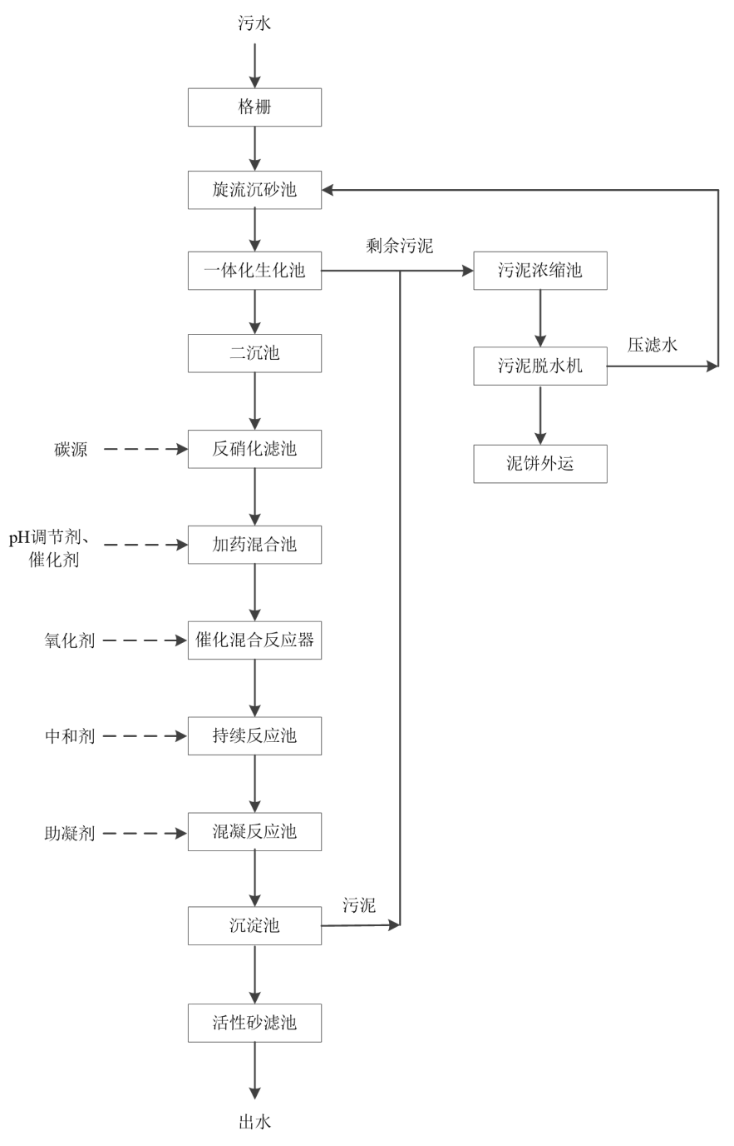  图4-1 污水处理工艺流程图  根据山东省污染源监测信息共享系统信息发布平台收集的污水处理厂在线监测数据，污水处理厂能够稳定达标排放。  表4-8 葛洲坝水务淄博淄川有限公司在线监测数据  2）依托可行性  本项目废水排放量约80.6m³/d，葛洲坝水务淄博淄川有限公司日处理设计规模为3万吨，现实际日处理污水为2.25万吨，有足够的能力接纳本项目产生的废水。项目建设属于葛洲坝水务淄博淄川有限公司的收集范围，废水水质较简单，本项目外排废水水质浓度能够满足污水处理厂的进水要求，不会对污水处理厂的工艺负荷造成冲击，对周边地表水环境影响较小。  表4-9 废水间接排放口基本情况表  （5）监测要求  参照《排污单位自行监测技术指南 总则》（HJ819-2017）以及参考《排污许可证申请与核发技术规范 石墨及其他非金属矿物制品制造》（HJ1119-2020）要求及本项目实际情况中，制定监测计划。  表4-10 本项目废水监测信息表  三、噪声  根据《建设项目环境影响报告表编制技术指南（污染影响类）（试行）》中运营期噪声环境影响需明确噪声源、产生强度、降噪措施、排放强度、持续时间，分析厂界和环境保护目标达标情况，提出监测要求（监测点位、监测频次）。  （1）噪声源  本项目新增主要噪声源均布置在厂房内部，项目噪声主要为搅拌罐、压滤机、料仓包装机、各种风机、泵类等设备运转噪声，噪声强度为75~90dB(A)，对机械设备产生的噪声，采用减震、隔音、合理布局等措施，尽量减弱或降低声源的振动，或将传播的声能吸收掉，或设置障碍，达到控制噪声的目的。  （2）噪声防治措施  ①总平面布置：将高噪声设备设置于距离厂界较远的位置，尽量把噪声强度大的设备安装在建筑物内部或设隔声罩，使其对环境的影响降至最低限度。  ②源头预防：设备选型时选择噪声低的设备，对设备采取减振、隔音、建筑屏蔽等措施，采取降噪措施后，噪声水平可降低约25dB(A)。  ③加强管理：建立设备定期维护，保养的管理制度，以防止设备故障形成的非正常生产噪声；加强职工环保意识教育，提倡文明生产，减少人为噪声。  ④搞好绿化降噪，增加厂区周围高大乔木、灌木的种植。  （3）预测结果及评价  本次评价采用《环境影响评价技术导则-声环境》（HJ2.4-2021）中推荐的模式进行预测，用A声级计算，模式如下：  ①室外声源在预测点的声压级  LA(r)=LAref(r0)-(AdiⅤ+Abar+Aatm+Aexc)  式中：LA(r)——距声源r处的A声级，dB(A)；  LAref(r0)——参考位置r0处的A声级，dB(A)；  AdiⅤ——声波几何发散引起的A声级衰减量，dB(A)；  Abar——遮挡物引起的A声级衰减量，dB(A)；  Abar－遮挡物引起的A声级衰减量，dB(A)；  Aatm－空气吸收引起的A声级衰减量，dB(A)；  Aexc－附加衰减量，dB(A)。  ②室内声源在预测点的声压级  a.首先计算某个室内声源在靠近围护结构处的声压级：  Li=Lw+10lg(Q/4πri2+4/R)  式中：Li－某个室内声源在靠近围护结构处的声压级，dB(A)；  Lw－某个声源的声功率级，dB；  ri－某个声源与靠近围护结构处的距离，m；  R－房间常数；  Q－方向性因子。  b.计算所有室内声源在靠近围护结构处产生的总声压级：  L1（T）=10lg[∑100.1LA(r)]  c.计算室外靠近围护结构处的声压级：  L2（T）=L1（T）－（TL+6）  式中：TL－厂房平均隔声量，dB(A)。  d.将室外声级L2（T）和透声面积换算成等效的室外声源，计算出等效声源的声功率级Lw：  Lw=L2（T）+10lgS  式中：S－透声面积，㎡。  e.等效室外声源的位置为围护结构的位置，由此计算等效声源在预测点产生的声级。  ③参数确定  a、AdiⅤ：对于点声源，AdiⅤ=20lg(r/r0)  对于有限长（L0）线声源：当r>L0且r0>L0时，AdiⅤ=20lg(r/r0)  当r<L0/3且r0<L0/3时，AdiⅤ=10lg(r/r0)  当L0/3<r<L0且L0/3<r0<L0时，AdiⅤ=15lg(r/r0)  b、其它类型的衰减忽略不计。  根据以上模式，将主要等效声源按综合衰减模式求出到各预测点（噪声最大影响点）噪声贡献值，见下表。  （3）噪声达标分析  本项目完成后后全厂预测数据详见下表。  表4-11 本项目完成后全厂噪声产生环节及排放情况  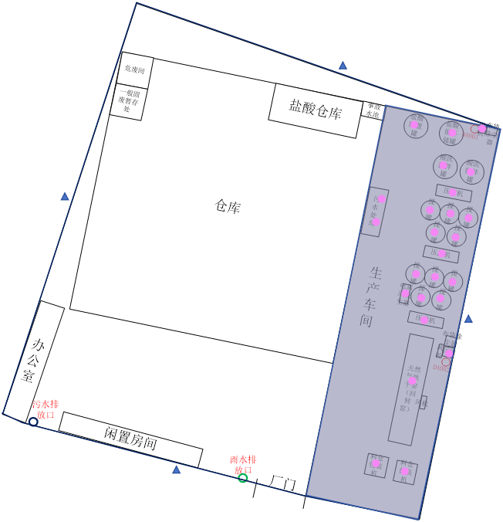  图4-2 项目建构筑物、噪声产噪设备背景位图  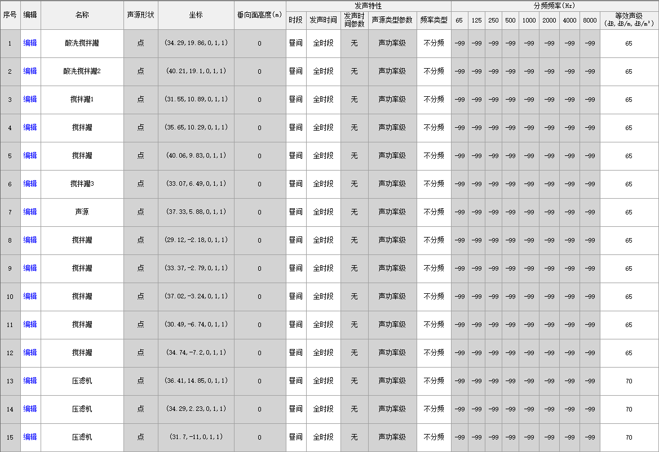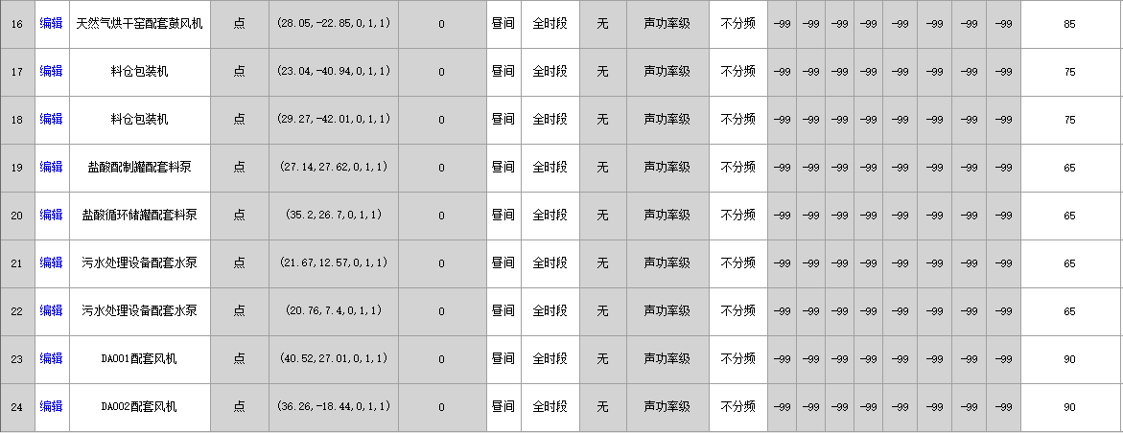  图4-3 噪声设备工业声源属性表  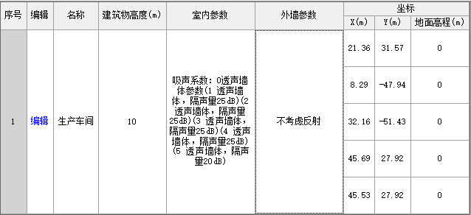  图4-4 建筑物衰减降噪属性表  （2）噪声防治措施  针对该项目噪声源的特点，项目采取如下措施：  （1）选用低噪声设备：在满足项目生产工艺的前提下，尽可能选择先进、噪声低的生产设备，从源头降低噪声。  （2）车间内合理布局：将设备全部安置在密闭车间内，充分利用建筑物的隔声作用，以减轻各类声源对周围环境的影响。  （3）设备在安装时，根据设备的自重及振动特性采用合适的隔振垫，以减轻由于设备自身振动引起的结构传声对周围环境产生的影响。  （4）加强设备的维护，确保设备处于良好的运转状态，杜绝因设备不正常运转时产生的高噪声现象。  根据本项目主要设备的噪声源的情况，预测厂界处的噪声值，预测结果见下表：  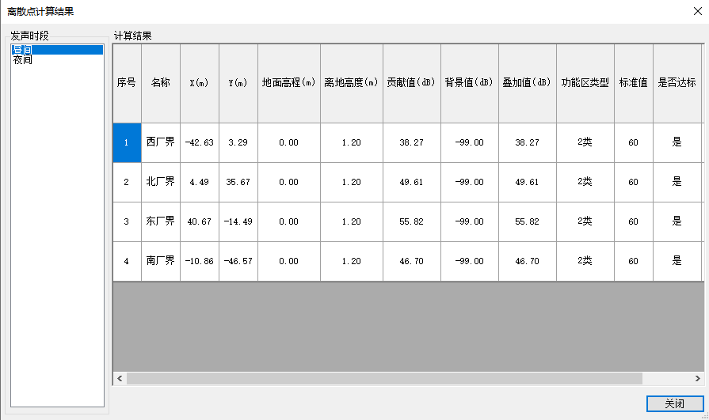  图4-5 接收点预测噪声数值表  （4）声环境预测结果  利用以上预测模式和参数计算得各预测点的声环境贡献值。结果见下表。  表4-12 本项目完成后全厂噪声厂界预测值一览表  由上表可以看出，本项目采取降噪、减振措施后，再经距离衰减，厂界昼间噪声满足《工业企业厂界环境噪声排放标准》（GB12348-2008）中的2类区噪声排放限值。因此，本项目在做好噪声治理措施后，设备噪声对周围环境不会造成太大影响。  - 噪声监测计划  根据《排污单位自行监测技术指南 总则》（HJ 819-2017)的要求，噪声监测频次按下表进行。  表4-13 项目噪声监测要求表  四、固体废物  本项目产生的固体废物为生活垃圾、一般工业固废和危险废物，其中一般工业固废主要包括废包装袋、不合格品、布袋除尘器收集粉尘、废滤料、废离子交换树脂；危险废物主要包括废酸桶、污泥、废布袋。  - 生活垃圾  生活垃圾以0.5kg/d·人计，本项目共有职工20人，年运营300天，则产生量为3t/a，由当地环卫部门统一收集处理。  2、一般工业固废  （1）收集粉尘：  布袋除尘器收集粉尘量为2.04t/a，全部回用生产。  （2）不合格产品  根据企业提供资料，不合格品产生量为20t/a，全部回用生产。  （3）废包装袋  项目高纯晶体氧化铝粉、干冰、片碱、PAC、尿素投料过程会产生一定量的废包装袋，产生量为30t/a，属于一般固体废物，由车间工作人员统一收集后外售给有处置能力和资质单位处置。  （4）废滤料  项目滤池中滤料主要成份为石英砂，需定期更换，根据企业提供资料，废滤料产生量为0.3t/a，属于一般固体废物，由车间工作人员统一收集后外售给有处置能力和资质单位处置。  （5）废离子交换树脂  项目离子交换树脂过滤装置中滤料需定期更换，根据企业提供资料，废离子交换树脂产生量为100t/a，属于一般固体废物，由车间工作人员统一收集后外售给有处置能力和资质单位处置。  3、危险废物  （1）废酸桶  单个1000kg废酸桶净重60kg，本项目年产生600个废酸桶，废酸桶产生量约36t/a，属于危险废物，危废类别为HW49其他废物，危废代码为900-041-49，集中收集后密封暂存于危险废物暂存间，定期委托有危险废物资质的单位处置。  （2）污泥  根据企业提供资料，水喷淋循环水池和污水处理设备产生的污泥量为40t/a，属于危险废物，危险废物类别HW49其他废物，废物代码772-006-49，集中收集后密封暂存于危险废物暂存间，定期委托有危险废物资质的单位处置。  （3）废布袋  项目布袋除尘器长时间运行后会产生废布袋，布袋每3个月更换一次，则废布袋产生量为80个/a，约为0.05t/a，由于废布袋沾染氯化氢，属于危险废物，危险废物类别HW49其他废物，废物代码900-041-49，集中收集后密封暂存于危险废物暂存间，定期委托有危险废物资质的单位处置。  经采取以上措施后，项目运营期间产生的固体废物对周围环境的影响较小。  表4-14 本项目固体废物产生及排放情况  表4-15 建设项目危险废物贮存场所（设施）基本情况表  4、固废管理情况  本项目在车间内设置20m²的危废暂存间，本次环评针对固废管理提出以下要求：  （1）危险废物  危险废物执行《危险废物贮存污染控制标准》（GB 18597-2023）标准。  ①贮存场所  危废暂存间建设按照《危险废物贮存污染控制标准》（GB18597-2023）标准要求进行建设。贮存场地进行防渗处理，采用2毫米厚高密度聚乙烯，渗透系数≤10⁻¹⁰cm/s，且做到防雨和防晒。  项目危险废物贮存采取单独分类收集、独自通过桶装/袋装密闭储存。危废库内设置危废分区和桶架，并设置废液收集导流措施，用于各自桶装危废堆存。禁止混合收集、贮存、运输、处置性质不相容而未经安全性处置的危险废物。  对危险废物的容器和包装物以及收集、贮存处置危险废物的设施、场所，必须设置危险废物识别标志、标识，危险废物容器和包装袋上设立危险废物明显标志。处置单位应及时将固废运走，危险废物在厂内存储不超过一年。  危险废物暂存场所（危废间）应满足“四防”（防风、防雨、防晒、防渗漏）要求，采取防渗措施和渗漏收集措施，并设置警示标示。在采取严格防治措施的前提下，危险废物贮存场所不会造成不利环境影响。  ②运输过程  本项目危险废物产生及危废库、运输通道均已采取硬化和防腐防渗措施，因此危险废物从产生工艺环节运输到暂存场所的过程中产生散落和泄漏均会将影响控制在厂区内，不会对周边环境敏感点及地下水环境产生不利影响。  ③委托利用或者处置  企业需建立完善危险废物管理台账，如实记录危险废物贮存、利用、处置相关情况，制定危险废物管理计划并报环保局备案，如实申报危险废物种类、产生量、流向、贮存、处置等有关情况。  危险废物委托必须委托具有相应危险废物经营资质的单位利用处置，签订委托处理协议，危险废物转移严格执行《危险废物转移管理办法》（2021年11月30日生态环境部、公安部、交通运输部令第23号公布）。  本项目危险废物均委托有资质的单位进行处置，不会产生显著的环境影响。  综上分析，拟建项目运营期内严格落实本此评价提出的各项固废处理处置措施后，一般固体废物可满足《中华人民共和国固体废物污染环境防治法（2020 修订）》的相应规定；危险废物可满足《危险废物贮存污染控制标准》（GB18597-2023）中的相应规定，对周围环境影响不大。  表4-16 监测计划一览表  综上，项目各类固废均能得到有效处理，对周围环境影响较小。  五、土壤及地下水  （1）污染源、类型及途径  项目产生的废水主要为生活污水经化粪池处理，压滤废水、水喷淋废水通过厂区污水设备处理达标后，与生活污水一同经污水管网排入至葛洲坝水务淄博淄川有限公司。化粪池、污水处理设备泄漏下渗可能会对地下水、土壤产生影响。因本项目是租赁现有闲置厂房，因此本项目生产车间及其配套附属范围之内区域需要按照下表防渗等级一览表达到相关防渗等级要求。  （2）分区防控措施  为预防项目对地下水、土壤产生污染，应落实严格的防控措施。从源头尽可能减少污染物的排放，构建完善的废气、废水收集处理系统。本项目分区防渗见下表。  表4-17 拟建项目污染区划分及防渗等级一览表  此外，在项目营运过程中，对项目涉及的用水、集水管道等应进行严格排查，对存在防渗漏洞的地方进行及时修复，杜绝污水跑、冒、滴、漏；对污水收集、转输环节以及垃圾收集装置均按规定进行严格的防范措施。做好固废收集、暂存、转运等管理工作。  因此，项目运营期间危废暂存间等均满足防渗要求，对地下水、土壤环境产生的影响很小。  （3）环境影响  本项目运营过程中不涉及危险化学品及环境风险物质存储，无土壤及地下水污染源。  项目废水水质较简单，生产过程中加强生产管理，车间内做好防渗要求，从源头上降低对土壤及地下水环境的影响，经采取措施后，本项目对周边土壤及地下水环境影响较小。  （4）跟踪监测要求  本项目租赁现有厂房，已做好车间地面防渗，且该单位不属于土壤污染重点监管单位。因此无需开展土壤、地下水跟踪监测。  六、生态  本项目利用已建好厂房进行建设，对周边生态环境基本无影响。  七、环境风险  本项目所涉及的风险物质为盐酸、天然气（甲烷），Q值>1，需要做环境风险专项评价，根据《建设项目环境风险评价技术导则》（HJ169-2018）可知，本项目大气环境风险潜势为Ⅲ，进行二级评价；地表水环境风险潜势为Ⅲ，进行二级评价；地下水环境风险潜势为Ⅲ，进行二级评价。建设项目环境风险潜势综合等级为Ⅲ，项目的环境风险评价等级为二级。  本评价制定了一系列的风险防范措施、应急预案以及应急监测方案，可将事故风险概率和影响程度降至最低。通过采取有效的预防措施和制定完善的应急救援预案，严格执行项目安全评价提出的安全对策措施，本项目的环境风险是可以防控的，具体内容详见环境风险专项评价。  八、“三同时”竣工验收一览表  表4-20 三同时验收汇总表  九、环境管理  （1）环境信息公开  环保机构合理设置对于有效地管理较为重要，一般分为环境管理机构和监测机构两部分。本项目建成后，建设单位应设立专门的环境管理机构，配备专职（可兼职）环保人员，负责该公司日常环保监督管理工作。保证工作质量，且专职环保人员需经过专职的培训，并定期参加国家或地方环保部门的考核。  （2）环保机构职责  本项目环境管理机构应履行以下主要职责：  ①组织宣传贯彻国家和地方的环境保护方针、政策、标准，对企业员工进行环保知识教育；  ②组织制定和修改项目的环境保护管理规章制度并监督执行；  ③根据国家、地方政府等规定的环境质量要求，结合本项目实际情况制定并组织实施各项环境保护规则和计划，协调经济发展和环境保护之间的关系；  ④检查项目环境保护设施运行状况，配合厂内日常环境监测，确保各污染物控制措施可靠、有效；  ⑤对可能造成的环境污染及时向上级汇报，并提出防治、应急措施；  ⑥组织开展项目的环境保护专业技术培训，提高员工环保素质；  ⑦接受地方环保局的业务指导和监督，按要求上报各项管理工作的执行情况及有关环境数据，为区域整体环境管理服务；  ⑧推广应用环境保护先进技术和经验。  （3）环境保护管理制度  ①对技术工人进行上岗前的环保知识法规教育及操作规范的培训，使各项环保设施的操作规范化，保证环保设施的正常运转；  ②定期向环保主管部门汇报环保工作情况，污染治理设施运行情况，监视性监测结果；  ③加强环境监测工作，重点是各污染源的监测，并注意做好记录，监测中如发现异常情况应及时向有关部门通报，及时采取应急措施，防止事故排放；  ④建立本企业的环境保护工作档案，包括污染物排放情况；污染治理设施的运行、操作和管理情况；监测记录；污染事故情况及有关记录；其他与污染防治有关的情况和资料等。  ⑤贯彻落实建设项目环境影响评价和“三同时”制度  （4）环保设施运行维护制度  ①制定各环保设施操作规程，定期维修制度，使各项环保设施在生产过程中处于良好地运行状态；  ②加强对环保设施的运行管理，制定定期维修制度，如环保设施出现故障，应立即停产检修，严禁事故排放；  ③保持环保设施与主体生产设备同步保养、同步检修、同步运行，有效发挥环保设施减排能力。对不能达到设计要求的环保设施，逐个排查，制订并落实整改方案，提升处理能力。产生水、气（汽）、声、渣等污染的项目，必须遵守国家和地方的污染物排放标准，并符合污染物排放总量控制的要求。  （5）环境监测  根据行业特点，上级环保部门有关法规条例，结合本工程的实际情况，企业应对常规项目及特征污染物进行日常监测，特征污染物企业需具备自主监测能力。在不具备监测条件的情况下，可委托具有监测能力的当地环境监测站及相关机构进行监测。  根据《排污单位自行监测技术指南总则》（HJ 819-2017）和《排污许可证申请与核发技术规范 石墨及其他非金属矿物制品制造》（HJ1119-2020）的要求，针对拟建项目所排污染物情况，设置监测计划。详见下表。  表4-21 拟建项目监测计划一览表  十、排污许可分析  根据《控制污染物排放许可制实施方案》（国办发[2016]81号）、《排污许可证管理暂行规定》（环水体[2016]186号）、《排污许可管理条例（国务院令第736号）》等文件，“排污单位应当依法持有排污许可证，并按照排污许可证的规定排放污染物”。  根据《控制污染物排放许可制实施方案》（国办发[2016]81号，2016年11月11日）、《关于印发<排污许可证管理暂行规定>的通知》（环水体[2016]186号，2016年12月23日）、《排污许可管理条例（国务院令第736号）》等文件，环境影响评价制度是建设项目的环境准入门槛，排污许可制是企事业单位生产运营期排污的法律依据，必须做好充分衔接，实现从污染预防到污染治理和排放控制的全过程监管。根据《固定污染源排污许可分类管理名录（2019年版）》（环办环评函【2020】9号，2020年01月06日），本项目属于“二十五、非金属矿物制品业30”中“70石墨及其他非金属矿物制品制造309”中“其他非金属矿物制品制造3099（除重 点管理、简化管理以外的）”，需进行登记管理。  十一、排污口规范设置  根据国家标准《环境保护图形标志—排放口（源）》、国家环境保护总局《排污口规范化整治要求》（试行）（国家环保局环监[1996]470号）、《山东省污水排放口环境信息公开技术规范》（DB37/T2463-2014）的技术要求，企业所有排放口（包括水、气、声、渣）必须按照“便于采样、便于计量检测、便于日常监督检查”的原则来规范化要求，设置与之相适应的环境保护图形标志牌和企业排污口分布图，对污染物治理设施安装运行监控装置、排污口规范化要符合当地环保部门的有关要求。  根据国家环境保护总局《关于开展排放口规范化整治工作的通知》环发[1999]24号和《排放口规范化整治技术》环发[1999]24号附件二等规定的要求，一切新建、改扩建、改建的排污单位以及限期治理的排污单位必须在建设污染治理设施的同时，建设规范化排放口。因此，建设项目产生的各类污染物排放口必须规范化，而且规范化工作的完成必须与污染治理设施同步，并列入污染物治理设施的验收内容。  ①项目产生的一般固废由车间工作人员统一收集后外售给有处置能力和资质单位处置。存放场地需采取防扬散、防流失措施，并应在存放场地设置环保标志牌。  ②主要固定噪声源附近应设置环境保护图形标志牌。  ③项目废气污染源排气筒应按照“排污口”要求进行设置，并设置便于采样、监测的采样口或采样平台；在排气筒附近醒目处设置环保标志牌。  本项目建成后，所产生废气均为无组织排放，所产生生活污水均不外排。  因此本项目无需设置废气、废水排放口。  十二、电磁辐射  本项目不涉及电磁辐射影响。
  产排污环节 |  | 盐酸配置过程 | 一次搅拌投料 |  |  | 烘干过程 |  |  |  | SNCR脱硝装置
  污染物种类 |  | 氯化氢 | 氯化氢 | 颗粒物 |  | 颗粒物 | 二氧化硫 |  | 氮氧化物 | 逃逸的氨
  产生量（t/a） |  | 0.3 | 0.69 | 4.32 |  | 0.136 | 0.136 |  | 2.05 | 0.06
  有组织产生量（t/a） |  | 0.294 | 0.621 | 3.89 |  | 0.136 | 0.136 |  | 2.05 | 0.06
  有组织产生浓度（mg/m³） |  | 490 | 129.4 | 810.42 |  | 17.53 | 17.53 |  | 264.24 | 8
  排放形式 |  | 有组织 |  |  |  | 有组织
  治理设施 | 治理工艺 | 二级水喷淋 |  | 二级水喷淋+除雾器+布袋除尘器 |  | 布袋除尘器 | / |  | 低氮燃烧器+SNCR脱硝装置 | /
  治理设施 | 处理能力（m³/h） | 2000 |  |  |  | 3232.59
  治理设施 | 收集效率（%） | 98 | 90 |  |  | 100 | 100 |  | 100 | 100
  治理设施 | 治理工艺去除率（%） | 90 |  | 50%+98% |  | 98% | / |  | 50%+50% | /
  治理设施 | 是否为可行技术 | 是 |  | 是 |  | 是 | / |  | 是 | /
  污染物排放浓度（mg/m³） |  | 62 |  | 8.13 |  | 0.39 | 17.53 |  | 66.12 | 8
  污染物排放速率（kg/h） |  | 0.124 |  | 0.016 |  | 0.0013 | 0.056 |  | 0.214 | 0.025
  污染物排放量（t/a） |  | 0.092 |  | 0.039 |  | 0.003 | 0.136 |  | 0.513 | 0.06
  排放口基本情况 | 高度（m） | 15 |  |  |  | 15
  排放口基本情况 | 排气筒内径（m） | 0.2 |  |  |  | 0.3
  排放口基本情况 | 温度（℃） | 25 |  |  |  | 45
  排放口基本情况 | 年排放时数（h） | 300 | 2400 |  |  | 2400
  排放口基本情况 | 编号及名称 | DA001 |  |  |  | DA002
  排放口基本情况 | 类型 | 一般排放口 |  |  |  | 一般排放口
  排放口基本情况 | 地理坐标 | 经度 |  | 纬度 |  | 经度 |  | 纬度
  排放口基本情况 | 地理坐标 | 117.985800 |  | 36.696653 |  | 117.985661 |  | 36.696332
  排放标准（mg/m³） |  | 100（0.26kg/h） |  | 10 |  | 10 | 50 |  | 100 | 8
  监测要求 | 监测点位 | DA001排气筒 |  |  |  | DA002排气筒
  监测要求 | 监测因子 | 氯化氢 |  |  | 颗粒物 | 颗粒物 | 二氧化硫 |  | 氮氧化物 | 氨
  监测要求 | 监测频次 | 1次/年 |  |  | 1次/年 | 1次/年 | 1次/年 |  | 1次/年 | 1次/年
  产污环节 | 未被收集
  污染物 | 氯化氢 | 颗粒物
  产生量（t/a） | 0.075 | 0.432
  产生浓度（mg/m³） | / | /
  排放形式 | 无组织 | 无组织
  治理设施 | 车间密闭、厂区绿化 | 车间密闭、厂区绿化
  排放浓度（mg/m³） | / | /
  排放速率（kg/h） | 0.049 | 0.18
  排放量（t/a） | 0.075 | 0.432
  监测因子 | 氯化氢 | 颗粒物
  监测频次 | 1次/年 | 1次/年
  种类 | M （g/mol） | U（m/s） | 溶液温度（℃） | 浓度 | P  （mmHg） | F（m²） | GZ（kg/h） | 时间 | 产生量（kg/a）
  氯化氢 | 36.5 | 0.2 | 25 | 33% | 17.05 | 3.14 | 1.0 | 300h | 300
  种类 | M （g/mol） | U（m/s） | 溶液温度（℃） | 浓度 | P  （mmHg） | F（m²） | GZ（kg/h） | 时间 | 产生量（kg/a）
  氯化氢 | 36.5 | 0.2 | 25 | 10% | 9.66 | 12.56 | 2.3 | 300h | 0.69
  产污  环节 | 污染物 | 故障条件下排放参数 |  | 年发生  频次 | 单次持  续时间 | 污染物排放  量kg/次 | 执行标准
  产污  环节 | 污染物 | 速率kg/h | 浓度mg/m³ | 年发生  频次 | 单次持  续时间 | 污染物排放  量kg/次 | 速率kg/h | 浓度mg/m³
  DA001 | 氯化氢 | 1.24 | 620 | 1 | 1h | 1.24 | 0.26 | 100
  DA001 | 颗粒物 | 1.6 | 810.42 | 1 | 1h | 1.6 | / | 10
  DA002 | 颗粒物 | 0.056 | 17.53 | 1 | 1h | 0.056 | / | 10
  DA002 | 二氧化硫 | 0.056 | 17.53 | 1 | 1h | 0.056 | / | 50
  DA002 | 氮氧化物 | 0.85 | 264.24 | 1 | 1h | 0.85 | / | 100
  DA002 | 氨 | 0.025 | 8 | 1 | 1h | 0.025 | / | 8
  产排污环节 | 类别 | 废水产生量t/a | 污染物种类 | 产生量 | 产生浓度 | 排放量 | 排放浓度
  职工生活 | 生活污水 | 144 | COD | 0.05t/a | 350mg/L | 0.035t/a | 245mg/L
  职工生活 | 生活污水 | 144 | NH₃-N | 0.004t/a | 25mg/L | 0.003t/a | 20mg/L
  压滤过程 | 压滤废水 | 24000 | pH | / | 7（无量纲） | / | 6-9（无量纲）
  压滤过程 | 压滤废水 | 24000 | SS | 19.2t/a | 800mg/L | 3.46t/a | 144mg/L
  压滤过程 | 压滤废水 | 24000 | 全盐量 | 221.5t/a | 9229.17mg/L | 66.45t/a | 2768.75mg/L
  废气处理过程 | 水喷淋废水 | 36 | pH | / | 4（无量纲） | / | 6-9（无量纲）
  废气处理过程 | 水喷淋废水 | 36 | SS | 0.018t/a | 500mg/L | 0.003t/a | 90mg/L
  废气处理过程 | 水喷淋废水 | 36 | 全盐量 | 0.014t/a | 400mg/L | 0.00576t/a | 160mg/L
  废水处理过程 | 片碱中和水中盐酸 | / | 全盐量 | 1.32t/a |  | 0.396t/a
  总出口 |  | 24180 | COD | / | / | 0.035t/a | 1.45mg/L
   |  | 24180 | NH₃-N | / | / | 0.003t/a | 0.12mg/L
   |  | 24180 | SS | / | / | 3.463t/a | 143.22mg/L
   |  | 24180 | 全盐量 | / | / | 66.846t/a | 2764.52mg/L
  治理设施 | 处理能力 | 治理工艺 |  | 治理效率 | 是否为可行技术
  化粪池 | 2t/d | 化粪池 | COD | 30% | 是
  化粪池 | 2t/d | 化粪池 | NH₃-N | 20% | 是
  调节池+絮凝沉淀池+澄清池+普通快滤池+离子交换树脂过滤 | 100t/d | 中和+絮凝沉淀+过滤 | pH | / | 是
  调节池+絮凝沉淀池+澄清池+普通快滤池+离子交换树脂过滤 | 100t/d | 中和+絮凝沉淀+过滤 | SS | 82% | 是
  调节池+絮凝沉淀池+澄清池+普通快滤池+离子交换树脂过滤 | 100t/d | 中和+絮凝沉淀+过滤 | 全盐量 | 70% | 是
  时间 | 化学需氧量(mg/L) | 氨氮(mg/L) | 总磷(mg/L) | 总氮(mg/L)
  2024.9 | 11.1 | 0.6 | 未检出 | 10.7
  2024.10 | 12.2 | 0.7 | 0.1 | 11.3
  2024.11 | 13.5 | 0.1 | 0.1 | 11.1
  2024.12 | 18.9 | 0.1 | 未检出 | 10.3
  2025.1 | 18.3 | 0.1 | 0.1 | 10.9
  2025.2 | 19.8 | 0.2 | 0.1 | 11.1
  2025.3 | 19.6 | 0.2 | 0.1 | 9.4
  2025.4 | 19.9 | 0.2 | 0.1 | 9.7
  2025.5 | 19.1 | 0.2 | 0.1 | 9.4
  2025.6 | 15.2 | 0.1 | 0.1 | 10.6
  2025.7 | 15.8 | 未检出 | 未检出 | 10.6
  2025.8 | 12.1 | 未检出 | 0.1 | 10.0
  标准值 | 50 | 5 | 0.5 | 15
  序号 | 排放口  编号 | 排放口地理坐标 |  | 废水排放量/  （万t/a） | 排放  去向 | 排放  规律 | 受纳污水处理厂信息
  序号 | 排放口  编号 | 经度 | 纬度 | 废水排放量/  （万t/a） | 排放  去向 | 排放  规律 | 名称 | 污染物种类 | 国家或地方污染物排放标准浓度限值/(mg/L)
  1 | DW001 | 117.985893 | 36.696894 | 2.418 | 进入葛洲坝水务淄博淄川有限公司 | 连续排放，排放期间流量稳定 | 葛洲坝水务淄博淄川有限公司 | COD | 50
  2 |  |  |  |  |  |  |  | BOD₅ | 10
  3 |  |  |  |  |  |  |  | 氨氮 | 5
  4 |  |  |  |  |  |  |  | SS | 10
  监测点位 | 排放口类型 | 监测因子 | 监测频次
  DW001 | 废水总排口 | 流量、pH 值、化学需氧量、悬浮物、五日生 化需氧量、氨氮、总磷、氟化物 | 半年1次
  噪声源 | 声源类型 | 噪声产生量 |  |  | 降噪措施 |  | 噪声排放量（dB（A） | 持续时间（h） | 室内/室外设备
  噪声源 | 声源类型 | 核算方法 | 单台设备源强（dB（A）） | 数量（台/套） | 措施 | 效果（dB（A）） | 噪声排放量（dB（A） | 持续时间（h） | 室内/室外设备
  酸洗搅拌罐 | 固定声源 | 类比法 | 65 | 2 | 隔声、减振 | 25 | 40 | 2400 | 室内
  搅拌罐 | 固定声源 | 类比法 | 65 | 10 | 隔声、减振 | 25 | 40 | 2400 | 室内
  压滤机 | 固定声源 | 类比法 | 70 | 3 | 隔声、减振 | 25 | 45 | 2400 | 室内
  天然气烘干窑配套助燃风机 | 固定声源 | 类比法 | 85 | 1 | 隔声、减振 | 25 | 60 | 2400 | 室内
  料仓包装机 | 固定声源 | 类比法 | 75 | 2 | 隔声、减振 | 25 | 50 | 2400 | 室内
  盐酸配制罐配套料泵 | 固定声源 | 类比法 | 65 | 1 | 隔声、减振 | 25 | 40 | 300 | 室内
  盐酸循环储罐配套料泵 | 固定声源 | 类比法 | 65 | 1 | 隔声、减振 | 25 | 40 | 2400 | 室内
  污水处理设备配套水泵 | 固定声源 | 类比法 | 65 | 2 | 隔声、减振 | 25 | 40 | 2400 | 室内
  DA001配套风机 | 固定声源 | 类比法 | 90 | 1 | 隔声、减振 | 25 | 65 | 2400 | 室内
  DA002配套风机 | 固定声源 | 类比法 | 90 | 1 | 隔声、减振 | 25 | 65 | 2400 | 室内
  预测点位 | 时间 | 贡献值（dB(A)） | 标准值（dB(A)） | 预测结果（dB(A)）
  东厂界 | 昼间 | 55.82 | 60 | 达标
  南厂界 | 昼间 | 46.70 | 60 | 达标
  西厂界 | 昼间 | 38.27 | 60 | 达标
  北厂界 | 昼间 | 49.61 | 60 | 达标
  项目 | 监测项目 | 昼间Leq
  噪声 | 监测布点 | 东、南、西、北厂界外1m 处。
  噪声 | 监测频率 | 每季度监测一次
  噪声 | 采样分析、数据处理 | 按照《工业企业厂界噪声测量方法》的有关规定和工业企业噪声监测技术规范进行监测
  序号 | 废物名称 | 产生环节 | 废物属性 | 物理性状 | 产生量 | 贮存  方式 | 利用处置方式和去向
  1 | 生活垃圾 | 生活过程 | 生活垃圾 | 固态 | 3t/a | 垃圾桶 | 环卫部门统一收集处理
  2 | 布袋除尘器收集粉尘 | 环保设施 | 一般固废 | 固态 | 2.04t/a | 一般工业固体废物区贮存 | 回收利用
  3 | 不合格产品 | 生产过程 | 一般固废 | 固态 | 20t/a | 一般工业固体废物区贮存 | 回收利用
  4 | 废包装袋 | 生产过程 | 一般固废 | 固态 | 30t/a | 一般工业固体废物区贮存 | 收集后外售给有处置能力和资质单位处置。
  5 | 废滤料 | 环保设施 | 一般固废 | 固态 | 0.3t/a | 一般工业固体废物区贮存 | 收集后外售给有处置能力和资质单位处置。
  6 | 废离子交换树脂 | 环保设施 | 一般固废 | 固态 | 100t/a | 一般工业固体废物区贮存 | 收集后外售给有处置能力和资质单位处置。
  7 | 废酸桶 | 生产过程 | 危险废物 | 固态 | 36t/a | 危废暂存间 | 委托资质单位处置
  8 | 污泥 | 环保设施 | 危险废物 | 固态 | 40t/a | 危废暂存间 | 委托资质单位处置
  9 | 废布袋 | 环保设施 | 危险废物 | 固态 | 0.05t/a | 危废暂存间 | 委托资质单位处置
  序号 | 贮存场所（设施）  名称 | 危险废物名称 | 危险废物特性 | 危险废物代码 | 位置 | 占地面积 | 贮存方式 | 储存能力 | 贮存周期
  1 | 危废  暂存间 | 废酸桶 | T/In | 900-041-49 | 厂区内 | 20m² | / | 13t/a | 1个月
  2 | 危废  暂存间 | 污泥 | T/In | 772-006-49 | 厂区内 | 20m² | 袋装 | 5t/a | 1个月
  3 | 危废  暂存间 | 废布袋 | T/In | 900-041-49 | 厂区内 | 20m² | 袋装 | 0.05t/a | 1个月
  环境要素 | 监测位置 | 监测项目 | 监测频次
  固废 | 统计各类固废量 | 产生量、贮存状况、处置去向 | 每季度统计一次
  分区 | 厂内分区 | 防渗等级要求
  简单防渗 | 办公室 | 一般地面硬化措施
  一般防渗区 | 仓库 | 防渗层要求达到等效粘土防渗层厚度1.5米以上、渗透系数不大于10⁻⁷cm/s，或参照GB16889执行防渗处理
  重点防渗区 | 生产车间、危废暂存间、盐酸仓库、废水处理区域 | 防渗层要求达到等效粘土防渗层厚度6米以上、渗透系数不大于10⁻⁷cm/s；或参照GB18598执行防渗处理
  项目 | 污染源 |  |  | 治理及处置措施 | 验收内容 | 验收标准
  废气 | 有组织 | DA001 | 氯化氢 | 盐酸配置过程产生的氯化氢，一次搅拌投料过程产生的氯化氢、颗粒物一同由密闭管道收集，经二级水喷淋+除雾器+布袋除尘器处理后，由15m高DA001排气筒有组织排放 | 有组织排放浓度<100mg/m³（0.26kg/h） | 《大气污染物综合排放标准》（GB16297-1996）表2中污染物排放限值
  废气 | 有组织 | DA001 | 颗粒物 |  | 有组织排放浓度<10mg/m³ | 山东省地方标准《区域性大气污染物综合排放标准》（DB37/2376-2019）表1重点控制区标准限值
  废气 | 有组织 | DA002 | 颗粒物 | 烘干过程产生的颗粒物、二氧化硫、氮氧化物由密闭管道收集，经SNCR脱硝装置+布袋除尘器处理后，与SNCR脱硝设备逃逸的氨一同由15m高DA002排气筒有组织排放 | 有组织排放浓度<10mg/m³ | 山东省地方标准《区域性大气污染物综合排放标准》（DB37/2376-2019）表1重点控制区标准限值
  废气 | 有组织 | DA002 | 二氧化硫 |  | 有组织排放浓度<50mg/m³ | 山东省地方标准《区域性大气污染物综合排放标准》（DB37/2376-2019）表1重点控制区标准限值
  废气 | 有组织 | DA002 | 氮氧化物 |  | 有组织排放浓度<100mg/m³ | 山东省地方标准《区域性大气污染物综合排放标准》（DB37/2376-2019）表1重点控制区标准限值
  废气 | 有组织 | DA002 | 氨 |  | 有组织排放浓度<8mg/m³ | 《工业锅炉污染防治可行技术指南》（HJ 1178-2021）中SNCR脱硝技术控制要求
  废气 | 无组织 |  | 氯化氢 | 厂房阻隔、厂区绿化 | 厂界浓度限值<0.2mg/m³ | 《大气污染物综合排放标准》（GB16297-1996）表2中无组织排放监控浓度限值要求
  废气 |  |  | 颗粒物 | 厂房阻隔、厂区绿化 | 厂界浓度限值<1mg/m³ | 《大气污染物综合排放标准》（GB16297-1996）表2中无组织排放监控浓度限值要求
  废水 | 生活污水、压滤废水、水喷淋废水 |  |  | 本项目生活污水经化粪池处理，压滤废水、水喷淋废水通过厂区污水设备处理达标后，与生活污水一同经污水管网排入至葛洲坝水务淄博淄川有限公司 | COD：500mg/L；氨氮：45mg/L；SS：400mg/L；全盐量3000mg/L | 《污水综合排放标准》（GB 8978-1996）表4三级标准及葛洲坝水务淄博淄川有限公司进水水质要求和《流域水污染物综合排放标准 第3部分：小清河流域》表2中全盐量限值要求
  噪声 | 产噪设备 |  |  | 设置减振基座，厂房隔声 | 隔声、减振 | 《工业企业厂界环境噪声排放标准》（GB12348-2008）2类标准
  固废 | 生活垃圾 |  |  | 由当地环卫部门统一收集处理 | 垃圾桶 | /
  固废 | 布袋除尘器收集粉尘 |  |  | 回收利用 | 一般固废暂存间 | 《中华人民共和国固体废物污染环境防治法》（中华人民共和国主席令第四十三号)
  固废 | 不合格产品 |  |  | 回收利用 | 一般固废暂存间 | 《中华人民共和国固体废物污染环境防治法》（中华人民共和国主席令第四十三号)
  固废 | 废滤料 |  |  | 统一收集后外售给有处置能力和资质单位处置 | 一般固废暂存间 | 《中华人民共和国固体废物污染环境防治法》（中华人民共和国主席令第四十三号)
  固废 | 废离子交换树 |  |  | 统一收集后外售给有处置能力和资质单位处置 | 一般固废暂存间 | 《中华人民共和国固体废物污染环境防治法》（中华人民共和国主席令第四十三号)
  固废 | 废包装袋 |  |  | 统一收集后外售给有处置能力和资质单位处置 | 一般固废暂存间 | 《中华人民共和国固体废物污染环境防治法》（中华人民共和国主席令第四十三号)
  固废 | 废酸桶 |  |  | 委托有资质的单位进行处理处置 | 危废暂存间 | 《危险废物贮存污染控制标准》（GB18597-2023）
  固废 | 污泥 |  |  | 委托有资质的单位进行处理处置 | 危废暂存间 | 《危险废物贮存污染控制标准》（GB18597-2023）
  固废 | 废布袋 |  |  | 委托有资质的单位进行处理处置 | 危废暂存间 | 《危险废物贮存污染控制标准》（GB18597-2023）
  环境要素 | 监测点位 | 监测项目 | 监测频次
  废气 | DA001 | 氯化氢、颗粒物 | 每年1次
  废气 | DA002 | 颗粒物、二氧化硫、氮氧化物 | 每年1次
  废气 | 厂界外1m | 氯化氢、颗粒物 | 每年1次
  废水 | 废水总排口 | 流量、pH 值、化学需氧量、悬浮物、五日生 化需氧量、氨氮、总磷、氟化物 | 半年1次
  噪声 | 厂界 | 昼间Leq | 每季度一次
  固废 | 统计各类固废量 | 统计种类、产生量、处理方式、去向 | 每季度统计一次

五、环境保护措施监督检查清单
内容要素 | 排放口（编号、名称）/污染源 |  | 污染物  项目 | 环境保护措施 | 执行标准
大气环境 | 有组织 | DA001 | 氯化氢 | 二级水喷淋+除雾器+布袋除尘器+15mDA001排气筒 | 《大气污染物综合排放标准》（GB16297-1996）表2中污染物排放限值
大气环境 | 有组织 | DA001 | 颗粒物 | 二级水喷淋+除雾器+布袋除尘器+15mDA001排气筒 | 山东省地方标准《区域性大气污染物综合排放标准》（DB37/2376-2019）表1重点控制区标准限值
大气环境 | 有组织 | DA002 | 颗粒物 | 低氮燃烧器+SNCR脱硝装置+布袋除尘器+15mDA002排气筒
大气环境 | 有组织 | DA002 | 二氧化硫 | 低氮燃烧器+SNCR脱硝装置+布袋除尘器+15mDA002排气筒
大气环境 | 有组织 | DA002 | 氮氧化物 | 低氮燃烧器+SNCR脱硝装置+布袋除尘器+15mDA002排气筒
大气环境 | 有组织 | DA002 | 氨 | 15mDA002排气筒 | 《工业锅炉污染防治可行技术指南》（HJ 1178-2021）中SNCR脱硝技术控制要求
大气环境 | 无组织 |  | 氯化氢 | 加强管理 | 《大气污染物综合排放标准》 (GB16297-1996)表2中的无组织排放监控浓度限值
大气环境 |  |  | 颗粒物 | 加强管理
地表水环境 | 生活污水、压滤废水、水喷淋废水 |  | COD、氨氮、pH、SS、全盐量 | 生活污水经化粪池处理，压滤废水、水喷淋废水通过厂区污水设备处理达标后，与生活污水一同经污水管网排入至葛洲坝水务淄博淄川有限公司 | 《污水综合排放标准》（GB 8978-1996）表4三级标准及葛洲坝水务淄博淄川有限公司进水水质要求和《流域水污染物综合排放标准 第3部分：小清河流域》表2中全盐量限值要求
声环境 | 生产过程中各机械设备 |  | 噪声 | 基础减振、建筑隔声等 | 满足《工业企业厂界环境噪声排放标准》（GB12348-2008）2类标准
电磁辐射 | 项目不涉及电磁辐射影响
固体废物 | 职工生活 |  | 生活垃圾 | 环卫部门定期清运 |  | /
固体废物 | 环保设施 |  | 布袋除尘器收集粉尘 | 全部回用生产 |  | 一般工业固体废物贮存参照《中华人民共和国固体废物污染环境防治法》的要求妥善处理，贮存过程应满足相应防渗漏、防雨淋、防扬尘等环境保护要求。
固体废物 | 生产过程 |  | 不合格产品
固体废物 |  |  | 废包装袋 | 收集后外售给有处置能力和资质单位处置
固体废物 | 环保设施 |  | 废滤料
固体废物 |  |  | 废离子交换树
固体废物 |  |  | 污泥 | 暂存危废间，委托有资质单位进行处理 |  | 《危险废物贮存污染控制标准》（GB18597-2023）
固体废物 |  |  | 废布袋 |  |  | 《危险废物贮存污染控制标准》（GB18597-2023）
固体废物 | 生产过程 |  | 废酸桶 |  |  | 《危险废物贮存污染控制标准》（GB18597-2023）
土壤及地下水污染防治措施 | 厂房等做防渗措施
生态保护措施 | 项目不涉及生态环境影响
环境风险防范措施 | 做好职工培训，厂内定期巡检，重点防范火灾事故发生。
其他环境  管理要求 | 1、环境保护管理体系  为做好环境管理工作，公司应建立环境管理体系，将环境管理工作自上而下的贯穿到公司的生产管理中。  2、环境管理规章制度  建立和完善环境管理制度，是公司环境管理体系的重要组成部分，需建立的环境管理制度。  3、设置环境保护标识  企业应制定环境管理文件及实施细则，按照《排污口规范化整治技术要求（试行）》、《关于开展排放口规范化整治工作的通知》、《固定污染源废气监测点位设置技术规范》（DB37/T3535-2019）等文件中有关规定设置与管理废气、废水排放口。同时废气排放口、噪声排放源、固体废物贮存（处置）场图形符号分别为提示图形符号和警告图形符号两种，图形符号的设置按GB15562.1-1995 、GB15562.2-1995及修改单执行。  4、建设项目竣工环境保护验收  根据《建设项目环境保护管理条例》要求，编制环境影响报告表的建设项目竣工后，建设单位应当按照国务院环境保护行政主管部门规定的标准和程序，对配套建设的环境保护设施进行验收，编制验收报告。“三同时”验收清单见“四、主要环境影响和保护措施”中“八、三同时竣工验收一览表”。  5、排污许可登记  按照《排污许可管理条例》、《山东省生态环境厅关于加强排污许可管理工作的通知》（鲁环函〔2020〕14号）和《固定污染源排污许可分类管理名录》（2019年版）要求，企业应当在本项目投入生产或使用并产生实际排污行为之前完成排污许可登记管理申报。

六、结论
本项目建设符合国家产业政策；符合淄川区双杨镇工业集聚区总体规划（2021-2035年）；符合淄川区总体规划，选址合理。本项目拟采取的污染防治、风险防控措施和本报告建议及要求的对策经济技术可行，在治污设施连续、稳定运行，风险防控措施严格落实的前提下，项目建设及运行对区域环境质量影响较小。在落实本报告所提出的各项污染防治和风险防控措施后，本项目从环境保护角度分析是可行的。

附表

建设项目污染物排放量汇总表
分类  项目 | 污染物名称 | 现有工程  排放量（固体废物产生量）① | 现有工程  许可排放量  ② | 在建工程  排放量（固体废物产生量）③ | 本项目  排放量（固体废物产生量）④ | 以新带老削减量  （新建项目不填）⑤ | 本项目建成后  全厂排放量（固体废物产生量）⑥ | 变化量  ⑦
废气 | 颗粒物 | / | / | / | 0.474t/a | / | 0.474t/a | +0.474t/a
废气 | 二氧化硫 | / | / | / | 0.136t/a | / | 0.136t/a | +0.136t/a
废气 | 氮氧化物 | / | / | / | 0.513t/a | / | 0.513t/a | +0.513t/a
废气 | 氯化氢 | / | / | / | 0.167t/a | / | 0.167t/a | +0.167t/a
废气 | 氨 | / | / | / | 0.06t/a | / | 0.06t/a | +0.06t/a
废水 | COD | / | / | / | 0.05t/a | / | 0.05t/a | +0.05t/a
废水 | 氨氮 | / | / | / | 0.004t/a | / | 0.004t/a | +0.004t/a
一般工业  固体废物 | 生活垃圾 | / | / | / | 3t/a | / | 3t/a | +3t/a
一般工业  固体废物 | 布袋除尘器收集粉尘 | / | / | / | 2.04t/a | / | 2.04t/a | +2.04t/a
一般工业  固体废物 | 不合格产品 | / | / | / | 20t/a | / | 20t/a | +20t/a
一般工业  固体废物 | 废包装袋 | / | / | / | 30t/a | / | 30t/a | +30t/a
一般工业  固体废物 | 废离子交换树 | / | / | / | 100t/a | / | 100t/a | +100t/a
一般工业  固体废物 | 废滤料 | / | / | / | 0.3t/a | / | 0.3t/a | +0.3t/a
危险废物 | 废酸桶 | / | / | / | 36t/a | / | 36t/a | +36t/a
危险废物 | 污泥 | / | / | / | 40t/a | / | 40t/a | +40t/a
危险废物 | 废布袋 | / | / | / | 0.05t/a | / | 0.05t/a | +0.05t/a

注：⑥=①+③+④-⑤；⑦=⑥-①
资料性附件
一、附件
附件1、委托书
附件2、企业声明
附件3、营业执照
附件4、山东省建设项目备案证明
附件5、租赁合同
附件6、淄博市生态环境局关于《淄川区双杨镇工业聚集区总体规划（2021-2035年）环境影响报告书》的审查意见。
附件7、高纯晶体氧化铝粉成分检测报告
附件8、环境风险评价专项报告
二、附图
附图1、项目地理位置图
附图2、周边敏感目标分布图
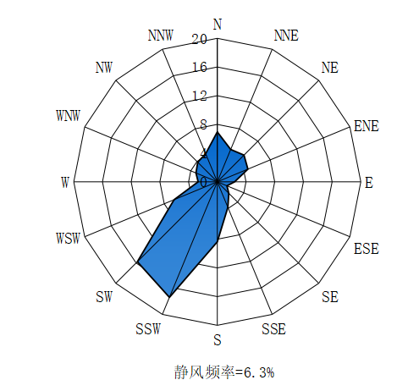
附图3、项目周边环境概况图
附图4、项目厂区平面布置图
附图5、淄博市淄川区三区三线分布图
附图6、淄博市环境管控单元分布图
附图7、本项目与双杨镇工业集聚区的位置关系图
附图8、声环境功能区划位置关系图
附图9、工程师现场勘查照片

附件1、委托书

委 托 书

淄博嘉泽瑞安工程技术服务有限公司：

根据国家《建设项目环境保护管理条例》和当地环保部门的要求，年产36000吨新能源电池用高纯晶体纳米新材料项目需执行环境影响评价制度，今委托贵公司承担该项目环境影响评价报告表的编制。

委托方：淄博鸿安铝业有限公司
委托时间：2025年06月

附件2、企业声明

企业声明
年产36000吨新能源电池用高纯晶体纳米新材料项目环境影响报告表已委托淄博嘉泽瑞安工程技术服务有限公司编制完成。
我公司在此声明：
1、环评过程中我公司提供给环评单位的数据、工艺、建设规模等信息均真实。
2、报告表编制完成后，经认真阅读，我单位对环评报告表中所写内容表示认可。
3、报告表内容无不宜公开信息！
环评报告表审批完成后，我公司将严格按照报告表中所列内容进行建设，同时严格落实报告表中所提各项污染防治措施和风险防范措施。如出现建设内容与报告表的审批内容不一致情况，我公司愿承担全部责任。

淄博鸿安铝业有限公司
2025年07月

附件3、营业执照
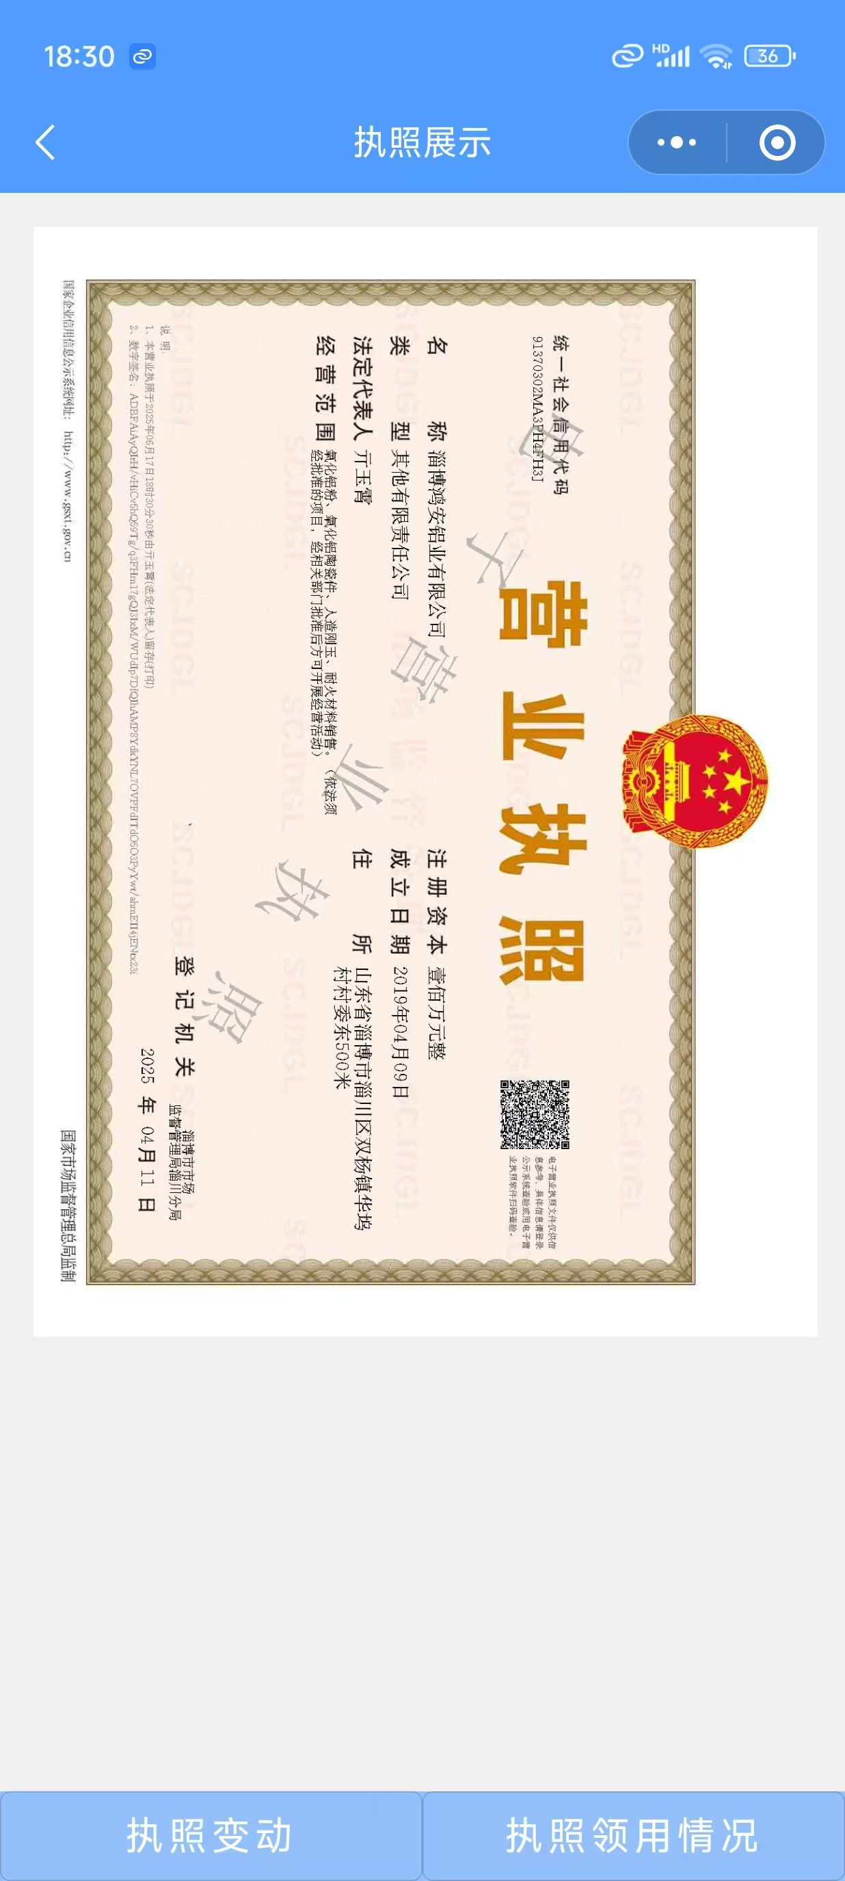

附件4、山东省建设项目备案证明
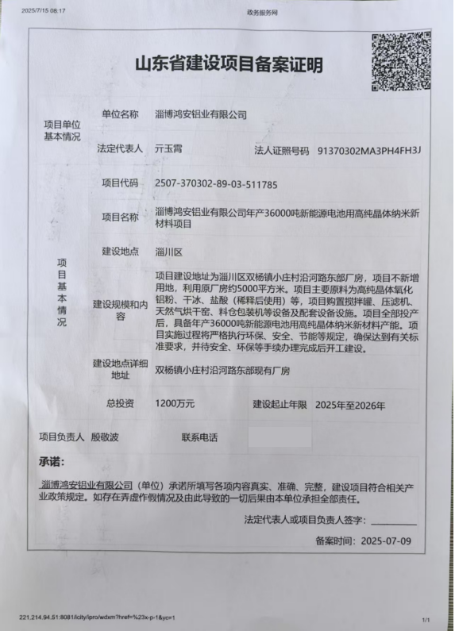

附件5、租赁合同
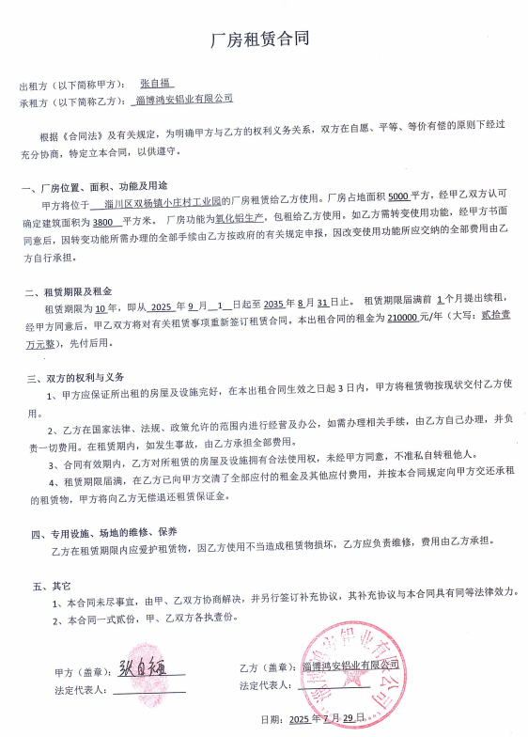
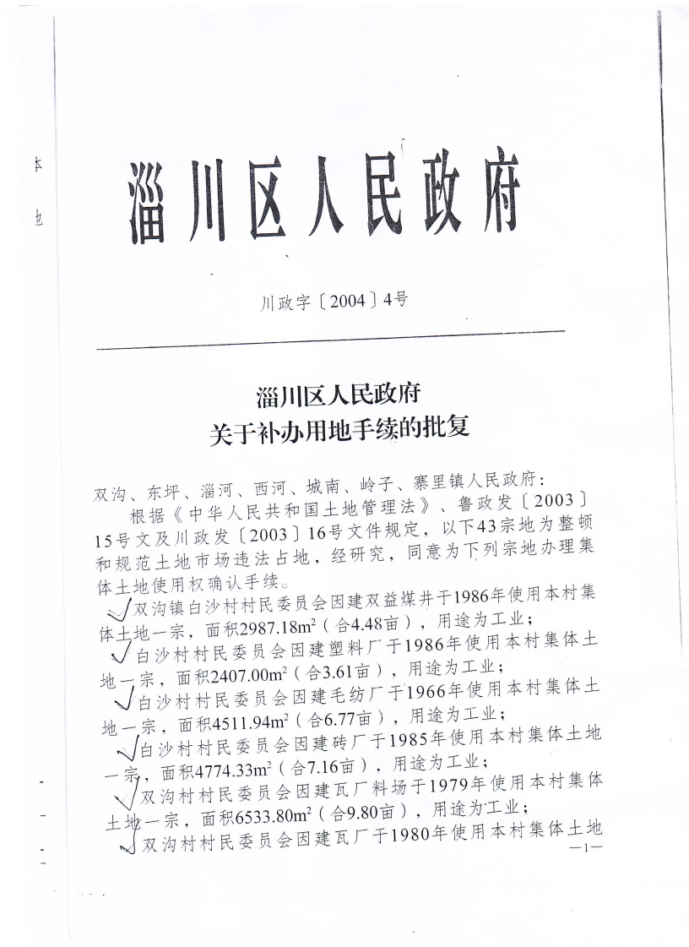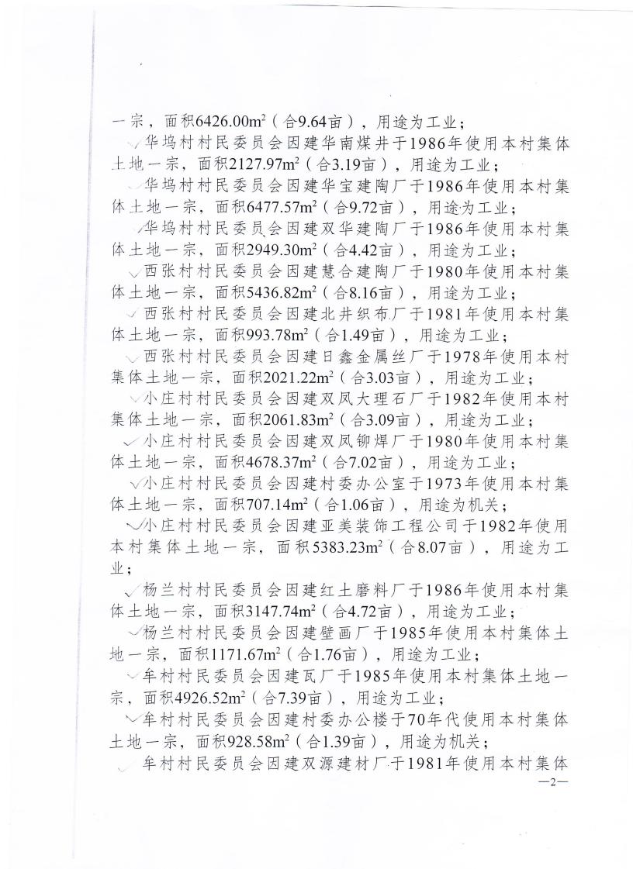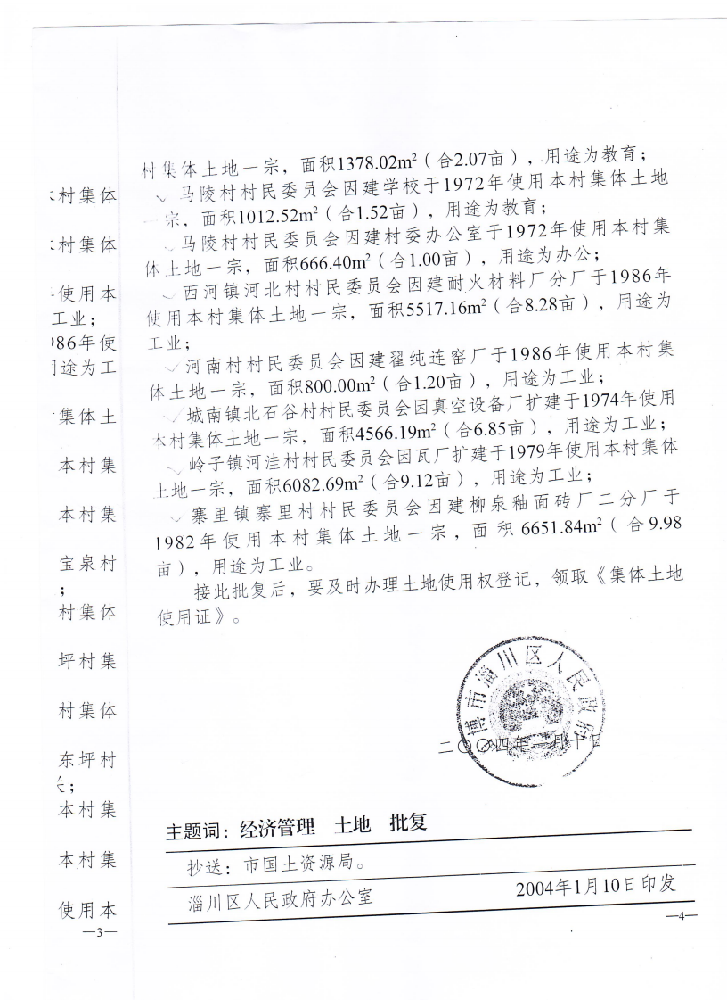
附件6、淄博市生态环境局关于《淄川区双杨镇工业聚集区总体规划（2021-2035年）环境影响报告书》的审查意见
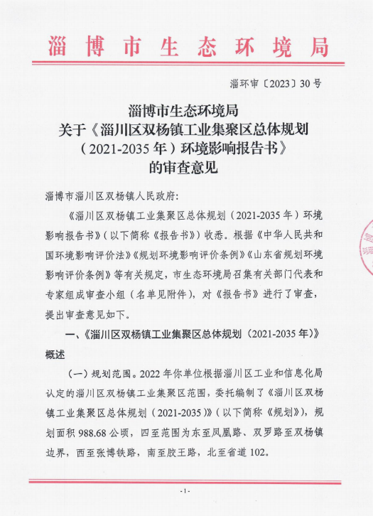
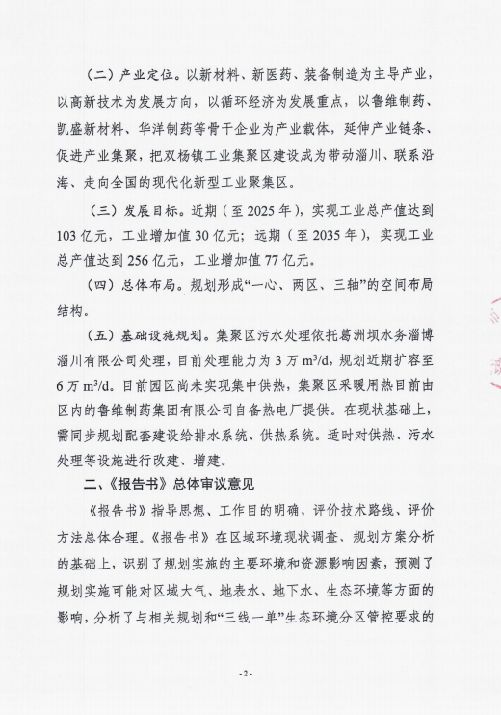
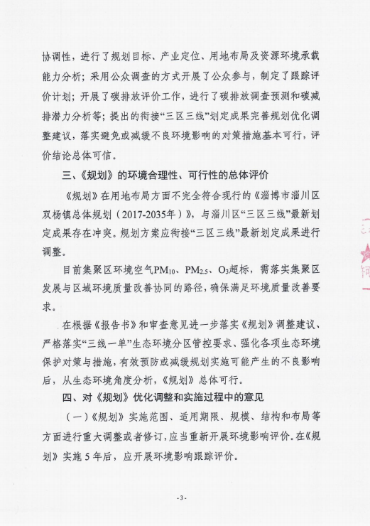
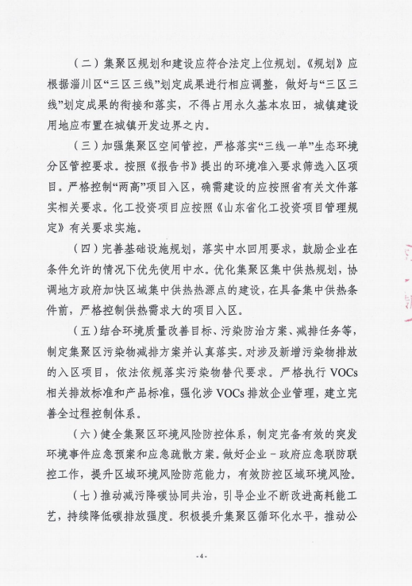
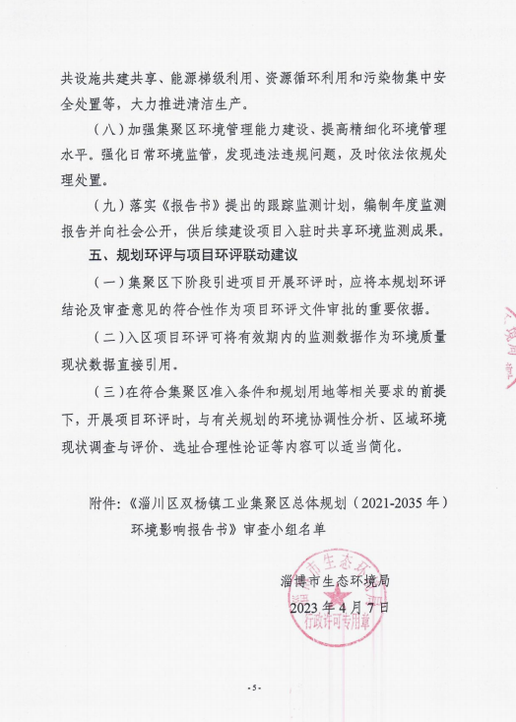
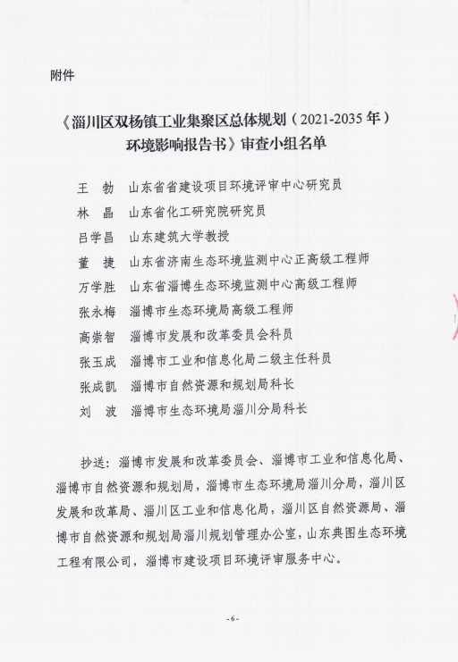

附件7、高纯晶体氧化铝粉成分检测报告
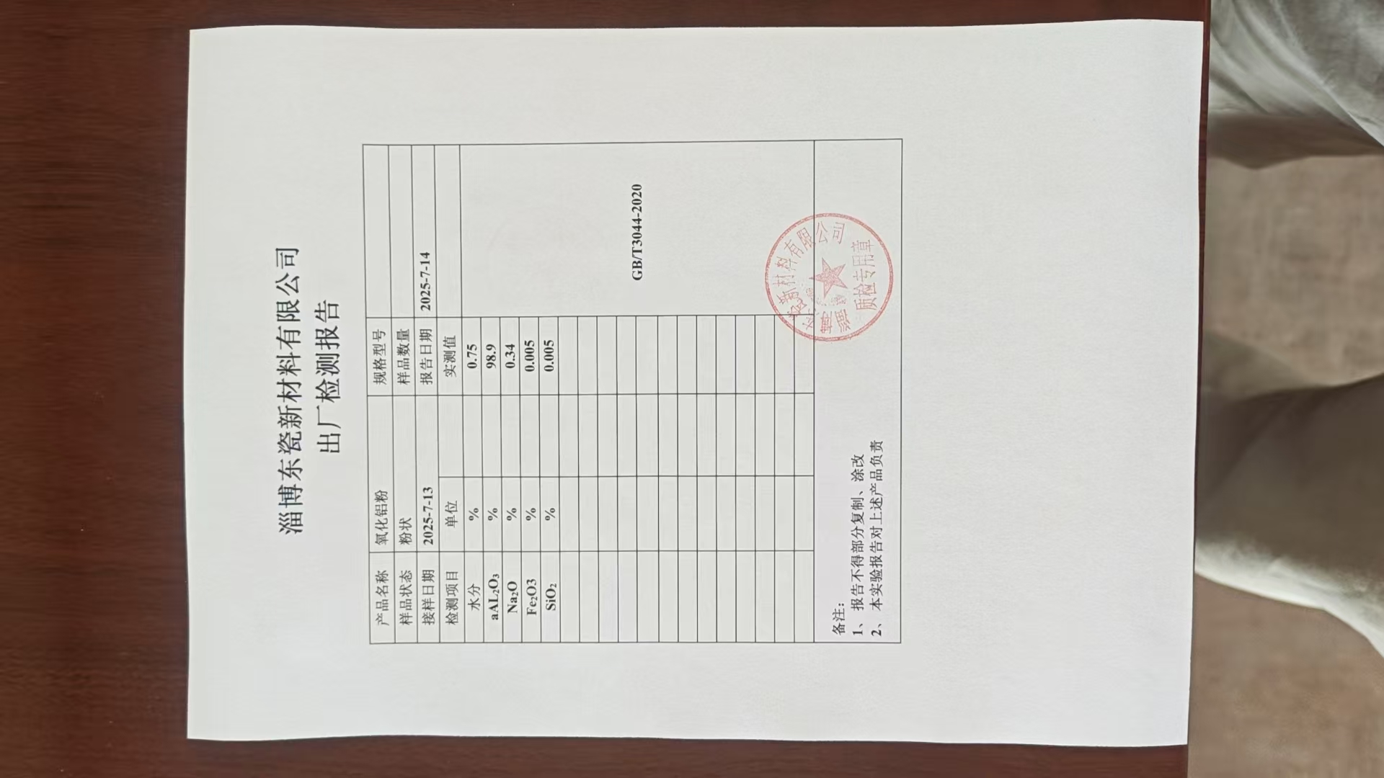
附件8、环境风险评价专项报告

淄博鸿安铝业有限公司
年产36000吨新能源电池用高纯晶体纳米新材料项目环境风险评价专项报告

建设单位：淄博鸿安铝业有限公司
编制日期：2025年7月

目录
1 概述 1
1.1编制依据 1
1.2 环境风险评价目的 2
1.3环境风险评价原则及评价程序 2
2 风险调查 4
2.1 环境风险源调查 4
2.2 环境敏感目标调查 8
3 环境风险潜势初判 12
3.1 环境敏感程度的确定 12
3.2 危险物质及工艺系统危险性（P）的确定 14
4 环境风险评价等级及评价范围 17
4.1 环境风险评价等级 17
4.2 环境风险评价范围 17
5 环境风险识别 18
5.1 风险识别内容 18
5.2物质危险性识别 18
5.3生产系统风险识别 19
5.4 物质向环境转移途径识别 21
5.5 风险识别结果 21
6 风险事故情形分析 22
6.1风险事故情形设定 22
6.2源项分析 24
6.3 环境风险预测与评价 25
7环境风险管理 26
7.1大气环境风险防范措施 26
7.2事故废水环境风险防范措施 29
7.3地下水环境风险防范措施 30
7.4事故处理措施事故监测 32
7.5 突发环境事件应急预案 35
8 评价结论及建议 44
8.1 项目危险因素 44
8.2 环境敏感性及事故环境影响 44
8.3 环境风险防范措施和应急预案 44
8.4 环境风险评价结论与建议 45
8.5环境风险评价自查表 45

1 概述

1.1编制依据

1.1.1 法律、法规、文件
- 《中华人民共和国环境保护法》（2015年1月1日施行）；
- 《中华人民共和国环境影响评价法》（2018年12月29日修正）；
- 《中华人民共和国水污染防治法》（2018年1月1日施行）；
- 《中华人民共和国大气污染防治法》（2018年10月26日修正）；
- 《中华人民共和国固体废物污染环境防治法》（2020年4月29 日修订）；
- 《建设项目环境保护管理条例》（2017年10月1日施行）；
- 《关于进一步加强环境影响评价管理防范环境风险的通知》（环发[2012]77号）；
- 《关于切实加强风险防范严格环境影响评价管理的通知》（环发[2012]98号）；
- 《企业事业单位突发环境事件应急预案备案管理办法（试行）》（环发[2015]4号）；
- 《突发事件应急预案管理办法》的通知（国办发〔2024〕5号）；
- 《突发环境事件信息报告办法》（环境保护部令第 17 号）；
- 《山东省突发事件应急预案管理办法》（鲁政办发[2014]15号）；
- 《山东省突发环境事件应急预案》（鲁政发〔2021〕14号）；
- 《山东省人民政府办公厅关于印发山东省突发环境事件应急预案的通知》（鲁政办字〔2020〕50号）；
- 《山东省生态环境厅突发环境事件应急预案》（鲁环字〔2021〕266号）；
- 淄博市生态环境局《关于进一步做好突发环境事件应急预案备案管理工作的通知》（淄环发〔2020〕100号）；
- 《淄博市突发环境事件应急预案》（淄政办字〔2020〕99号）。

1.1.2 技术规范
- 《建设项目环境影响评价技术导则 总纲》（HJ2.1-2016）；
- 《建设项目环境风险评价技术导则》（HJ169-2018）
- 《突发环境事件应急监测技术规范》（HJ589-2010）；
- 《企业突发环境事件风险分级方法》（HJ941-2018）；
- 《企业突发环境事件风险评估指南（试行）》（环办〔2014〕34号）；
- 《危险化学品重大危险源辨识》（GB18218-2018）；
- 《危险化学品目录》（2022年调整版）
- 《危险货物品名表》（GB12268-2012）；
- 《化学品分类和标签规范》（GB 30000.2-GB 30000.29）；
- 《建筑设计防火规范》(GB50016-2014)；
- 《常用危险化学物品贮存通则》（GB15630-1995）；
- 《国家危险废物名录》（2025年版）（2025年1月1日实施）；
- 《突发环境事件应急监测技术规范》（HJ589-2021，2022年3月1日实施）；
- 安委办明电〔2022〕17号《关于进一步加强环保设备设施安全生产工作的通知》（2022年12月23日）；
- 《山东省安全生产行政责任制规定》（省政府令第346号）。

1.2 环境风险评价目的
环境风险评价是以突发性事故导致的危险物质环境急性损害防控为目标，对建设项目的环境风险进行分析、预测和评估，提出环境风险预防、控制、减缓措施，明确环境风险监控及应急建议要求，为建设项目环境风险防控提供科学依据。

1.3环境风险评价原则及评价程序
根据《建设项目环境风险评价技术导则》（HJ169-2018）和国家环境保护总局《关于防范环境风险加强环境影响评价管理的通知》，项目实施后环境风险评价的基本内容包括风险调查、环境风险潜势初判、风险识别、风险事故情形分析、风险预测与评价、环境风险管理等，其具体如下：
⑴项目风险调查。在分析建设项目物质及工艺系统危险性和环境敏感性的基础下，进行风险潜势的判断，确定风险评价等级。
⑵项目风险识别及风险事故情形分析。明确危险物质在生产系统中的主要分布，筛选具有代表性的风险事故情形，合理设定事故源项。
⑶开展预测评价。各环境要素按确定的评价工作等级分别预测评价，并分析说明环境风险危害范围与程度，提出环境风险防范的基本要求。
⑷提出环境风险管理对策，明确环境风险防范措施及突发环境事件应急预案编制要求。
⑸ 综合环境风险评价过程，给出评价结论与建议。
环境风险评价应以突发性事故导致的危险物质环境急性损害防控为目标，对建设项目的环境风险进行分析、预测和评估，提出环境风险预防、控制、减缓措施，明确环境风险监控及应急建议要求，为建设项目环境风险防控提供科学依据。
环境风险评价工作程序见图1.3-1。
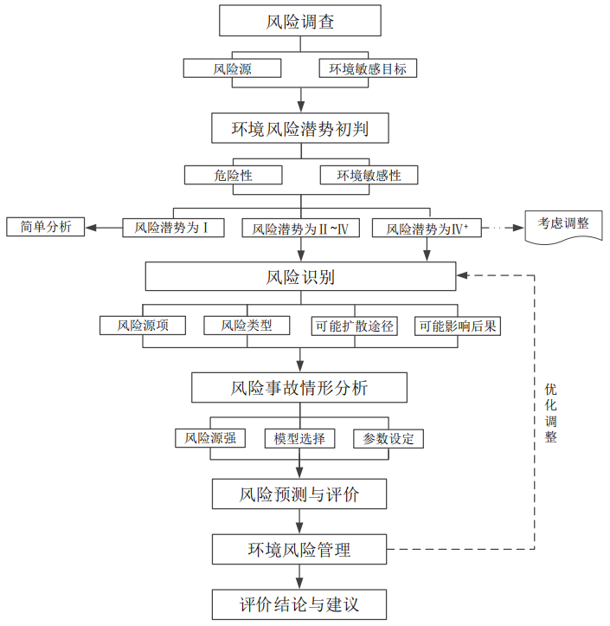
图1.3-1 环境风险评价工作程序

2 风险调查

2.1 环境风险源调查
本项目盐酸、天然气（甲烷）属于风险物质。在使用、贮存、运输过程中一旦发生意外泄漏或事故性溢出，对外环境造成影响。
因此，本项目主要风险源为盐酸仓库、生产车间。参考《建设项目环境风险评价技术导则》（HJ169-2018）附录B项目涉及到的主要物质风险识别及分布情况见表2.1-1，主要风险物质理化性质详见表2.1-2。本项目危险单元分布示意图见图2.1-1。
表 2.1-1项目涉及主要危险物质存储量及分布情况表
危险单元 | 危险物质 | 物料最大存储量/在线量（t） | 物料状态 | 存储方式
生产单元 | 天然气（甲烷） | 0.01 | 气态 | 管道气
储存单元 | 37%盐酸* | 26.76 | 液体 | 盐酸仓库
*备注：本项目盐酸浓度为31%~33%，按33%计，33%盐酸厂区最大储存量为30t，则37%盐酸储存量为26.76t。
表 2.1-2 盐酸理化性质表
化学品名称
中文名称：盐酸 英文名称：hydrochloric acid CAS号：7647-01-0 危规号：81013
分子式：HCl 分子量：36.46 危险性类别：第8.1 类酸性腐蚀品 UN编号：1789
危险性概述
健康危害：接触其蒸气或烟雾，可引起急性中毒，出现眼结膜炎，鼻及口腔粘膜有烧灼感，鼻衄、齿龈出血，气管炎等。误服可引起消化道灼伤、溃疡形成，有可能引起胃穿孔、腹膜炎等。眼和皮肤接触可致灼伤。慢性影响：长期接触，引起慢性鼻炎、慢性支气管炎、牙齿酸蚀症及皮肤损害
环境危害：对环境有危害，对水体和土壤可造成污染
燃爆危险：本品不燃，具强腐蚀性、强刺激性，可致人体灼伤
急救措施
皮肤接触：立即脱去污染的衣着，用大量流动清水冲洗至少15分钟。就医
眼睛接触：立即提起眼睑，用大量流动清水或生理盐水彻底冲洗至少15分钟。就医
吸入：迅速脱离现场至空气新鲜处。保持呼吸道通畅。如呼吸困难，给输氧。如呼吸停止，立即进行人工呼吸。就医
食入：用水漱口，给饮牛奶或蛋清。就医
消防措施
危险特性：能与一些活性金属粉末发生反应, 放出氢气。遇氰化物能产生剧毒的氰化氢气体。与碱发生中合反应，并放出大量的热。具有较强的腐蚀性
有害燃烧产物：氯化氢
灭火方法：用碱性物质如碳酸氢钠、碳酸钠、消石灰等中和。也可用大量水扑救
泄漏应急处理
迅速撤离泄漏污染区人员至安全区，并进行隔离，严格限制出入。建议应急处理人员戴自给正压式呼吸器，穿防酸碱工作服。不要直接接触泄漏物。尽可能切断泄漏源。小量泄漏：用砂土、干燥石灰或苏打灰混合。也可以用大量水冲洗，洗水稀释后放入废水系统。大量泄漏：构筑围堤或挖坑收容。用泵转移至槽车或专用收集器内，回收或运至废物处理场所处置
操作处置与储存
操作注意事项：密闭操作，注意通风。操作尽可能机械化、自动化。操作人员必须经过专门培训，严格遵守操作规程。建议操作人员佩戴自吸过滤式防毒面具（全面罩），穿橡胶耐酸碱服，戴橡胶耐酸碱手套。远离易燃、可燃物。防止蒸气泄漏到工作场所空气中。避免与碱类、胺类、碱金属接触。搬运时要轻装轻卸，防止包装及容器损坏。配备泄漏应急处理设备。倒空的容器可能残留有害物
储存注意事项：储存于阴凉、通风的库房。库温不超过30℃，相对湿度不超过85％。保持容器密封。应与碱类、胺类、碱金属、易（可）燃物分开存放，切忌混储。储区应备有泄漏应急处理设备和合适的收容材料
接触控制及个体防护
中国MAC(mg/m³)：15
工程控制：密闭操作，注意通风。尽可能机械化、自动化。提供安全淋浴和洗眼设备
呼吸系统防护：可能接触其烟雾时，佩戴自吸过滤式防毒面具（全面罩）或空气呼吸器。紧急事态抢救或撤离时，建议佩戴氧气呼吸器
眼睛防护：呼吸系统防护中已作防护
身体防护：穿橡胶耐酸碱服 手防护：戴橡胶耐酸碱手套
其他防护：工作现场禁止吸烟、进食和饮水。工作完毕，淋浴更衣。单独存放被毒物污染的衣服，洗后备用。保持良好的卫生习惯
理化特性
含量：工业级36％ 外观与性状：无色或微黄色发烟液体，有刺鼻的酸味
溶解性：与水混溶，溶于碱液 熔点(℃)：-114.8（纯） 沸点(℃)：108.6（20％）
相对密度(水=1)：1.20 相对蒸气密度(空气=1)：1.26 饱和蒸气压(kPa)：30.66(21℃)
主要用途：重要的无机化工原料，广泛用于染料、医药、食品、印染、皮革、冶金等行业
禁配物：碱类、胺类、碱金属、易燃或可燃物
毒理学资料
无资料
运输信息
包装方法：耐酸坛或陶瓷瓶外普通木箱或半花格木箱；玻璃瓶或塑料桶（罐）外普通木箱或半花格木箱；磨砂口玻璃瓶或螺纹口玻璃瓶外普通木箱；螺纹口玻璃瓶、铁盖压口玻璃瓶、塑料瓶或金属桶（罐）外普通木箱
运输注意事项：本品铁路运输时限使用有像胶衬里钢制罐车或特制塑料企业自备罐车装运，装运前需报有关部门批准。铁路运输时应严格按照铁道部《危险货物运输规则》中的危险货物配装表进行配装。起运时包装要完整，装载应稳妥。运输过程中要确保容器不泄漏、不倒塌、不坠落、不损坏。严禁与碱类、胺类、碱金属、易燃物或可燃物、食用化学品等混装混运。运输时运输车辆应配备泄漏应急处理设备。运输途中应防曝晒、雨淋，防高温。公路运输时要按规定路线行驶，勿在居民区和人口稠密区停留
表 2.1-3 甲烷理化性质表
化学品名称
中文名称：甲烷 英文名称：methane 危规号：21007 UN编号：1971
分子式：CH₄ 分子量：16.04 CAS号：74-82-8 危险性类别：第2.1 类易燃气体
危险性概述
健康危害：甲烷对人基本无毒，但浓度过高时，使空气中氧含量明显降低，使人窒息。当空气中甲烷达25％～30％时，可引起头痛、头晕、乏力、注意力不集中、呼吸和心跳加速、共济失调。若不及时脱离，可致窒息死亡。
燃爆危险：本品易燃，具窒息性
急救措施
吸入：迅速脱离现场至空气新鲜处。保持呼吸道通畅。如呼吸困难，给输氧。如呼吸停止，立即进行人工呼吸。就医
消防措施
危险特性：易燃，与空气混合能形成爆炸性混合物，遇热源和明火有燃烧爆炸的危险。与五氧化溴、氯气、次氯酸、三氟化氮、液氧、二氟化氧及其它强氧化剂接触剧烈反应
有害燃烧产物：一氧化碳、二氧化碳
灭火方法：切断气源。若不能切断气源，则不允许熄灭泄漏处的火焰。喷水冷却容器，可能的话将容器从火场移至空旷处。灭火剂：雾状水、泡沫、二氧化碳、干粉
泄漏应急处理
迅速撤离泄漏污染区人员至上风处，并进行隔离，严格限制出入。切断火源。建议应急处理人员戴自给正压式呼吸器，穿防静电工作服。尽可能切断泄漏源。合理通风，加速扩散。喷雾状水稀释、溶解。构筑围堤或挖坑收容产生的大量废水。如有可能，将漏出气用排风机送至空旷地方或装设适当喷头烧掉。也可以将漏气的容器移至空旷处，注意通风。漏气容器要妥善处理，修复、检验后再用
操作处置与储存
操作注意事项：密闭操作，全面通风。操作人员必须经过专门培训，严格遵守操作规程。远离火种、热源，工作场所严禁吸烟。使用防爆型的通风系统和设备。防止气体泄漏到工作场所空气中。避免与氧化剂接触。在传送过程中，钢瓶和容器必须接地和跨接，防止产生静电。搬运时轻装轻卸，防止钢瓶及附件破损。配备相应品种和数量的消防器材及泄漏应急处理设备
储存注意事项：储存于阴凉、通风的库房。远离火种、热源。库温不宜超过30℃。应与氧化剂等分开存放，切忌混储。采用防爆型照明、通风设施。禁止使用易产生火花的机械设备和工具。储区应备有泄漏应急处理设备
接触控制及个体防护
接触限值：中国 未制定标准 前苏联 300
工程控制：生产过程密闭，全面通风。
呼吸系统防护：一般不需要特殊防护，但建议特殊情况下，佩戴自吸过滤式防毒面具（半面罩）。
眼睛防护：一般不需要特殊防护，高浓度接触时可戴安全防护眼镜 身体防护：穿防静电工作服
手防护：戴一般作业防护手套
其他防护：工作现场严禁吸烟。避免长期反复接触。进入罐、限制性空间或其它高浓度区作业，须有人监护
理化特性
外观与性状：无色无臭气体 溶解性：微溶于水，溶于醇、乙醚 闪点(℃)：-188
熔点(℃)：-182.5 沸点(℃)：-161.5 饱和蒸气压(kPa)：53.32(-168.8℃) 最小点火能：0.28mJ
相对密度(水=1)：0.42(-164℃) 相对蒸气密度(空气=1)：0.55 爆炸极限%(V/V)：5.3～15
燃烧热(kJ/mol)：889.5 临界温度(℃)：-82.6 临界压力(MPa)：4.59 引燃温度(℃)：538
主要用途：用作燃料和用于炭黑、氢、乙炔、甲醛等的制造
稳定性和反应活性
禁配物：强氧化剂、氟、氯
毒理学资料
无资料
运输信息
包装方法：钢质气瓶 包装类别：052
运输注意事项：采用刚瓶运输时必须戴好钢瓶上的安全帽。钢瓶一般平放，并应将瓶口朝同一方向，不可交叉；高度不得超过车辆的防护栏板，并用三角木垫卡牢，防止滚动。运输时运输车辆应配备相应品种和数量的消防器材。装运该物品的车辆排气管必须配备阻火装置，禁止使用易产生火花的机械设备和工具装卸。严禁与氧化剂等混装混运。夏季应早晚运输，防止日光曝晒。中途停留时应远离火种、热源。公路运输时要按规定路线行驶，勿在居民区和人口稠密区停留。铁路运输时要禁止溜放

图2.1-1 本项目危险单元分布图（红色区域为危险单元分布区）

2.2 环境敏感目标调查
本次环评根据现场调查以及收集的有关资料，本项目位于淄博市淄川区双杨镇小庄村沿河路东部现有厂房，占地类型为工业用地，符合土地利用总体规划要求。环境风险评价范围内的环境敏感目标主要是厂址周围村庄、地表水以及地下水，具体分布情况见表2.2-1 和环境敏感目标分布图2.2-1。
表2.2-1 环境风险环境敏感特性表
保护类别 | 保护目标 |  | 方位 | 距离本项目边界距离m | 规模（人） | 属性
环境空气 | 1 | 小庄村 | S | 366 | 360 | 居住区
环境空气 | 2 | 赵瓦村 | NW | 460 | 470 | 居住区
环境空气 | 3 | 双凤社区 | SE | 568 | 1050 | 居住区
环境空气 | 4 | 双杨镇双沟中心小学 | SE | 780 | 360 | 学校
环境空气 | 5 | 杨兰村 | NE | 638 | 408 | 居住区
环境空气 | 6 | 董家村 | W | 950 | 525 | 居住区
环境空气 | 7 | 坡子村 | WSW | 1755 | 405 | 居住区
环境空气 | 8 | 贾村 | SW | 1640 | 620 | 居住区
环境空气 | 9 | 十里铺村 | S | 1814 | 350 | 居住区
环境空气 | 10 | 孟机村 | SSE | 1948 | 1160 | 居住区
环境空气 | 11 | 西张村 | SE | 1936 | 950 | 居住区
环境空气 | 12 | 双河村 | ESE | 1425 | 380 | 居住区
环境空气 | 13 | 双沟村 | ESE | 1730 | 660 | 居住区
环境空气 | 14 | 淄川区检察院反贪局 | E | 1180 | 150 | 机关单位
环境空气 | 15 | 凤凰村 | ENE | 1802 | 1360 | 居住区
环境空气 | 16 | 阳光花园 | N | 1680 | 1500 | 居住区
环境空气 | 17 | 阳光小区 | N | 1725 | 1400 | 居住区
环境空气 | 18 | 淄川区杨寨中学 | N | 1450 | 560 | 学校
环境空气 | 19 | 法家村 | NW | 2620 | 535 | 居住区
环境空气 | 20 | 金马村 | NNW | 2206 | 518 | 居住区
环境空气 | 21 | 月庄社区 | NNE | 2250 | 1250 | 居住区
环境空气 | 22 | 宇峰社区 | NE | 2814 | 450 | 居住区
环境空气 | 23 | 小赵村 | ESE | 2716 | 350 | 居住区
环境空气 | 24 | 东张村 | SE | 2306 | 480 | 居住区
环境空气 | 25 | 辛庄村 | SE | 2820 | 550 | 居住区
环境空气 | 26 | 东谭社区 | SW | 2915 | 620 | 居住区
环境空气 | 27 | 东河村 | NW | 3730 | 415 | 居住区
环境空气 | 28 | 育蕾幼儿园 | NW | 3930 | 210 | 学校
环境空气 | 29 | 彭家村 | NNW | 3502 | 457 | 居住区
环境空气 | 30 | 大屯村 | N | 3416 | 630 | 居住区
环境空气 | 31 | 小屯村 | N | 3650 | 780 | 居住区
环境空气 | 32 | 牛家村 | N | 3950 | 650 | 居住区
环境空气 | 33 | 黄家村 | NNE | 3710 | 1600 | 居住区
环境空气 | 34 | 南铺村 | ENE | 3420 | 350 | 居住区
环境空气 | 35 | 白沙村 | ESE | 3780 | 280 | 居住区
环境空气 | 36 | 藏梓村 | SE | 3885 | 750 | 居住区
环境空气 | 37 | 东周村 | SE | 3705 | 360 | 居住区
环境空气 | 38 | 西周村 | SSE | 3750 | 680 | 居住区
环境空气 | 39 | 小董村 | SSE | 3225 | 325 | 居住区
环境空气 | 40 | 小赵社区 | S | 3760 | 1500 | 居住区
环境空气 | 41 | 小李村 | S | 3380 | 550 | 居住区
环境空气 | 42 | 锦悦社区 | S | 3952 | 2550 | 居住区
环境空气 | 43 | 泉龙社区 | S | 3704 | 2300 | 居住区
环境空气 | 44 | 朱家社区 | SW | 3620 | 1650 | 居住区
环境空气 | 45 | 夏庄社区 | SW | 3120 | 1180 | 居住区
环境空气 | 46 | 淄川开发区中心小学 | SW | 3408 | 520 | 学校
环境空气 | 47 | 馨苑小区 | SW | 3702 | 980 | 居住区
环境空气 | 48 | 西谭村 | WSW | 3625 | 630 | 居住区
环境空气 | 49 | 西河村 | NW | 4690 | 418 | 居住区
环境空气 | 50 | 梁家村 | NW | 4926 | 490 | 居住区
环境空气 | 51 | 唐家村 | NE | 4812 | 560 | 居住区
环境空气 | 52 | 好时光幼儿园 | NE | 4902 | 240 | 学校
环境空气 | 53 | 南山社区 | NE | 4620 | 450 | 居住区
环境空气 | 54 | 小董村 | NE | 4710 | 410 | 居住区
环境空气 | 55 | 梁家庄村 | ENE | 4215 | 1230 | 居住区
环境空气 | 56 | 淄博九中附属幼儿园 | ENE | 4690 | 350 | 学校
环境空气 | 57 | 火炬小学 | ENE | 4425 | 650 | 居住区
环境空气 | 58 | 史家庄村 | E | 4895 | 480 | 居住区
环境空气 | 59 | 南沈村 | SSE | 4715 | 436 | 居住区
环境空气 | 60 | 柳泉生活区 | S | 4320 | 2400 | 居住区
环境空气 | 61 | 淄川区残疾人康复中心 | SSW | 4625 | 480 | 医院
环境空气 | 62 | 淄川中医院 | SSW | 4700 | 1050 | 医院
环境空气 | 63 | 淄川济民医院 | SSW | 4320 | 850 | 机关单位
环境空气 | 64 | 淄川区林业局 | SSW | 4580 | 350 | 机关单位
环境空气 | 65 | 淄川区民政局 | S | 4712 | 350 | 机关单位
环境空气 | 66 | 店子村 | SW | 4325 | 680 | 居住区
环境空气 | 67 | 井家河村 | WSW | 4560 | 428 | 居住区
环境空气 | 68 | 北衣村 | W | 4305 | 750 | 居住区
环境空气 | 厂址周边500m范围内人口数小计 |  |  |  | 830 | /
环境空气 | 厂址周边5000m范围内人口数小计 |  |  |  | 49820 | /
环境空气 | 大气环境敏感程度 E 值 |  |  |  |  | E2
地表水 | 受纳水体
地表水 | 受纳水体 |  | 重点水域功能环境 | 24h 内流经范围/km
地表水 | 孝妇河 |  | V类 | --
地表水 | 内陆水体排放点下游10km（近岸海域一个潮周期最大水平距离两倍）范围内敏感目标
地表水 | 敏感目标名称 |  | 环境敏感特征 | 水质目标 | 与排放点距离/m
地表水 | 无 |  | 无 | 无 | 无
地表水 | 地表水环境敏感程度 E 值 |  |  |  |  | E3
地下水 | 环境敏感区名称 |  | 环境敏感特征 | 水质目标 | 包气带防污性能 | 与下游厂界距离m  距离/m
地下水 | 无 |  | 无 | 无 | 无 | 无
地下水 | 地下水环境敏感程度 E 值 |  |  |  |  | E3

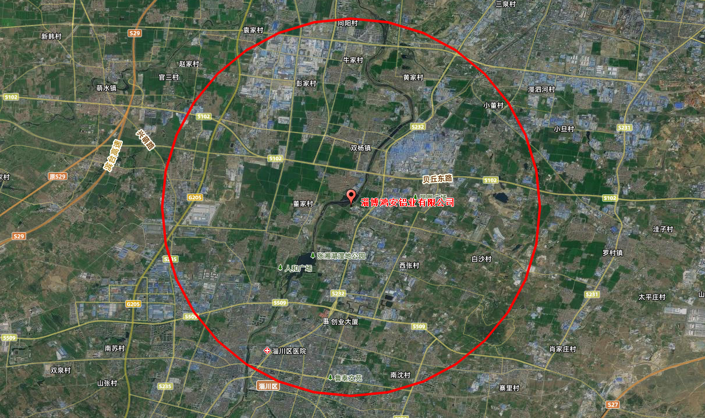

图2.2-1 厂址周边5km范围内环境敏感目标分布图（比例1：49500）

3 环境风险潜势初判

3.1 环境敏感程度的确定
1、大气环境敏感程度分级
大气环境敏感程度分级情况见下表。
表3.1-1 大气环境敏感程度分级
分级 | 大气环境敏感性
E1 | 周边5km范围内居民区、医疗卫生、文化教育、科研、行政办公等机构人口总数大于5万人，或其他需要特殊保护区域；或周边500m范围内人口总数大于1000人；油气、化学品运输管线管段周边200m范围内，每千米管段人口数大于200人。
E2 | 周边5km范围内居民区、医疗卫生、文化教育、科研、行政办公等机构人口总数大于1万人，小于5万人；或周边500m范围内人口总数大于500人，小于1000人；油气、化学品运输管线管段周边200m范围内，每千米管段人口数大于200人。
E3 | 周边5km范围内居民区、医疗卫生、文化教育、科研、行政办公等机构人口总数小于1万人；或周边500m范围内人口总数小于500人；油气、化学品运输管线管段周边200m范围内，每千米管段人口数大于100人。
本项目位于淄博市淄川区双杨镇小庄村沿河路东部现有厂房，根据表2.2-1和图2.2-1。项目厂址周边500m范围内人口总数大于500人，小于1000人，周围5km范围内总人数小于5万人，因此根据《建设项目环境风险评价技术导则》（HJ169-2018）附录D中表D.1大气环境敏感程度分级，本项目大气敏感程度为E2。
2、地表水环境敏感程度分级
依据事故情况下危险物质泄漏到水体的排放点受纳地表水体功能敏感性（见表3.1-2），与下游环境敏感目标（见表3.1-3）情况，共分为三种类型。
表3.1-2 地表水功能敏感性分区
分级 | 地表水环境敏感性
敏感F1 | 排放点进入地表水水域环境功能为Ⅱ类及以上，或海水水质分类第一类；  或以事故发生时，危险物质泄漏到水体的排放点算起，排放进入受纳河流最大流速时，24h流经范围内涉跨国界的
较敏感F2 | 排放点进入地表水水域环境功能为Ⅲ类，或海水水质分类第二类；  或以发生事故时，危险物质泄漏到水体的排放点算起，排放进入受纳河流最大流速时，24h流经范围内跨省界的
低敏感F3 | 上述地区之外的其他地区
表3.1-3 地表水环境敏感目标分级
分级 | 环境敏感目标
S1 | 发生事故时，危险物质泄漏到内陆水体的排放点下游（顺水流向）10km范围内、近岸海域一个潮周期水质点可能达到的最大水平距离的两倍范围内，有如下一类或多类环境风险受体的：集中式地表水饮用水水源保护区（包括一级保护区、二级保护区及准保护区）；农村及分散式饮用水水源保护区；自然保护区；重要湿地；珍稀濒危野生动植物天然集中分布区；重要水生生物的自然产卵场及索饵场、越冬场和洄游通道；世界文化和自然遗产地；红树林、珊瑚礁等滨海湿地生态系统；珍稀、濒危海洋生物的天然集中分布区；海洋特别保护区；海上自然保护区；盐场保护区；海水浴场；海洋自然历史遗迹；风景名胜区；或其他特殊重要保护区域。
S2 | 发生事故时，危险物质泄漏到内陆水体的排放点下游（顺水流向）10km范围内、近岸海域一个潮周期水质点可能达到的最大水平距离的两倍范围内，有如下一类或多类环境风险受体的：水产养殖区；天然渔场；森林公园；地质公园；海滨风景游览区；具有重要经济价值的海洋生物生存区域。
S3 | 排放点下游（顺水流向）10km范围内、近岸海域一个潮周期水质点可能达到的最大水平距离的两倍范围内无上述类型1和类型2包括的敏感保护目标。
表3.1-4 地表水环境敏感程度分级
环境敏感目标 | 地表水环境敏感性
环境敏感目标 | F1 | F2 | F3
S1 | E1 | E1 | E2
S2 | E1 | E2 | E3
S3 | E1 | E2 | E3
项目位于淄博市淄川区双杨镇小庄村沿河路东部现有厂房，本项目厂内拟设置三级防控体系，因此本项目事故废水可以做到控制在本厂界内，且厂区距离孝妇河较远，即便项目发生事故，事故废水也不会汇流至该河流，因此本项目事故状态下事故废水不会对孝妇河水质产生影响。
综上可知，本项目地表水功能敏感性分区为低敏感（F3），环境敏感目标分级为S3。因此根据导则附录D中表D.2，本项目地表水环境敏感程度分级为环境低度敏感区（E3）。
3、地下水环境
依据地下水环境敏感性与包气带防污性能，共分为三种类型。
表3.1-5 地下水功能敏感性分区
分级 | 地下水环境敏感特征
敏感G1 | 集中式饮用水水源（包括已建成的、备用、应急水源，在建和规划的饮用水水源）准保护区；除了集中式饮用水水源以外的国家或地方政府设定的与地下水环境相关的其他保护区，如热水、矿泉水、温泉等特殊地下水资源保护区
较敏感G2 | 集中式饮用水水源（包括已建成的、备用、应急水源，在建和规划的饮用水水源）准保护区以外的补给径流区；未划定准保护区的集中式饮用水水源，其保护区以外的补给径流区；分散式饮用水水源地；特殊地下水资源（如热水、矿泉水、温泉等）保护区以外的分布区等其他未列入上述敏感分级的环境敏感区
不敏感G3 | 上述地区之外的其他地区
表3.1-6 包气带防污性能分级
分级 | 包气带岩土的渗透性能
D3 | Mb≥1.0m，K≤1.0☓10⁻⁶cm/s，且分布连续、稳定
D2 | 0.5m≤Mb＜1.0m，K≤1.0☓10⁻⁶cm/s，且分布连续、稳定  Mb≥1.0m，1.0☓10⁻⁶cm/s＜K≤1.0☓10⁻⁴cm/s，且分布连续、稳定
D1 | 岩土层不满足上述“D2”和“D3”条件
Mb：岩土层单层厚度；K：渗透系数。
表3.1-7 地下水环境敏感程度分级
环境敏感目标 | 地下水功能敏感性
环境敏感目标 | G1 | G2 | G3
D1 | E1 | E1 | E2
D2 | E1 | E2 | E3
D3 | E2 | E3 | E3
根据现场勘查及资料分析，本项目位于淄博市淄川区双杨镇小庄村沿河路东部现有厂房，周围无环境敏感区。
因此，本项目地下水功能敏感性分区为不敏感（G3），包气带防污性能分级为D2。因此根据导则附录D中表D.5，本项目地下水环境敏感程度分级为环境低度敏感区（E3）。

3.2 危险物质及工艺系统危险性（P）的确定
1、Q值的确定
计算所涉及的每种环境风险物质在厂界内的最大存在总量与其在《建设项目环境风险评价技术导则》（HJ169-2018）附录 B 中对应的临界量的比值（Q），
计算公式如下：
单元存在的危险物质为多品种时，则按下式计算，若满足下式，则定为重大危险源。
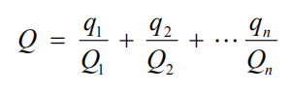

式中：q₁、q₂……q_{n}——每种危险物质实际存在量，t；
Q₁、Q₂…Q_{n}——与各危险物质相对应的生产场所或贮存区的临界量，t。
计算出Q值后，当Q＜1 时，该项目环境风险潜势为I。
当Q≥1时，将Q值划分为：(1)1≤Q＜10；(2)10≤Q＜100；(3)Q≥100，分别以Q₁、Q₂和Q₃表示。
根据风险调查结果，本项目风险物质主要是天然气（甲烷）、盐酸，其中天然气为管道气，不在厂区内储存，只计算管道中燃气量；盐酸浓度为31%~33%，本项目按33%计，33%盐酸最大厂区存储量为30t，则37%盐酸最大厂区存储量为26.76t
在厂区内最大存在量和临界量计算的Q值情况见表3.2-1。
表3.2-1 风险物质在厂区内最大存在量和临界量计算的Q值情况表
危险物质 | 最大存在量/t | 临界量/t | 该种物质的Q值
天然气（管道气） | 0.001 | 10 | 0.0001
37%盐酸 | 26.76 | 7.5 | 3.568
总计 |  |  | 3.5681
由上表可以看出，本项目环境风险物质与临界量的比值Q为3.5681以Q₂表示。
2、M 值的确定
分析项目所属行业及生产工艺特点，按照表C.1评估生产工艺情况，具有多套工艺单元的项目，对每套生产工艺分别评分求和。将M划分为（1）M＞20；（2）10＜M≤20；（3）5＜M≤10；（4）M=5，分别以M1、M2、M3和M4表示。本项目所属行业及生产工艺评估指标及分值得分见表3.2-2。
表3.2-2 本项目所属行业及生产工艺评估指标M分值确定
行业 | 评 估 依 据 | 分值 | 本项目 | M值
石化、化工、医药、轻工、化纤、有色冶炼等 | 涉及光气及光气化工艺、电解工艺（氯碱）、氯化工艺、硝化工艺、合成氨工艺、裂解（裂化）工艺、氟化工艺、加氢工艺、重氮化工艺、氧化工艺、过氧化工艺、胺基化工艺、磺化工艺、聚合工艺、烷基化工艺、新型煤化工工艺、电石生产工艺、偶氮化工艺 | 10/套 | -- | 0
石化、化工、医药、轻工、化纤、有色冶炼等 | 无机酸制酸工艺、焦化工艺 | 5/套 | -- | 0
石化、化工、医药、轻工、化纤、有色冶炼等 | 其他高温或高压，且涉及危险物质的工艺过程ª、危险物质贮存罐区 | 5/套 | 烘干工序、盐酸储存区、1#酸洗搅拌罐、2#酸洗搅拌罐、盐酸配制罐、盐酸循环储罐 | 30
管道、港口/码头等 | 涉及危险物质管道运输项目、港口/码头等 | 10/套 | -- | 0
石油天然气 | 石油、天然气、页岩气开采（含净化），气库（不含加气站的气库），油库（不含加气站的油库）、油气管线 b（不含城镇燃气管线） | 10/套 | -- | 0
其它 | 涉及危险物质使用、贮存的项目 | 5/套 | -- | 0
合计M |  |  |  | 30
注：a 高温指工艺温度≥300 ℃，高压指压力容器的设计压力（P）≥10.0 MPa；
b 长输管道运输项目应按站场、管线分段进行评价。
根据《建设项目环境风险评价技术导则》（HJ169-2018）附录C划分依据，本项目行业及生产工艺M值为M1。
3、P值的确定
根据上述危险物质数量与临界量比值Q和行业及生产工艺M确定的值，按照《建设项目环境风险评价技术导则》（HJ169-2018）附录C中表C.2划分依据确定P值，具体确定过程见表3.2-3。
表3.2-3 本项目危险物质及工艺系统危害性等级判断 P 的确定
危险物质数量与临界量比值（Q） | 行业及生产工艺（M）
危险物质数量与临界量比值（Q） | M1 | M2 | M3 | M4
Q≥100 | P1 | P1 | P2 | P3
10≤Q<100 | P1 | P2 | P3 | P4
1≤Q<10 | P2 | P3 | P4 | P4
根据《建设项目环境风险评价技术导则》（HJ169-2018）附录C中表C.2划分依据确定P值为P2。

4 环境风险评价等级及评价范围

4.1 环境风险评价等级
1、环境风险潜势划分
根据《建设项目环境风险评价技术导则》（HJ169-2018）附录B及附录C，本项目危险物质与工艺系统危害性（P）的等级为中度危害（P2）。根据《建设项目环境风险评价技术导则》（HJ169-2018）附录D，项目大气环境敏感程度为环境中度敏感区（E2），项目地表水环境敏感程度为环境低度敏感区（E3），项目地下水环境敏感程度为环境低度敏感区（E3）。
根据《建设项目环境风险评价技术导则》（HJ169－2018）表2划分依据，环境风险潜势划分依据见表4.1-1。
表4.1-1 本项目环境风险潜势划分表
环境敏感程度（E） | 危险物质及工艺系统危害性（P）
环境敏感程度（E） | 极度危害（P1） | 高度危害（P2） | 中度危害（P3） | 轻度危害（P4）
环境高度敏感区（E1） | IV⁺ | IV | III | III
环境中度敏感程度（E2） | IV | III | III | II
环境低度敏感程度（E3） | III | III | II | I
注：IV⁺为极高环境风险
根据《建设项目环境风险评价技术导则》（HJ169－2018）表2划分依据，本项目大气环境风险潜势为III，地表水环境风险潜势为III，地下水环境风险潜势为III。
2、环境风险评价等级的确定
《建设项目环境风险评价技术导则》（HJ169-2018）给出的评价工作等级确定原则见表4.1-2。
表4.1-2 环境风险评价工作等级的划分
环境风险潜势 | IV⁺，IV | III | II | I
评价工作等级 | 一 | 二 | 三 | 简单分析
根据《建设项目环境风险评价技术导则》（HJ169-2018）的规定，确定本项目大气环境风险评价等级为二级，地表水环境风险评价等级为二级，地下水环境风险评价等级为二级。

4.2 环境风险评价范围
根据建设项目环境风险评价技术导则，大气环境风险评价范围：以厂界为边界，外延3km的区域。
地表水环境风险评价范围参照《环境影响评价技术导则 地表水环境》（HJ2.3-2018）：厂区范围内，事故废水不得排出厂区，评价事故废水场内收集可行性。
地下水环境风险评价范围参照《环境影响评价技术导则 地下水环境》（HJ610-2016），依据《环境影响评价技术导则 地下水环境》（HJ 610-2016）的要求，地下水环境现状调查评价范围应包括与建设项目相关的地下水环境保护目标，以能够说明地下水环境基本现状，反映调查评价区地下水基本流场特征，满足地下水环境影响预测和评价为基本原则。根据本项目场地实际环境情况以及地下水流向确定本项目调查评价的范围为包含场区范围的面积约20km²的水文地质单元。

5 环境风险识别
风险识别对象包括生产设施、所涉及物质、受影响的环境要素和环境保护目标。
（1）物质风险识别包括主要原材料及辅助材料、燃料、中间产品、最终产品、“三废”污染物、火灾和爆炸等伴生/次生的危险物质。
（2）生产设施风险识别包括主要生产装置、贮运系统、公用工程系统、辅助生产设施及环境保护设施等。
（3）受影响的环境要素识别应当根据有毒有害物质排放途径确定，如大气环境、水环境、土壤、生态环境等，明确受影响的环境保护目标。
（4）风险类型：根据有毒有害物质放散起因，分为火灾、爆炸和泄漏三种类型。
（5）危险源区域分布分析：按生产和储运系统，确定危险源点的范围和危险源区域的分布。按危险源潜在危险性、存在条件和触发因素进行危险性分析。

5.1 风险识别内容
（1）物质危险性识别，包括主要原辅材料、燃料、中间产品、副产品、最终产品、污染物、火灾和爆炸伴生/次生物等。
（2）生产系统危险性识别，包括主要生产装置、储运设施、公用工程和辅助生产设施，以及环境保护设施等。
（3）危险物质向环境转移的途径识别，包括分析危险物质特性及可能的环境风险类型，识别危险物质影响环境的途径，分析可能影响的环境敏感目标。

5.2物质危险性识别
对本项目主要原辅材料、燃料、中间产品、副产品、最终产品、污染物、火灾和爆炸伴/次生物的危险物质进行分析，根据《建设项目环境风险评价技术导则》（HJ169-2018）附录B识别出本项目相关的有毒有害危险物质危险特性详见表5.2-1。
表5.2-1 本项目危险物质有毒有害危险特性一览表
序号 | 分类 | 危险物质
1 | 原辅材料 | 盐酸
2 | 燃料 | 天然气
3 | 副产品 | -
4 | 中间产品 | -
5 | 最终产品 | -
6 | 污染物 | -
7 | 火灾和爆炸伴生/次生物等 | CO
8 | 危险废物 | -
表5.2-2 原料主要风险物质性质和毒理性
序号 | 危险物质名称 | 危险特性 | 燃烧性 | 燃烧产物 | 急性毒性
1 | 天然气 | 易燃，与空气混合能形成爆炸性混合物，遇热源和明火有燃烧爆炸的危险。与五氧化溴、氯气、次氯酸、三氟化氮、液氧、二氟化氧及其他强氧化剂接触剧烈反应 | 易燃 | 一氧化碳、二氧化碳、氮氧化物 | LD50：无资料，LC50：无资料
2 | 盐酸 | 能与一些活性金属粉末发生反应，放出氢气。遇氰化物能产生剧毒的氰化氢气体。与碱发生中合反应，并放出大量的热。具有较强的腐蚀性 | - | - | LD50：无资料，LC50：无资料

本项目的泄漏风险较大。

5.3生产系统风险识别
1、危险单元划分
根据导则定义，危险单元是指由一个或者多个风险源构成的具有相对独立功能的单元，事故状态下应可实现与其他功能单元的分割。根据以上定义，项目危险单元划分情况具体见下表：危险单元分布图见图2.1-1。
表5.3-1本项目涉及危险单元划分情况
序号 | 单元名称 | 单元功能 | 主要危险物质 | 环境风险类型 | 可能受影响的环境敏感目标
1 | 盐酸储存区 | 储存 | 盐酸 | 泄漏 | 周边村民、地表水、地下水、土壤
2 | 烘干工序 | 生产 | 天然气 | 泄漏、火灾 | 周边村民、地表水、地下水、土壤
2、生产系统危险性识别范围
生产系统危险性识别范围主要生产装置、贮运系统、公用工程系统、工程环保设施及辅助生产设施等。
（1）生产装置
生产装置风险主要来源于酸洗搅拌罐、盐酸配制罐、盐酸循环储罐、烘干窑等。
（2）储运设施
储运设施风险主要来源于盐酸仓库、燃气管道等。
（3）工程环保设施及辅助生产设施
工程环保设施及辅助生产设施风险主要来源于废气处理设施，当废气处理设施发生故障或者操作失误，导致废气处理系统失效，引起废气的事故性排放，将对周边大气环境带来一定影响。
本项目生产系统危险性识别，详见表5.3-2。
表5.3-2 生产系统的环境风险事故类型一览表
序号 | 名称 | 生产区 | 储运区 | 公用工程区 | 工程环保设施区
1 | 火灾 | 存在 | 存在 | 不存在 | 不存在
2 | 泄漏 | 存在 | 存在 | 不存在 | 不存在
3 | 中毒和窒息 | 存在 | 存在 | 不存在 | 不存在
4 | 废气超标排放 | 不存在 | 不存在 | 不存在 | 存在
3、生产区风险识别
具体如下：
（1）本项目设备操作不当，机器故障都有可能导致火灾、泄漏。
（2）项目盐酸、天然气（甲烷）危险物质，可能导致泄漏风险。
（3）生产设备发生泄漏，会导致废气不经环保设备处理直接释放到大气中，污染空气。
4、储运区风险识别
具体如下：
1）运输过程
（1）人为因素
人为因素主要由驾驶员、押运员、装卸管理人员的违规工作引起，在运输过程中疲劳驾驶、盲目开快车、强行会车、超车、酒后驾车等极容易引起撞车、翻车事故。
（2）车辆因素
危险物质运输车辆的安全状况是引起事故的一个重要因素，车辆技术状况的好坏，是安全运输的基础，如果车况不好会严重影响行车安全，导致事故发生。
（3）客观因素
客观因素指道路状况、天气状况等。当运输车辆通过地面不平整的道路时会剧烈震动，可能使车辆机件损坏，使包装容器之间发生碰撞而损坏；在泥泞的道路上，在山道、弯道较多的路段容易发生侧滑而引发事故；大雨天、大雾天或冰雪天会因为视线不清、路滑造成车辆碰撞或撞车而引发事故。
2）厂区储存过程
盐酸厂区内转运过程中，由于操作不当，储存容器倾倒、跌落，受到碰撞等破损，导致泄漏事故。
天然气管道破损，导致泄漏，遇明火引发火灾事故。
5、公用工程区风险识别
电气设备和输电线路存在触电危险。由于电器设备本身缺陷或绝缘损坏、线头外露等未能及时发现和整改等原因，可能造成触电和火灾事故的发生。
6、工程环保设施区
废气处理装置存在因故障不能正常工作，引发大气环境污染风险。

5.4 物质向环境转移途径识别
在本项目建设完成后，建设单位在运营过程中危险物质扩散途径主要有三类：
1、环境空气扩散
项目天然气管道破损，导致泄漏事故；废气处理措施发生故障，有毒有害物质散发到空气中，污染环境。
2、地表水体或地下水体扩散
项目盐酸在运输、装卸、储存和使用过程中发生泄漏，经过地表径流或者雨水管道进入周边水体，污染周边水体的水质；通过地表下渗污染地下水水质。
3、土壤和地下水扩散
项目盐酸在运输、装卸、储存和使用过程中发生泄漏，如遇裸露地表，则直接污染土壤。在土壤中的有毒有害物质，通过下渗等作用，进而污染地下水。

5.5 风险识别结果
（1）盐酸意外泄漏，若处理不及时，可能会泄漏至厂外，进入地下水、土壤、地表水造成污染等。
（2）天然气管道破损引发泄漏，遇明火可能会引起火灾事件，燃烧废气会产生的CO，对下风向的敏感点造成大气污染等。

6 风险事故情形分析
根据《建设项目环境风险评价技术导则》（HJ169-2018），“在风险识别的基础上，选择对环境影响较大并具有代表性的事故类型，设定风险事故情形”。本项目生产运营过程中涉及的风险物质主要为盐酸、天然气（甲烷），其中天然气为管道气，管道中天然气储存量很少，泄漏风险较小。
盐酸为桶装，且周边设有围堰，储存在盐酸仓库，盐酸仓库重点防渗，一般情况下不会流出厂区，但若盐酸吨桶、围堰破损，处理不及时，可能会流出厂区进入到水环境，造成水质污染。

6.1风险事故情形设定
1、最大可信事故
最大可信事故是指在所有预测的概率不为零的事故中，对环境（或健康）危害最严重的重大事故，一般而言，发生频率小于10⁻⁶/年的事件是极小概率事件，可作为代表性事故情形中最大可信事故设定的参考。根据以上分析，盐酸储存量大，本工程最大可信事故及类型为盐酸泄漏进入水体环境的污染事故。
- 最大可信事故发生概率
（1）一般事故统计资料
通过对国内类似行业事故发生原因的调查统计，本行业以设备、管道、贮罐破损泄漏等引起的事故出现比例最高，而造成设备破损泄漏的直接原因多为管理不善、未能定时检修造成。以违反操作规程、操作失误以及不懂技术操作等人为因素引起的事故出现的比例较高。
表6.1-1 我国类似行业一般事故原因分析
事故原因 | 设备（贮罐、管道等） | 人为因素 | 自然因素
出现几率（%） | 72 | 12 | 16
根据国内类似行业多年经验，事故发生原因统计结果如下表所示。
表6.1-2 行业一般事故原因统计
事故原因 | 出现几率（%）
贮罐、管道和设备破损 | 60
废气处理系统故障 | 10
生产装置爆炸 | 0.5
物料泄漏发生火灾 | 0.5
其它 | 29
（2）事故源项分析
根据各种设备泄漏情况分析，可将生产装置易发生泄漏的设备分类，通常归纳为：管道、阀门、容器等，如下所述。
管道：其典型泄漏情况和裂口尺寸分别取管径的20%和20%—100%。
阀门：其典型泄漏情况和裂口尺寸为：阀壳体泄漏，裂口尺寸取管径的20%～100%；
阀盖泄漏，裂口尺寸取管径的20%；阀杆损坏泄漏，裂口尺寸取管径的20%。
容器：包括各搅拌罐、贮槽等。其常见泄漏情况和裂口尺寸为：容器破裂而泄漏，裂口尺寸取容器本身尺寸：容器本体泄漏，裂口尺寸取与其连接的粗管道管径的100%；孔盖泄漏，裂口尺寸取管径的20%；喷嘴断裂而泄漏，裂口尺寸取管径的100%；仪表管路破裂泄漏，裂口尺寸取管径的20%～100%；容器内部爆炸，全部破裂。
造成泄漏的原因，从人一机系统来考虑造成各种泄漏事故的原因主要有四类：
①设计失误
基础设计错误，如地基下沉，造成容器底部产生裂缝，或设备变形、错位等；选材不当，如强度不够、耐腐蚀性差、耐温、耐压性能差、规格不符等。
②设备原因
加工不符合要求，或未经检验擅自采用代用材料：加工质量差，特别是焊接质量差；施工和安装精度不高，如泵和电机不同轴、机械设备不平衡、管道连接不严密等；采用的标准定型产品质量不合格；对安装的设备没有按《机械设备安装工程及验收规范》进行验收；设备长期使用后未按规定检修期进行检修，或检修质量差造成泄漏：计测仪表未定期校验，造成计量不准；阀门损坏或开关泄漏，又未及时更换；设备附件质量差，或长期使用后材料变质、腐蚀或破裂等。
③管理原因
没有制定完善的安全操作规程：对安全漠不关心，已发现的问题不及时解决；没有严格执行监督检查制度；指挥错误，甚至违章指挥；未经培训的工人上岗，知识不足，不能判断错误；检修制度不严，没有及时检修已出现故障的设备，使设备带病运转。
④人为失误
误操作，违反操作规程：判断错误，如记错阀门位置而开错阀门；擅自脱岗；思想不集中，发现异常现象不知如何处理。
（3）最大可信事故类型及概率
最大可信事故指事故所造成的危害在所有预测的事故中最严重，并且发生该事故的概率不为零。事故概率可以通过事故树分析，确定事件后用概率计算法求得，也可以通过同类装置事故调查给出概率统计值。通过对我国类似企业一般事故类型与一般事故原因统计得知，储罐、管道和设备破损的出现频次较高。因此，对本项目而言，最大可信事故类型为盐酸泄漏，进入水体环境、导致水质污染。参照《建设项目环境风险评价技术导则》（HJ169-2018）附录E，泄漏频率的推荐值，根据国内外统计资料显示，物料管道和容器裂纹泄漏的重大事故概率在6.9×10⁻⁷~6.9×10⁻⁸/年左右，一般发生泄漏事故多为进出口料管道连接处的泄漏；据我国不完全统计，一般管道和容器裂纹泄漏的事故概率在1×10⁻⁵/年。根据本项目特点，类比上述容器裂纹泄漏的风险事故概率，盐酸泄漏的最大可信事故概率为1×10⁻⁵/年。

6.2源项分析
根据《建设项目环境风险评价技术导则》（HJ 169-2018），物质的泄漏主要针对液体和气体类型的环境风险物质，本次评价选取盐酸为液体泄漏评价对象。盐酸为桶装。假设盐酸吨桶出现破损，根据《建设项目环境风险评价技术导则》（HJ/T169-2018）附录F中推荐的液体泄漏速率计算公式进行估算，如下式所示：
式中：
Q—液体泄漏流量，kg/s；
Cd—液体泄漏系数，取值0.4；
A—泄漏口面积，m²；
ρ—泄漏液体密度，kg/m³；
P—容器内介质压力，Pa；
P₀—环境压力，Pa；
g—重力加速度；m/s²
h—泄漏口上液位高度，本次取盐酸吨桶内最大储存量液位高度减去泄漏位置高度。
具体计算参数如下表所示：
表6.2-1 计算参数一览表
物料  名称 | 泄漏口面积m² | 液体密度  kg/m³ | 介质压力  Pa | 环境压力  Pa | 重力加速度m/s² | 液位高度m
盐酸 | 0.0024 | 1164 | 101325 | 101325 | 9.81 | 1.0
则经计算物料发生泄漏时，泄漏速率等详见下表。
表6.2-2 泄漏情况一览表
物料名称 | 泄漏速率/（kg/s） | 泄漏时间/s | 泄漏量/kg
盐酸 | 4.95 | 60 | 297

6.3 环境风险预测与评价

6.3.1 有毒有害物质在大气中的扩散
本项目盐酸泄漏后挥发的氯化氢不属于有毒有害物质，故本次评价不再进行风险预测与评价。

6.3.2 地表水、地下水环境风险影响评价
正常情况下，盐酸暂存于盐酸仓库的吨桶中，1设置0.2m高围堰且已重点防渗，一般情况下不会流出厂区。
若盐酸吨桶、围堰破损，项目在厂区拟建立三级防控系统，设置事故应急池（1座，容积200m³），能够有效收集事故废水，事故应急池严格做好防渗防腐、防漏等措施，能有效避免事故废水对周围地表水及地下水环境的影响。
因此，即使发生盐酸吨桶、围堰同时破损，也不会对地表水及地下水造成明显影响；建议企业应加强对相关设施设备的日常检修维护和监测工作，将风险物质进入地表水、地下水环境的影响程度降至最低。
事故废水计算
参考GB/T50483-2019规定：应急事故水池容积应根据事故物料泄漏量、消防废水量、进入应急事故水池的降雨量等因素确定。
本项目应急事故水池容量按下式计算：
V_{总}＝（V₁＋V₂+V雨）_{max}-V₃
V₁——容量最大的一台设备或储罐的物料储存量，m³；拟建项目盐酸为吨桶包装，本次取最大的容积，1m³。
V₂——在装置区发生火灾时的消防水量，包括扑灭火灾所需用水量或泡沫液量和保护邻近设备的喷淋冷却水量，m³；
本项目同一时间内的火灾起数按1次计算。车间发生火灾事故时消防水用量最大，室外消防水用量为35L/s，火灾延续时间为1h，故消防水用量=35×3.6×1=126m³。
所以，本环评一次事故收集的消防废水量为126m³。
V_{雨}——事故期间混入事故废水收集系统的降雨量，取下雨全厂需收集的初期雨水量，m³。
初期雨水产生量计算采用如下公式：
Q=10ΨFi
式中：Q——降雨径流总量，m³；
F——汇水面积，汇水面积为0.5hm²；
Ψ——径流系数，混凝土或沥青路面取0.85～0.95，本次取0.9；
i——降雨强度，9.45mm。
经计算，初期雨水量约为42.53m³。
V₃——为事故水收集系统的装置或罐区围堰、防火堤内净空容量（m³），与事故水导排管道容量（m³）之和。本项目按照最不利原则，本项目保守取0m³。
根据上述计算结果，应急事故废水最大量为168.53m³。

6.3.3 环境风险评价
（1）大气环境风险
项目可能发生的主要风险事故为盐酸泄漏事故。盐酸泄漏，无有毒有害物质挥发，对周边人群及企业影响不大。
（2）地表水、地下水环境风险
企业拟建立三级防控系统，设置一座容积为200m³的事故应急池，能够满足项目事故废水的暂存要求，防止事故状态下物料外排，对地表水体产生影响的可能性极小。
对盐酸仓库、事故水池及周边做好防腐防渗，对地下水环境造成的影响较小。须加强防渗措施和管理，杜绝非正常和事故工况的发生，减少项目运行对地下水的不利影响。

7环境风险管理
7.1大气环境风险防范措施
1、建立大气环境风险防范体系
图7.1-1大气环境风险防范措施体系框架图
2建立大气环境风险三级防控体系
（1）一级防控措施：工艺设计与安全方面，如生产区、管线等密封防泄漏措施。以有效减少或避免使用风险物质。
（2）二级防控措施：报警、监控与切断系统，如有毒、有害气体自动监测报警系统，自动控制，联锁装置及自动切断系统等。以有效减少泄漏量、缩短泄漏时间的措施。
（3）三级防控措施：事故后应急处置措施，如喷淋消防系统、事故引风喷淋系统、泡沫覆盖等措施，并有效转移到废水、固废、备用储存设施中等。以有效降低事故状态下大气释放源强、缩短时间、减少排放量。
3、本项目大气风险防范措施
（1）管理方面的环境风险防范措施
①制定严格的消防安全管理制度，安全生产责任制及安全奖惩制度，并组织专门人员进行监督、落实。
②建立主要负责人的安全生产管理委员会，设置环保安全人员，并层层签订安全生产责任状。设立义务消防队、救护组和治安组，并在当地消防部门指导下，制定消防方案，定期进行消防演习。
③认真组织学习安全基础知识和方法，做好职工安全教育和技术教育：认真执行各类操作规程文件，建立技术档案，进行定期性和经常性检查，把执行制度的好坏与当月和年终的安全考评结合起来。
④做好安全检查与整改，公司职能人员坚持日巡检查，每月组织一次大的安全检查，对检查中发现的问题现场及时解决，对一些特殊的整改项目需由有关部门解决的，则由公司安全职能部门用“整改通知”形式下发执行。
⑤设置消防报警器，设立直通外线的电话；发生事故时，及时报警，迅速通知本单位和邻近单位做好警戒。
⑥运营后严格执行安全评价要求，严格遵守国家安全生产监督部门和相关行业安全管理的有关规定。对本单位的生产、储存装置每两年进行一次安全评价。
（2）生产装置泄漏的风险防范措施
①厂内建筑物、生产装置及管线按国家标准要求设置防雷、防静电设施。凡需要经常操作、检查的设备或其他主体均设有操作平台、梯子及操作护栏，在大型平台和框架上设有扶手、护栏等。各类防护设施均按国家或行业标准的有关规定进行设计。装置或系统工程的转动设备的外围按要求设置防护罩。
②选用质地优良、运行稳定可靠设备设施，同时对各种运行中的设备定期检查、维护，保证其正常运转，不发生设备故障及损坏。
③避免与酸类、碱类接触。配备泄漏应急处理设备。
（3）盐酸泄漏的风险防范措施
①盐酸仓库中吨桶定期检查完整性，如有发现破损须立即处理避免物料泄漏。
②盐酸储存区域设置0.2m高围堰且重点防渗。
③发生泄漏时，隔离泄漏污染区，限制出入，立即收集回收或运至废物处理场所处置。
4、环境风险应急撤离及疏散要求
厂内应急人员进入及撤离事故现场：
发生初期事故时，应急人员在做好防护的基础上，5min内进入事故现场展开救援，当事故无法控制，威胁到应急人员生命安全时，立即进行撤离，沿公司厂区道路向就近上风向或侧风向厂区出入口集合，并进行疏散。
根据事故发生位置和当时的风向等气象情况，由后勤保障人员指挥，向上风向疏散，并在上风向设立紧急避难场所，进行人员清点，并将清点结果报告指挥组。疏散过程中根据事故严重程度由厂区保卫科共同协调指挥疏导交通，确保及时、安全完成紧急疏散任务。
周边区域人员疏散撤离：
①周边区域人员疏散、撤离原则：周边区域人员疏散、撤离原则为分别按东、南、西、北四个方向及时迅速撤离危险区域到安全地带。疏散过程中尽量佩戴口罩等简易防护措施，向上风向撤离，在10min内完成转移。项目周边交通通畅，发生事故时对周边四条路进行交通管制，并组织群众向上风向进行疏散。
②撤离地点及后勤保障：根据事故发生位置和当时风向等气象情况，向上风向疏散，并在上风向设立紧急避难场所。撤离地点一般为安全地带内的广场，并为撤离人员提供食品、饮用水等生活必需品。根据区域特点，发生事故时，可根据当时的风向，选择位于上风向的紧急避难所。
交通管制：
①发生突发环境事故时，保卫科协同交警部门，对周边道路进行管控，限制无关车辆进入现场附近。
②临时安置场所设在上风向区域的空地，由企业应急总指挥和当地政府根据现场风向、救援情况指定。
③发生火灾时，公司东南西北四个方向的道路全部进行交通管制，不允许车辆进入。现场具体的道路隔离和交通疏导方案由现场公安人员根据实际风向等情况进行调整，企业应急人员进行协助。
7.2事故废水环境风险防范措施
1、建立水环境风险防范措施体系
图7.2-1水环境风险防范措施体系
2、事故废水环境风险防范
为防止事故废水对地表水体造成污染，本评价要求企业建立“单元-厂区-园区/区域”的环境风险防控体系。
（1）单元级防控措施
项目盐酸仓库四周应根据场地大小及地势情况，布设配套的雨、污水沟，便于厂区内雨污分流的践行。
（2）厂区级防控措施
本项目新建1座容积为200m³的事故应急池，经核算，池体容积满足要求，可以作为事故污染排水的终端储存设施；发生消防事故时，生产装置区内消防排水、事故污水首先收集进污水沟内，后排入事故池内。
（3）区域级防控措施
正常情况下，本项目事故水池可满足事故状态下厂区事故废水的储存需要。为防止极端情况下产生的大量事故废水超过事故水池存储能力漫流出厂，事故水处理除了与邻近企业的事故池及其污水处理实施联动外，还可与区域事故废水处理实施联动，以满足在发生重大消防事故时间过长时，事故废水的截堵、收集和处理。
（4）事故废水封堵
本项目事故废水一旦溢出界区外，为防止事故废水污染水环境，一旦发生事故，应立刻对排污沟进行封堵，根据现场地势，发生事故时，应在厂区地势相对最低处及厂区靠近河流一侧进行封堵。封堵地点可以根据实际事故现场进行调整，场地应宽敞，且便于人员和机械快速便捷的施工操作。
3、完善三级防控体系
按照《建设项目环境风险评价技术导则》（HJ169-2018）的规定，为防止此环节发生风险事故时对周围环境及受纳水体产生影响，其环境风险应设立三级应急防控体系。一级（单元）防控体系：将污染物控制在装置区和事故水池内；二级（厂区）防控体系将污染物控制在厂区内；三级（园区）防控体系将污染物控制在终端园区污水处理厂和事故水池。项目的环境风险应急防控体系包括如下几个方面：
（1）一级防控体系（单元）：
①在装置开工、停工、检修、生产过程中，以及可能发生含有可燃、有毒、对环境有污染液体漫流的装置单元区周围，装置区、仓库周边设置围堰和导流设施；
②应根据围堰内可能泄漏液体的特性设置集水沟槽、排水口。
③在巡检通道经过的围堰处应设置指示标志和警示标识；
④在围堰内应设置混凝土地坪，并要求防渗达到重点防渗区要求。
⑤在装置区四周设置事故废水导排系统，设置事故废水和雨水截止阀。项目事故废水导流系统按照厂区地势布置，最终全部导入至事故水池。厂区事故水池容积200m³，能够满足项目事故废水的暂存要求，防止事故状态下物料外排。
（2）二级防控体系（厂区）：对厂区污水及雨水总排口设置切断措施，切断污染物与外部的通道，防止事故情况下物料经雨水及污水管线进入地表水水体。项目事故废水经事故水池暂存，将污染控制在厂内，防止较大生产事故泄漏物料和污染消防水造成的环境污染。
（3）三级防控体系（园区）：事故废水一旦穿越二级防控体系，可经污水管道进入葛洲坝水务淄博淄川有限公司，可利用葛洲坝水务淄博淄川有限公司的应急事故水池作为事故缓冲池，将污染物控制在园区内，防止重大事故泄漏物料和污染消防水造成的环境污染。
目前，园区已形成“项目区事故水收集、厂区事故水暂存、区事故水调节处理”的多级保障措施。通过三级防控体系的设置可以有效拦截事故废水进入下游河流，防止园区事故废水对当地表水造成大的影响。
事故废水导排系统图详见下图。
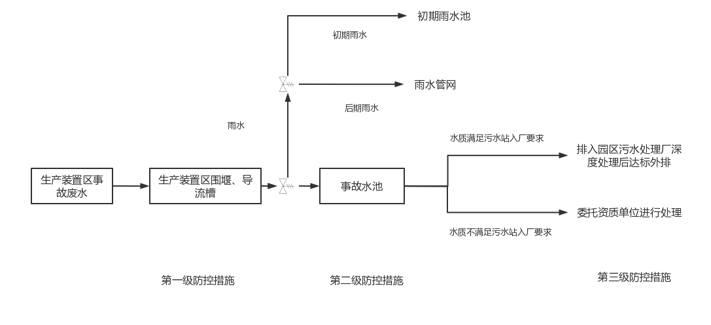
图 7.2-2 三级防控体系及事故废水导排示意图
经采取上述措施后，事故状态下产生的废水对周围环境的影响较小。
7.3地下水环境风险防范措施
1、源头控制措施
项目建设、生产过程中，应严格把关工程质量。
（1）设备采购中要按照国家相关标准严格把关设备质量；
（3）定期对生产车间地面进行防渗和防腐检测；
2、严格做好工程防渗
本项目事故情况下产生的废水中污染物主要为pH、COD_{Cr}、SS、氨氮、总氮、总磷、悬浮物、石油类等，项目建成后严格按要求进行防渗，防渗效果等效粘土防渗层Mb>6.0m，K≤1x10⁻⁷cm/s。
3、防渗层维护
项目日常运营过程，要定期对防渗措施进行检查和维护，确保防渗层的防渗效果，一旦发现防渗层有开裂、腐蚀等问题，应及时修补，避免事故状态下对厂区地下水造成污染。
经采取上述措施后，事故状态下产生的废水对区域地下水周围环境的影响较小。
7.4事故处理措施事故监测
根据《突发环境事件应急监测技术规范》（HJ589-2021），加强对突发环境事件的预警和环境安全风险源单位的监管，健全环境安全预警体系，确保环境安全，特制定本方案。

7.4.1 响应启动
环境监测组成员在接到监测任务指令后，立即启动应急监测方案，快速组织本小组成员，赶赴事件现场开展应急监测。若需外部应急监测部门介入，企业环境监测组成员应将外部监测人员带至事故现场，协助监测部门进行环境监测，同时填写《突发环境事件应急监测任务单》，详细记录事件的情况。
公司内部应急监测可由应急监测组组织，负责携带大气速测仪等必要监测设施及时到达现场，对大气及水体进行取样监测，并跟踪到下风向一定范围内进行采样。按事故类型，对相关地点进行紧急高频次监测，根据事故情况选择监测项目，随时监控污染状况，为应急指挥、紧急疏散及上级监测部门进行应急监测提供依据。
外部监测队伍由淄川区突发环境事件应急监测组，淄博市生态环境局淄川分局、第三方应急检测单位有关人员组成。负责对污染现场的应急监测工作，指导检查各公司监测部门的应急监测工作；负责对污染实施跟踪监测，为应急工作终止提供科学依据。

7.4.2现场调查与污染物初步判别
应急监测人员到达事件现场后，立即开展现场调查，填写《应急监测现场调查记录单》。主要调查内容包括：事件发生原因、过程；主要污染种类、理化性质及毒性；扩散途径，污染范围及污染程度；周边敏感目标等。

7.4.3监测点位布设
1、大气：应尽可能在事故发生地就近采样，并以事故点为中心，根据事故发生地的地理特点、风向及其他自然条件，在事故发生地下风向影响区域、掩体或低洼地等位置，按一定间隔的圆形布点采样，并根据污染物的特性在不同高度采样，同时在事故点的上风向适当位置布设对照点，在距事故发生地最近的居民住宅区布点采样，采样过程中应注意风向的变化，及时调整采样点位置。
2、地表水：监测点位以附近孝妇河水体上下游断面为主，根据水流方向、扩散速度（或流速）和现场具体情况（如地形地貌等）进行布点采样，同时应测定流量。对厂区周边水体监测应在事故发生地及下游布设若干点，同时在事故发生地上游一定距离布设对照断面（点）。如河流流速很小或基本静止，可根据污染物的特性在不同水层采样；在事故影响区域内饮用水和农灌区取水口必须设置采样断面（点）。
3、地下水：应以事故发生地为中心，根据本地区地下水流向采用网格法或辐射法在周围2km内布设监测井采样，同时视地下水主要补给来源，在垂直于地下水流的上方向，设置对照监测井采样，在以地下水为饮用水源的取水处必须设置采样点。
4、土壤：应以事故发生地为中心，在事故发生地及周围一定距离内的区域按一定的间隔圆形布点采样，并根据污染物的特性在不同深度采样，同时采集未受污染区域的样品作为对照样品。必要时还应采集事故地附近的作物样品。

7.4.4 监测项目
根据企业内部的污染物排放情况，本次突发环境事件情况下废水、废气的应急监测项目如下：
1、地表水监测内容包括：pH、COD_{Cr}、SS、氨氮、总氮、总磷、悬浮物、石油类等；
地下水主要监测因子确定为K⁺、Na⁺、Ca²⁺、Mg²⁺、CO₃²⁻、HCO₃⁻、pH、总硬度、溶解性总固体、氨氮、耗氧量、硫酸盐、硝酸盐氮、亚硝酸盐氮、石油类、挥发酚、氟化物、氰化物、氯化物、铁、锰、铅、汞、镉、六价铬、砷、总大肠菌群、菌落总数等。根据事故类型进行选取。
2、废气监测内容包括：烟尘、CO、臭气浓度等。
3、土壤检测内容包括：pH+石油烃

7.4.5 监测频次
根据污染物泄漏未经收集进入附近河流持续的时间决定监测时间，根据事故严重性决定监测频次。一般情况下每15min取样一次。随事故控制减弱，适当减少监测频次。

7.4.6污染物现场应急监测方法
现场应急监测方法要求包括：
a）样品不易保存或对于污染追踪阶段，优先选用现场快速测定的方法，并在监测报告中注明，现场监测的项目，应首选对样品前处理要求低，可直接选数，能给出定性，半定最或定量检测结果的快速标准分析方法，无标准分析方法的项目，优先选择检测结果准确程度高的快速检测方法和检测仪器。现场无法测定的项目，应迅速送至实验室分析；
b）可根据实际情况，利用事件现场周围的环境质量自动监测站和污染源在线监测系统等作为补充监测手段，也可采用生物监测、无人机监测、激光雷达探测等新型监测技术手段辅助监测；
c）对于影响事件处置、司法鉴定或损害评估判定结果的关键样品，应优先采用国家标准或行业标准方法测定；
d）当需要开展跨界联合监测或多地、多部门联动监测时，各监测方应统一采用应急监测现场指挥部确定的应急监测方法。不能统一监测方法的，应做好方法间的比对验证。

7.4.7现场采样与监测
采样人员应配备少量空气瓶等及现场气体采样器、采样袋，通讯联络器材、交通车辆等，配合并协助当地环保局进行监测。凡是具备现场测定条件的监测项目，应现场进行测定。需误实验室进行分析的样品，应按《突发环境事件应急监测技术规范》相关要求进行保存和运输。对于应急监测人员难以进入的污染核心区或其他监测点位，可采用无人机监测等监测手段进行。

7.4.8监测人员的防护措施
进入事件现场的应急监测人员，应注意自身安全防护，至少2人同行。现场应急采样、监测人员应根据事故的工况，配齐防护用具，要求穿戴防护服、防毒面具、安全报警装置等防护器材，未经现场指挥或警戒人员许可，不应随意进入事件现场进行采样监测。

7.4.9应急监测终止
当应急指挥机构终止应急响应或批准应急监测终止建议时，方可终止应急监测。

7.4.10 区域环境风险防范措施
区域应建设水环境风险防范三级风险防控体系：第一级风险防控体系——企业设置围堰、防火堤、雨污切换阀等防范设施，确保事故废水在企业界区内得到有效收集、处理。第二级风险防控体系——区域雨水管网排放口设置截止阀，区域建立多个事故泄漏物料和消防液的收集池，确保事故废水在区域内得到有效收集。第三级风险防控体系——所在区域污水处理厂应急处置，包括设置事故应急池、集水池等事故废水暂存设施，采取分批处置的方式实现达标排放，确保事故废水的有效收集及处置。
企业严格按设计规范进行生产装置、雨、污分流管道及厂区应急池的建设，发生泄漏事故或火灾爆炸事故时，封堵可能被污染的厂区雨水收集口，将事故消防废水引入厂区应急池；企业风险事故时收集的废液和消防废水，可委托资质单位进行处理。

7.4.11其他风险防范措施
项目采取的其他风险防范措施见表7.4-1。
表7.4-1其它风险防范措施
总图布置 | 项目由有资质单位设计，厂内厂外卫生防护距离、安全防护距离和防火间距应满足相应要求
建筑安全 | 所有建筑物均按《建筑设计防火规范》设置足够的安全疏散通道并满足其它防火疏散要求
建筑安全 | 遵照《工业建筑防腐蚀设计规范》，防腐蚀材料的选择应根据腐蚀介质的性质和作用条件，结合材料的耐腐蚀性能和物理力学性能、使用位置的重要性等

7.5 突发环境事件应急预案
项目依据《建设项目环境风险评价技术导则》（HJ169-2018）为指导，结合《突发事件应急预案管理办法》的通知（国办发〔2024〕5号）、《环境污染事故应急预案编制技术指南》、《山东省突发环境事件应急预案》（鲁政发〔2021〕14号）的规定，对新、改、扩建设项目的环境风险源识别、环境风险预测、选址及敏感目标、防范措施等如实作出评价，提出科学可行的预警监测措施、应急处置措施和应急预案。应急预案是在贯彻预防为主的前提下，针对建设项目可能出现的事故，为及时控制危害源、抢救受害人员、指导居民防护和组织撤离、消除危害后果而组织的救援活动的预想方案。
基本内容详见下表：
表 7.5-1 应急预案基本内容
序号 | 项目 | 内容及要求
1 | 危险源概况 | 详述危险源类型、数量及其分布
2 | 应急计划区 | 危险目标：盐酸仓库
3 | 应急组织机构、人员 | 工厂：厂指挥部负责现场全面指挥；专业救援队伍负责事故控制、 救援、善后处理  地区：地区指挥部负责工厂附近地区全面指挥、救援、管制、疏 散；专业救援队伍负责对厂专业救援队伍的支援
4 | 预案分级响应条件 | 规定预案的级别及分级响应程序
5 | 应急救援保障 | 应急设施，设备与器材等
6 | 报警、通讯联络方式 | 规定应急状态下的报警通讯方式、通知方式和交通保障、管制。
7 | 应急环境监测、抢险、救 援及控制措施 | 由专业队伍负责对事故现场进行侦察监测，对事故性质、参数与 后果进行评估，为指挥部门提供决策依据。
8 | 应急检测、防护措施、清 除泄漏措施和器材 | 事故现场：控制事故、防止扩大、蔓延及链锁反应；清除现场泄 漏物，降低危害，相应的设施器材配备  邻近区域：控制和清除污染措施及相应设备配备
9 | 人员紧急撤离疏散，应急 剂量控制、撤离组织计划 | 事故现场、工厂邻近区、受事故影响的区域人员及公众对毒物应 急剂量控制规定，撤离组织计划及救护，医疗救护与公众健康。
10 | 事故应急救援关闭程序与 恢复措施 | 规定应急状态终止程序；事故现场善后处理，恢复措施；邻近区 域解除事故警戒及善后恢复措施。
11 | 应急培训计划 | 应急计划制定后，平时安排人员培训与演练
12 | 公众教育和信息 | 对工厂邻近地区开展公众教育、培训和发布有关信息
13 | 记录和报告 | 设置应急事故专门记录，建档案和专门报告制度，设专门部门和 负责管理
14 | 附件 | 与应急事故有关的多种附件材料的准备和形成
7.5.1 应急计划区
根据项目使用、生产和储运的危险物质以及可能引起的重大事故的特点，通过重大危险源辨识，确定盐酸仓库构成重大危险源；盐酸仓库作为公司的主要危险目标即应急计划区。
根据发生事故的大小和应急监测的结果，以及发生时的气象条件，确立应急保护目标，应急撤离半径范围内的村庄作为重点应急保护目标，项目周边5km范围内的居民应作为关注目标，将根据事故的处理情况作进一步决定。
7.5.2 应急组织机构、人员
公司设立应急指挥中心，总指挥由公司总经理担任，副总经理任副总指挥。成员由各部门负责人组成。预案本着专业对口，便于领导、集结的原则，明确了各部门的职责和分工。一旦发生事故，即可负责事故控制、救援、善后处理，应急预案机构设置及人员组成见下表。
表7.5-2 应急预案机构组成人员一览
预案组成 | 预案机构负责人 | 下属负责人
应急指挥中心 | 总经理任总指挥，主管生产、设备、技术、经营的副总 经理任副总指挥 | 各下属部门负责人
分指挥中心 | 各车间主任担任指挥组长，工艺、设备副主任任副组长 | 工段长、技术员、安全员、 班组长
7.5.3 预案分级响应
（一）突发事故应急响应机制
表 7.5-3 突发事故应急响应机制
分级类别 | 响应级别 | 分级条件 | 响应内容
工段级事故 | 一级预案响应 | 此类事故可由本工段技术人员简单控制，并能有效阻止危险物质扩散，及时修复并恢复生产。 | 此类事故直接上报工段负责人，并由工段技术人员尽快控制事故源。若事故未能有效控制则提升事故响应级别
公司级事故 | 二级预案响应 | 此类事故应可以由公司技术人员控制，将危险物质控制与分厂范围内，并能够将事故影响控制在厂区、公司范围内，能够尽快恢复或在停产的情况下控制事故影响，阻止危险物质进入外环境。 | 此类事故由当班技术人员向工段负责人汇报，并及时转报车间负责人、分厂负责人、公司负责人，由公司技术人员汇总并对事故进行综合控制，将事故影响控制于公司范围内。若事故未能及时控制则提升事故响应级别
区域环境事故 | 三级预案响应 | 由项目事故引发的外环境污染事故 | 公司预案执行未能及时控制事故影响，并对外环境产生影响，由公司指挥中心向区域救援中心汇报，区域救援中心负责人上升为事故第一响应人
（二）区域应急联动
当厂区发生突发环境事件时首先启动企业应急预案进行紧急处理，若污染物扩散出厂界、企业应急预案无法应对时应启动区域应急预案，进行区域范围内应急响应，企业应急预案同时保持响应；若污染物扩散出区域边界时应及时通知淄川区人民政府及周边区县政府，启动区域突发环境事件应急预案，进行区县范围内应急响应，区域应急预案和企业应急预案同时保持响应。
当发生火灾时，企业安全预案和突发环境事件应急预案同时启动，安全应急预案关注企业内部和外部的生命安全，突发环境事件应急预案关注火灾事故发生后的环境后果及次生污染危害，两预案相互补充、相互配合，能使企业内部和周围生命财产安全及周边环境得到最大程度的保护。随着火灾增大，安全处置更加关注火势的蔓延及控制情况，环境应急处置需要关注灭火过程中产生的消防废水，防止消防废水漫流出厂界造成污染。
区域应急预案联动方案详见下表：
表 7.5-4 突发环境事故区域应急预案联动方案
预案名称 | 联动方案
区域预案 | 明确区域应急预案组成，将项目的预案组成及相关职能部门的负责人进行相互联系，实现事 故状态信息联通“1对 1”
区域预案 | 事故响应条件下，应根据园区响应分级方式拟定事故上报、响应方案
区域预案 | 事故状态下应拟定事故中心区、波及区、影响区域的划分和控制，将职责分配到人。区域范围大小的确定应依据园区预案确定的范围（≤300m、300～500m、500～1000m、1000～2000m、 ≥2000m） 为基础，根据事故大小进行适当调整
区域预案 | 项目事故状态下，可依托区域应急监测队伍的力量，申请援助
区域预案 | 根据区域预案的要求制定事故后评估报告
淄川区突  发环境事  件预案 | 项目应遵循此预案事故等级划分原则，准确做出应急响应
淄川区突  发环境事  件预案 | 在发生突发事故发生后，应依托市级预案成立的应急队伍（环境监察支队、市环境监测站）， 对突发事故进行环境应急监测
淄川区突  发环境事  件预案 | 本预案应纳入淄川区应急响应小组联系方式、名单详细等，作为本预案的附件
淄川区突  发环境事  件预案 | 本预案应遵循淄川区应急预案的速报制度，严格按照初报、续报和处理结果报告的程序执行
淄川区突  发环境事  件预案 | 本预案应将各工段、类型事故信息上报人员进行落实，与淄川区应急指挥中心联系
淄川区突  发环境事  件预案 | 本预案应将应急防范措施、人力、物力资源进行汇总，并上报淄博市应急指挥中心，以便实现资源共享和补充
淄博市突  发环境事  件预案 | 项目应遵循此预案事故等级划分原则，准确做出应急响应
淄博市突  发环境事  件预案 | 在发生突发事故发生后，应依托市级预案成立的应急队伍（环境监察支队、市环境监测站）， 对突发事故进行环境应急监测
淄博市突  发环境事  件预案 | 本预案应纳入淄博市应急响应小组联系方式、名单详细等，作为本预案的附件
淄博市突  发环境事  件预案 | 本预案应遵循淄博市应急预案的速报制度，严格按照初报、续报和处理结果报告的程序执行
淄博市突  发环境事  件预案 | 本预案应将各工段、类型事故信息上报人员进行落实，与淄博市应急指挥中心联系
淄博市突  发环境事  件预案 | 本预案应将应急防范措施、人力、物力资源进行汇总，并上报山东省应急指挥中心，以便实现资源共享和补充
山东省突  发环境事  件预案 | 本预案遵循山东省应急预案预警标识设置要求，便于突发事故应急响应
山东省突  发环境事  件预案 | 本预案应按照省级应急预案的响应程序，制定详细的上报响应方式
山东省突  发环境事  件预案 | 本预案应依托省级应急预案的各种应急保障措施，发生突发事故后应立即向预案指挥中心上 报，要求获得交通运输、物资、治安及经费等保障
山东省突  发环境事  件预案 | 本预案应详细标识省级应急预案指挥中心的联系电话、联系人等，作为本预案的附件
图 7.5-1 应急预案响应联动方案
7.5.4 应急救援保障
（一）通信与信息保障
为保障信息通畅，采用公司内部电话、车间固定电话及涉及本预案人员办公室电话、手机等多种渠道进行相互之间的联系，应急救援指挥部人员的手机必须24小时开机，确保能够及时沟通信息。事故发生时，动力部电话线路维护人员随时待命，一旦出现线路故障，及时修理，确保应急期间信息通畅。
事故发生较大，无法控制时，需要外部支援，要求员工熟知常用的救援电话。
遇到紧急事故及时采取应对措施，所有信息上报安全科并建立严密的联系网络。
（二）应急物资装备保障
本项目根据项目实际情况购买灭火器、铁锹、砂袋、消防栓、消防管网、个体防护装备等工具。发生事故时，可以立即调度公司应急抢险专用工具、设备，进行抢险救援。
（三）其它保障
1、责任制：同应急救援组织机构组成人员的职责。
2、值班制度：值班时间24小时，值班人员由后勤值班人员组成，遇有问题及时处理，并及时报指挥部。
3、培训制度：每年进行一次公司内职工安全培训，针对风险物质特性及防护措施重点培训，努力提高全员的安全防范能力。
4、检查制度：每月由应急指挥部组织结合安全生产工作对应急救援组织、材料、装备情况检查一次，发现问题及时整改。
5、演练制度：每年组织2次公司级的应急预案演练。
6、交通运输保障：根据事故应积救援需要，调集厂内的救护车。
7、治安保障：根据事故应急救援需要，调集联防人员进行协助管理。
（四）注意事项
1、落实应急救援组织，确保事故发生时能及时集合并开展救援。
2、各项应急救援器材和资料由专人保管，确保完好可随时调用。应急救援器材包括报警、通讯设备、灭火器材、防护设施等，定期检查、保养，确保处于良好状态。应急救援相关资料包括消防设施配置图、工艺流程图、平面布置图和周边地区图、气象资料等。
3、加强应急救援培训和演练。定期组织应急救援训练和学习，对全厂职工进行经常性的救护常识教育。
4、加强安全管理，落实各项安全管理制度，包括值班制度、检查制度等，确保事 故发生后能迅速组织应急救援。
7.5.5紧急安全疏散
（一）警戒疏散
当发生火灾、风险物质泄漏等事故时，警戒组应立即警戒事故现场，并打开最近通道，当消防车辆到达后，引导消防车辆进入事故现场，同时，禁止无关人员进入事故现场，组织与施救无关人员到安全地带。
（二）人员急救措施
当发生人员受伤时，现场受伤人员应迅速转移到安全区域，由医护人员实施救护，严重者送到医院抢救。如发生事故时，有员工受伤，首先拨打电话120请求救援，如120急救车不能及时赶到，应由公司指派车辆（人员） 护送伤员到医院进行救治。
（三）逃生路线
一旦发生对人危害性较大的重特大事故时，及时逃生将是降低事故损失非常关键的步骤，在应急救援领导小组组长下达撤离事故现场的命令后，撤离人员，应迅速从各岗位向规定区域进行逃生，逃生过程中必须沿消防路逃生，以便在发生意外时，可以进行及时有效的救治，缩短抢救人员的救援时间。
（四）社会关注区应急撤离、疏散计划
1、应急撤离步骤和指导思想
当发生火灾、泄漏事故时，应对重点关注区制定详细的应急响应预案及应急撤离、疏散计划，具体如下：
(1) 根据《突发公共卫生事件应急条例》的要求，坚决贯彻“信息畅通、反应快捷、指挥有力、责任明确”的应急原则分别制定各关注区的“公共安全应急预案”。
(2) 重点关注区常设专项机构、专人与建设单位调度室保持联系，无事故状态下进行定期信息互换和监督管理，事故状态下则进行事故报警、应急措施指导、通报以及处理结果反馈等紧急信息联络。
(3) 在发生特重大火灾、泄漏事故情况下，调度室应立即通知受影响敏感区公共安全应急预案小组，预案指导小组应根据事故通报信息及时通过高音广播或专职信息员向受灾居民报警，杜绝明火，主要路口组织人员发放安全防范用具（防毒面具、口罩等），并按照风向、风速指示器及撤离应急计划安排敏感区内居民有序、快速撤离到远离事故地点的空旷地带，附近地区消防、公安武警、医疗机构及时出调相关人员，确保撤离路线安全、通畅、组织有序、救护及时。对于老弱病残人员，应组织专业人员或车辆进行特殊保护、撤离。并要求启动人员安置及物资供应紧急方案， 同时向相关地方部门和国家有关部门及时通报应急处理情况。
(4) 突发事故结束后，根据敏感点的实际情况，结合环境监测部门的监测结果，由受害区应急预案小组协同地方政府、建设单位等相关部门，通知、组织安排撤离人员有序返回，必要时应提供相关帮助和支持，做好人员返回后的善后、赔偿、教育工作，并适时宣布关闭事故应急程序。
(5) 结合本公司事故应急预案，定期组织敏感点内常驻居民健康、进行安全教育和应急预案演习，提高自我防范意识和自救能力，安排能力较强居民作为安全协防人员，协调敏感区应急指导小组与居民群众的紧急事故处理关系。
2、本项目应急撤离方案
本项目环境风险敏感的重点关注区包括：
周边敏感点：小庄村、赵瓦村等周边敏感点，并根据事态状况进行调整。
建设单位需要与周边村庄、企业及行政办公单位等保持联系，事故发生后若有影响， 启动厂区的应急预案，进行联动，并由相关单位组织进行防护，必要时进行撤离。
受影响区域单位、社区人员疏散方法、方式及集结地点要求如下：
(1) 疏散方法：①不要顺风向撤离，应向侧风向和上风方向转移，明确专人引导和护送疏散人员到安全区，并在疏散或撤离的路线上设立哨位，指明方向；②禁止进入污染区，以免引起污染；③如事故物质有毒时，需要佩戴个体防护用品或采用简易有效的防护措施，并有相应的监护措施；④受到污染的人员要经过洗消后才能离开；⑤清理疏散通道上的障碍物，携带应急照明设备指引疏散方向；⑥应急救援人员维持好现场秩序并建立交通管制点。
(2) 疏散方式：各区域疏散小组成员按照现场总指挥指示的疏散次序引导区域人员有序的从安全出口疏散，对受伤和情绪不稳定的人提供帮助，到达安全地点时要注意清点人数。
(3) 疏散集结地点：根据现场的道路交通条件和人群分布特点，确定紧急疏散路线。同时，选择交通条件便利、可满足疏散人群基本生活条件、处于泄漏点上风处的大面积空地作为集结地点。紧急疏散时应向侧风向和上风方向转移，疏散路线和疏散集结点根据事故时风向及时调整。
7.5.6 事故应急终止
（1）现场应急救援指挥部确认终止时机（或事件负责单位提出），经现场应急救援指挥部批准应急终止。
（2）现存应急救援指挥部向所属各专业应急救援队伍下达应急终止命令。
（3）应急状态终止后，环境事件应急指挥部应根据实际情况和上级应急指挥机构有关指示，继续进行环境监测和评价工作，直至其他补救措施无需继续进行为止。
（4）应急状态终止后，在生产副总经理指挥下组成由生产、安全环保和发生事故单位参加的事故调查小组；调查是事故发生的原因和研究制定防范措施；保护事故现场，需要移动现场物品时，应当做出标记和书面记录，妥善保管有关证物；对事故过程中造成的人员伤亡和财产损失做收集统计、归纳、形成文件，为进一步处理事故的工作提供资料，并按照国家有关规定及时向有关部门进行事故报告。
（5）应急状态终止后妥善处理好在事故中伤亡人员的善后工作，尽快组织恢复正常的生产和工作。
（6）对应急预案在事故发生实施的全过程，认真科学的作出总结，完善预案中的不足和缺陷，为今后的预案建立、制定提供经验和完善的依据。
7.5.7 预案演练
（1）应急救援人员培训
建设单位应定期对应急救援人员进行应急事故处理及紧急救援培训，应急救援人员的培训由领导小组统一安排指定专人进行。
（2）员工应急响应的培训
由公司组织应急救援人员定期对员工进行应急事故处理及紧急救援培训，提高员工风险防范意识及自救能力。
（3）演练计划
建设单位需充分重视应急救援和演练，每年对应急救援队伍进行培训，明确分工和职责，掌握应急救援处理方法。制定应急预案的演练计划，定期组织应急预案演练，同时应建立与地方环境应急机构的联系，组织参与地方救援活动，开展相关的交流与合作。通过演练，达到检验预案、锻炼队伍、教育员工和提高能力的目的，也促进公司应急预案与当地政府应急预案的衔接和对应急预案的不断完善。

8 评价结论及建议

8.1 项目危险因素
项目涉及风险物质为盐酸、天然气（甲烷），项目风险物质存储量超过临界量，Q值为3.5681，主要风险事故为盐酸泄漏造成对大气环境、地表水环境及地下水环境的影响。

8.2 环境敏感性及事故环境影响
项目大气环境敏感程度分级为E2；地表水环境敏感程度分级为E3；地下水环境敏感程度分级为E3。
项目可能发生的主要风险事故为盐酸泄漏事故。盐酸泄漏，无有毒有害物质挥发，对周边人群及企业影响不大。
正常情况下，天然气为管道气，管道中天然气储存量很少，泄漏风险较小。
盐酸为桶装，且周边设有围堰，储存在盐酸仓库，盐酸仓库重点防渗，一般情况下不会流出厂区。
若盐酸吨桶、围堰破损，处理不及时，可能会流出厂区进入到水环境，造成水质污染，项目在厂区拟建立三级防控系统，设置事故应急池（1座，容积200m3），能够有效收集事故废水，事故应急池严格做好防渗防腐、防漏等措施，能有效避免事故废水对周围地表水及地下水环境的影响。
因此，即使发生盐酸吨桶、围堰同时破损，也不会对地表水及地下水造成明显影响；建议企业应加强对相关设施设备的日常检修维护和监测工作，将风险物质进入地表水、地下水环境的影响程度降至最低。

8.3 环境风险防范措施和应急预案
项目生产装置具有潜在的事故风险，应从建设、生产、贮运等各方面积极采取措施。为了防范事故和减少事故的危害，应加强风险物质管理、完善安全生产制度、系统排查存在的环境风险，杜绝环境风险事故发生。当出现事故时，要采取紧急的工程应对措施，如有必要，要采取社会应急措施，并根据实时情况和事故种类确定人群疏散范围，以控制事故和减少对环境造成的危害。
建设单位必须做好风险事故应急预案的编制、组织和实施工作，完善公司风险防范体系。

8.4 环境风险评价结论与建议
事故发生后要积极开展灾后危险物质及消防废水的处理，认真落实事故风险水池的建设，强化事故水导排系统，防止二次污染发生以及事故废水、废液进入地表水、地下水环境。采取报告中相关防范措施后，项目环境风险可控。

8.5环境风险评价自查表
表8.5-1 环境风险评价自查表
工作内容 |  | 完成情况
风险调查 | 危险物质 | 名称 | 天然气（甲烷） |  |  | 37%盐酸 |  |  |  |  | / |  |  |  |  | /
风险调查 | 危险物质 | 存在总量/t | 0.001 |  |  | 26.76 |  |  |  |  | / |  |  |  |  | /
风险调查 | 环境敏感性 | 大气 | 500m范围内人口830人 |  |  |  |  |  |  |  |  | 5km范围内人口数49820人
风险调查 | 环境敏感性 | 大气 | 每公里管段周边200m范围内人口数（最大） |  |  |  |  |  |  |  |  |  |  |  |  |  | 人
风险调查 | 环境敏感性 | 地表水 | 地表水功能敏感性 |  |  |  | F1⎕ |  |  |  |  | F2⎕ |  |  |  |  | F3√
风险调查 | 环境敏感性 | 地表水 | 环境敏感目标分级 |  |  |  | S1⎕ |  |  |  |  | S2⎕ |  |  |  |  | S3√
风险调查 | 环境敏感性 | 地下水 | 地下水功能敏感性 |  |  |  | G1⎕ |  |  |  |  | G2⎕ |  |  |  |  | G3√
风险调查 | 环境敏感性 | 地下水 | 包气带防污性能 |  |  |  | D1⎕ |  |  |  |  | D2√ |  |  |  |  | D3⎕
物质及工艺系统危险性 |  | Q值 | Q＜1⎕ |  |  |  | 1≤Q＜10√ |  |  |  |  | 10≤Q＜100⎕ |  |  |  |  | Q＞100⎕
 |  | M值 | M1√ |  |  |  | M2⎕ |  |  |  |  | M3⎕ |  |  |  |  | M4⎕
 |  | P值 | P1⎕ |  |  |  | P2√ |  |  |  |  | P3⎕ |  |  |  |  | P4⎕
环境敏感程度 |  | 大气 | E1⎕ |  |  |  |  | E2√ |  |  |  |  |  | E3⎕
 |  | 地表水 | E1⎕ |  |  |  |  | E2⎕ |  |  |  |  |  | E3√
 |  | 地下水 | E1⎕ |  |  |  |  | E2⎕ |  |  |  |  |  | E3√
环境风险潜势 |  | IV⁺⎕ |  |  | IV⎕ |  |  |  |  | III√ |  |  | II⎕ |  |  |  | I⎕
评价等级 |  | 一级⎕ |  | 二级√ |  |  |  |  | 三级⎕ |  |  |  |  |  | 简单分析⎕
风险识别 | 物质危险性 | 有毒有害⎕ |  |  |  |  |  |  | 易燃易爆⎕
风险识别 | 环境风险类型 | 泄漏√ | 火灾、爆炸引发伴生/次生污染物排放√
风险识别 | 影响途径 | 大气√ | 地表水√ |  |  |  |  |  |  |  |  |  |  |  |  |  | 地下水√
事故情形分析 |  | 源强设定方法 |  | 计算法√ |  |  |  |  | 经验估算法⎕ |  |  |  |  |  | 其它估算法⎕
风险预测与评价 | 大气 | 预测模型 |  | SLAB⎕ |  |  |  |  | AFTOX⎕ |  |  |  |  |  |  |  | 其他⎕
风险预测与评价 | 大气 | 预测结果 | 大气毒性终点浓度-1 最大影响范围 m
风险预测与评价 | 大气 | 预测结果 | 大气毒性终点浓度-2 最大影响范围 m
风险预测与评价 | 地表水 | 最近环境敏感目标 无影响 ，达到时间 h
风险预测与评价 | 地下水 | 下游厂区边界到达时间 d
风险预测与评价 | 地下水 | 最近环境敏感目标 无 ，到达时间 d
重点风险防范措施 |  | 详见正文“环境风险防范措施章节”
评价结论与建议 |  | 在落实各项环保措施和本评价所列出的各项环境风险防范措施、有效的应急预案，加强风险管理的条件下，项目环境风险可控。
注：⎕为勾选项，“ ”为填写项

附图1、项目地理位置图（1：230000）
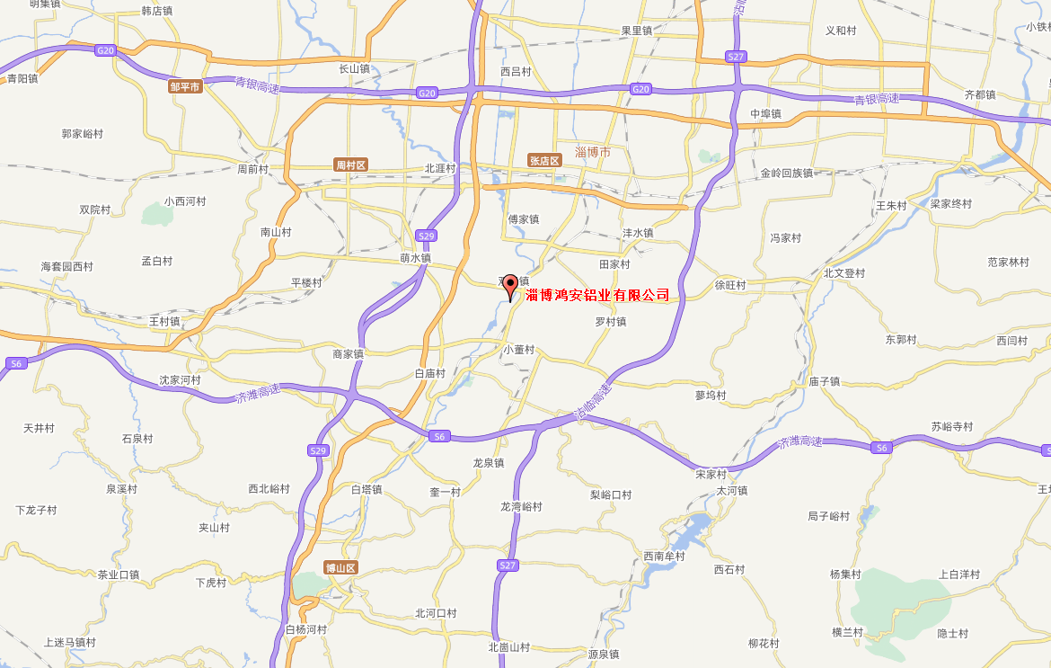
项目所在位置
附图2、项目周边敏感目标分布图（1:7200）
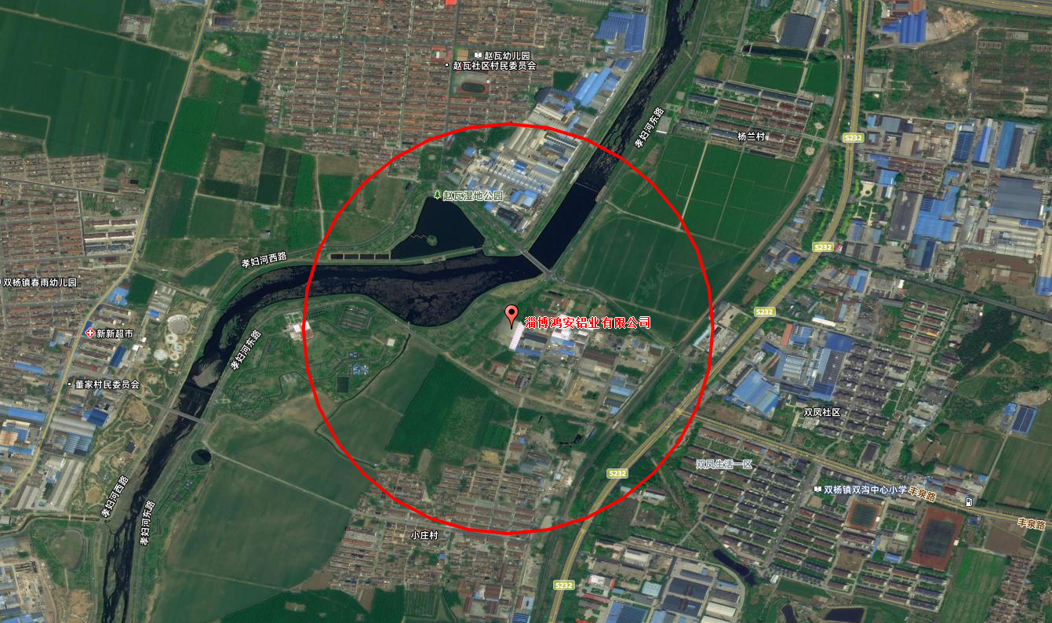
366m
460m
500m
小庄村
赵瓦村

附图3、项目周边环境概况图
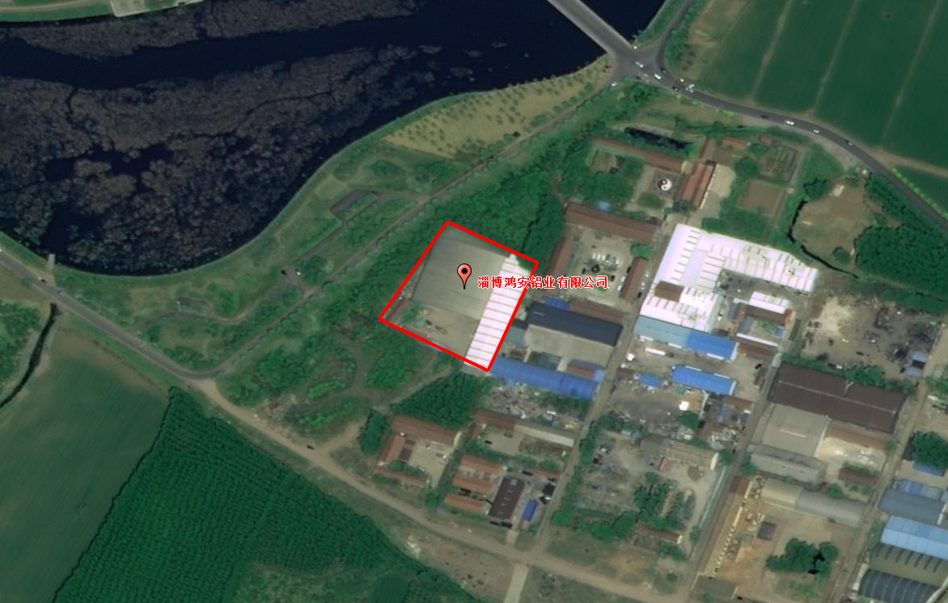
闲置厂房
孝妇河东路
孝妇河

附图4、项目厂区平布面置图
40m
40m

附图5、淄博市淄川区三区三线分布图
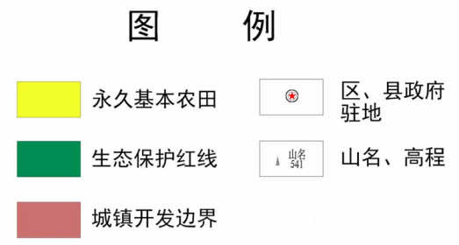
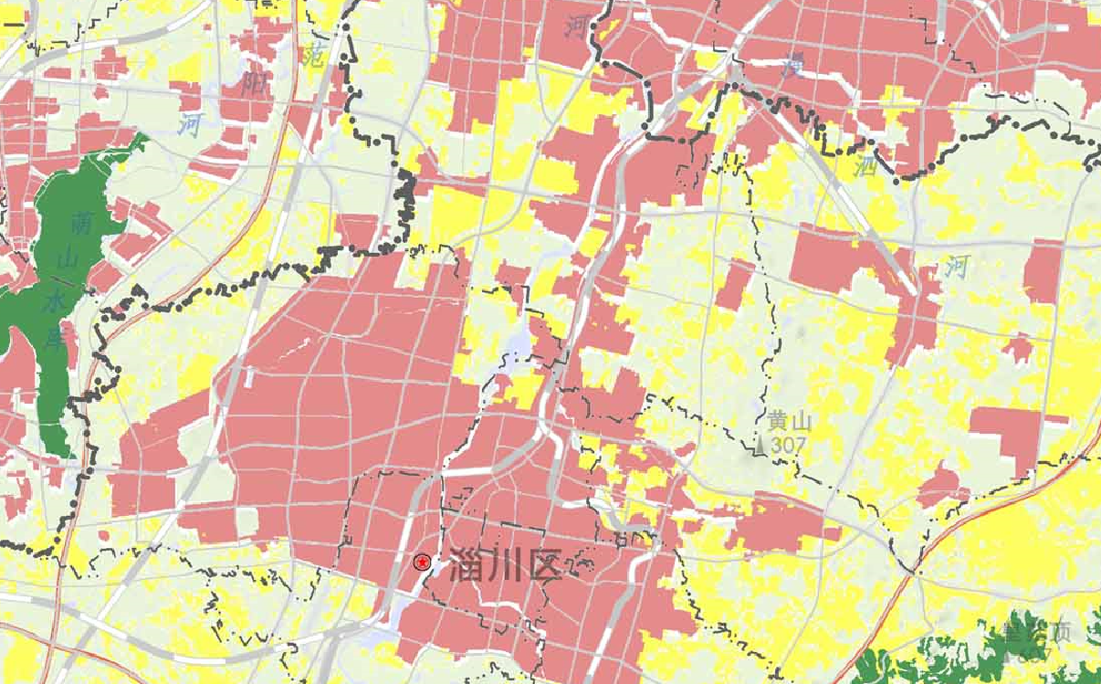
项目所在位置

附图6、淄博市环境管控单元分布图
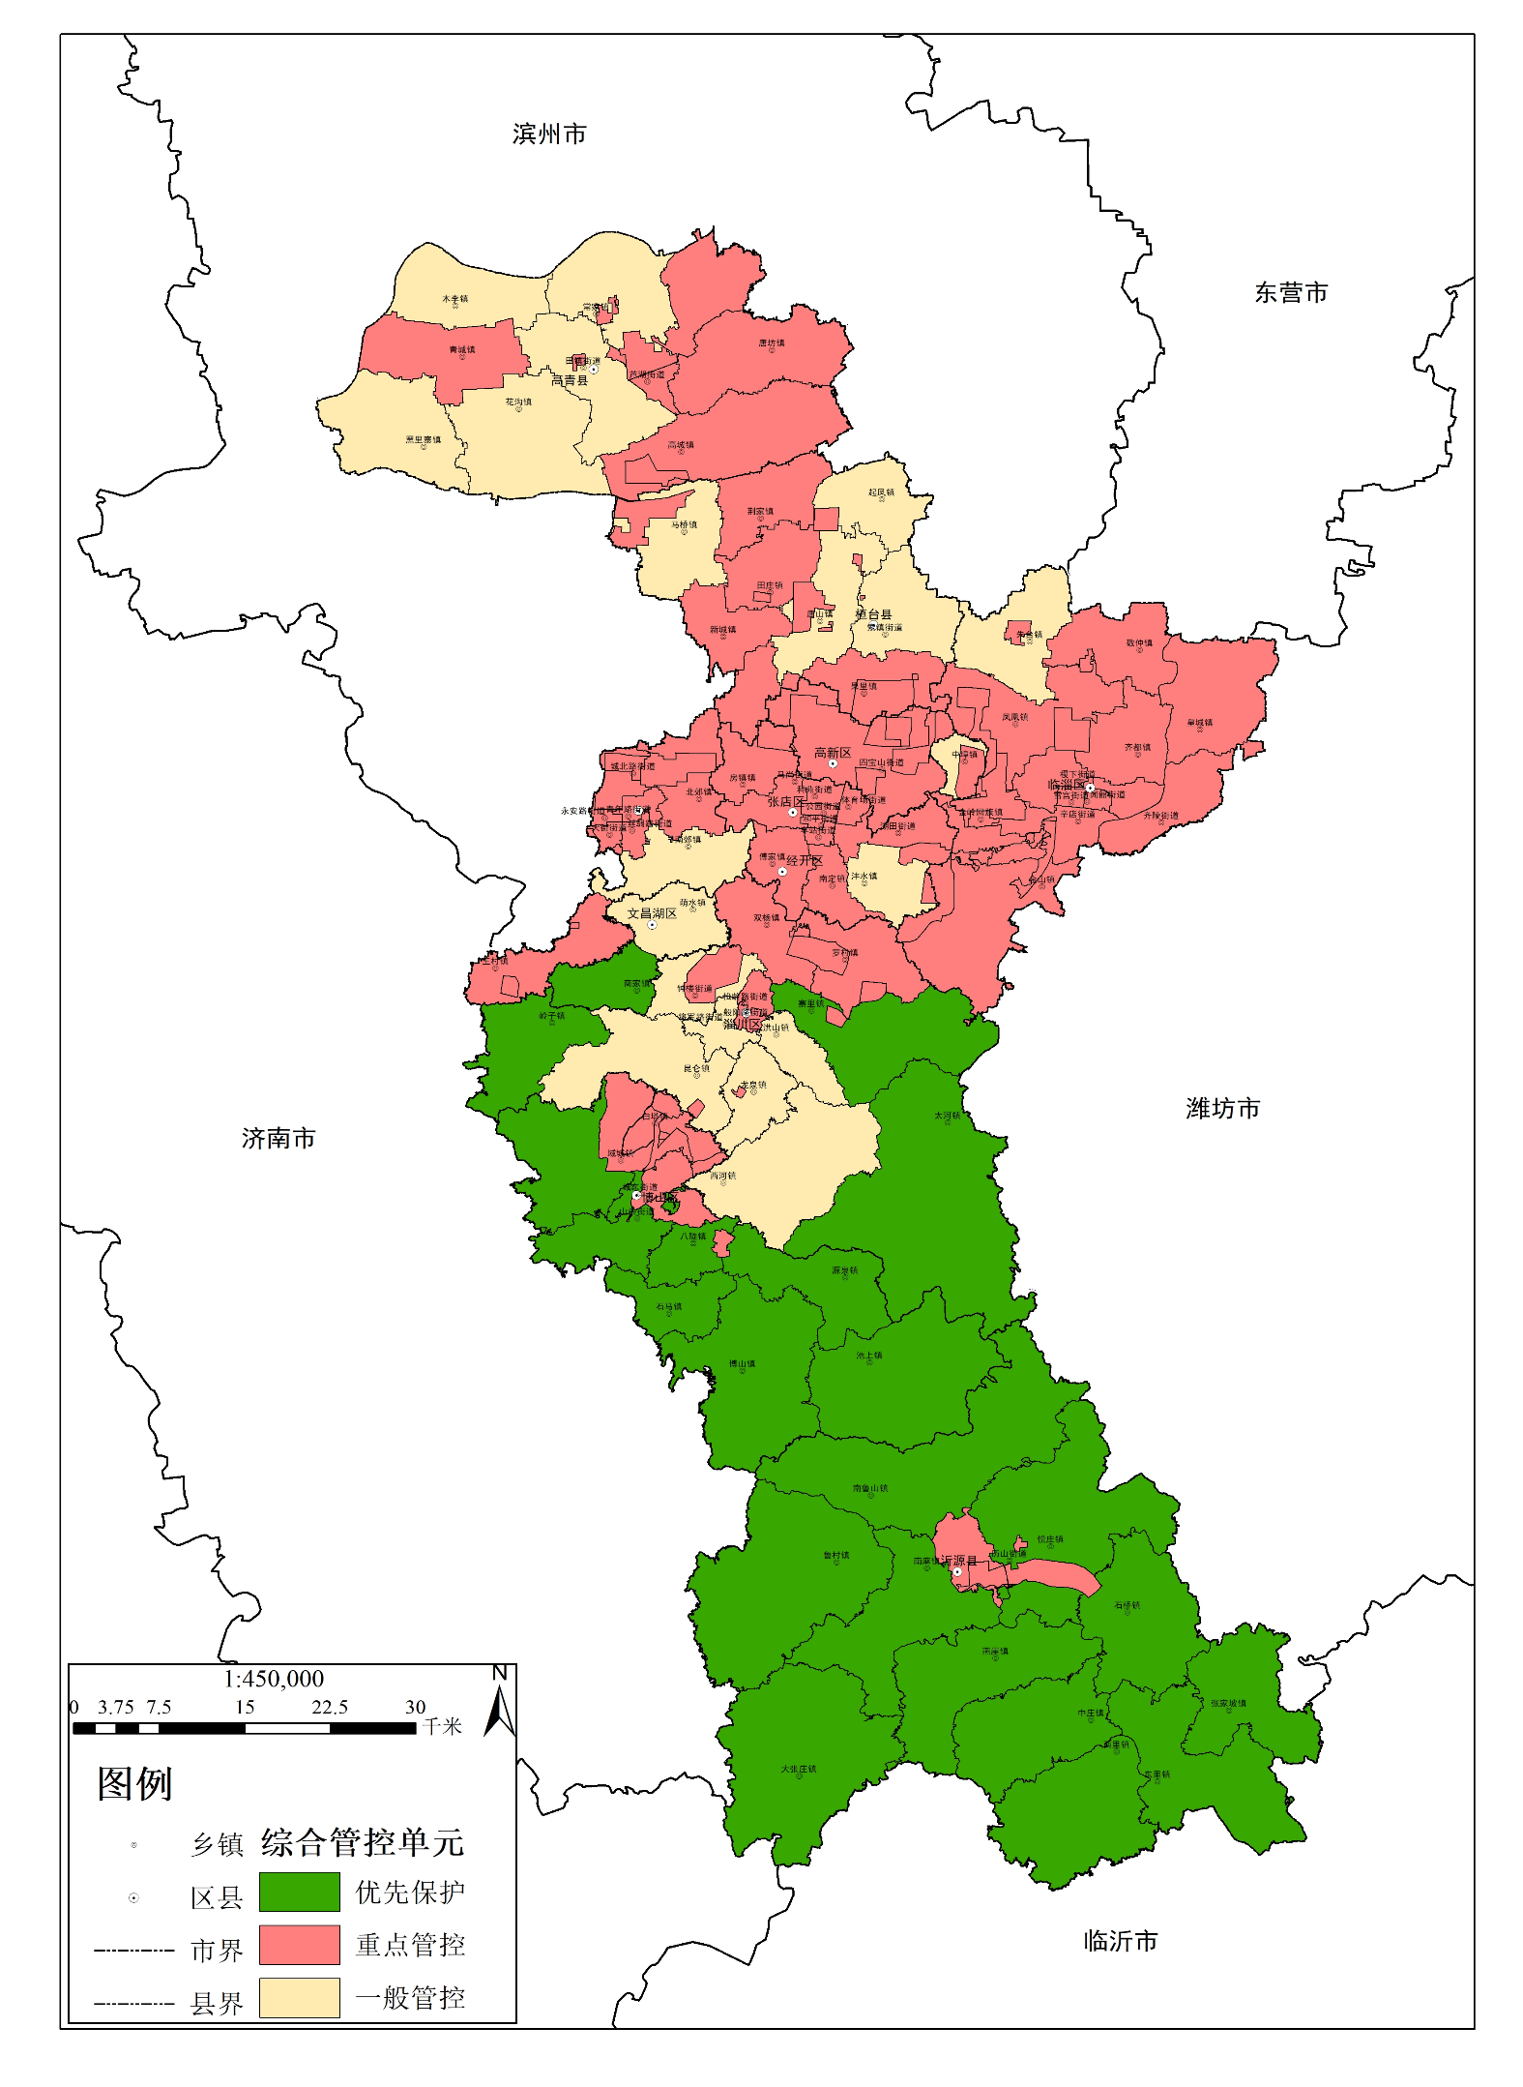
本项目位置
附图7、本项目与双杨镇工业集聚区的位置关系图
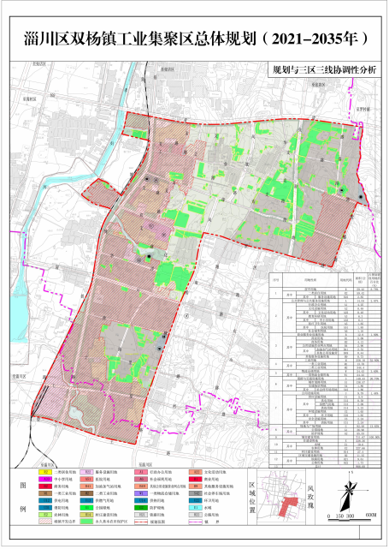
项目所在位置

附图8、声环境功能区划位置关系图
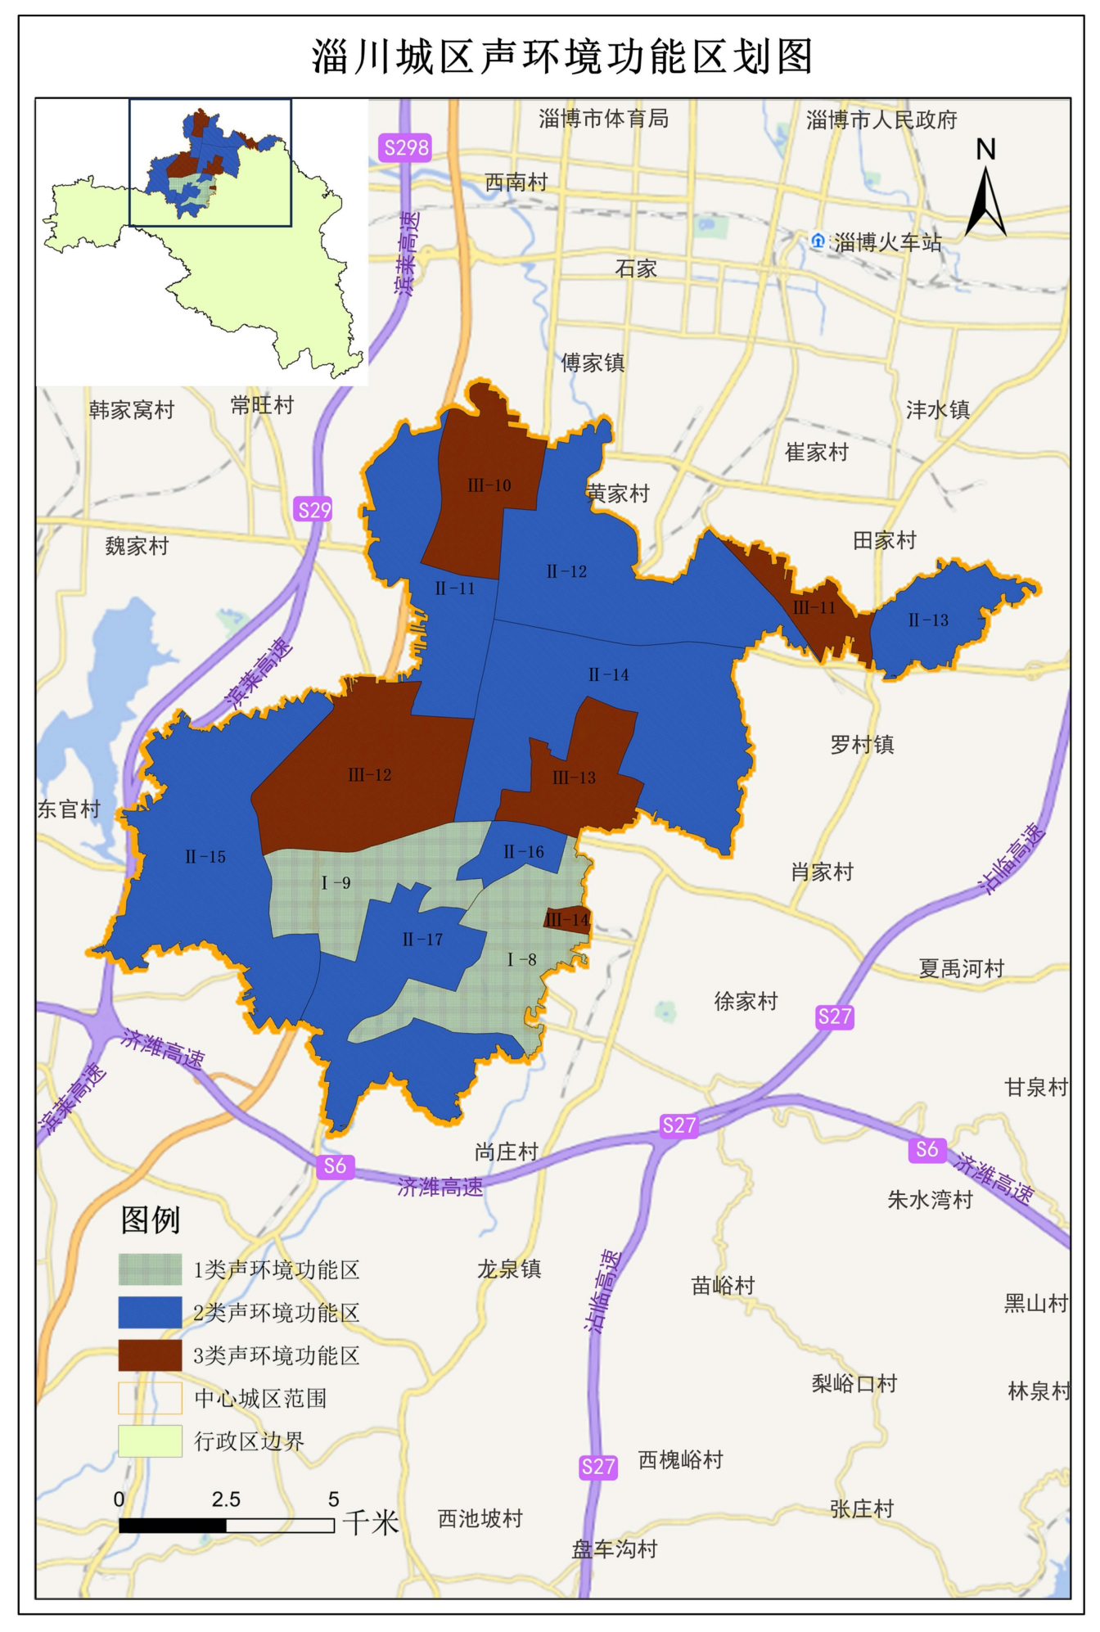
项目所在位置

附图9、工程师现场勘查照片
